PROGRAM REWITALIZACJI
DLA GOSTYNIA

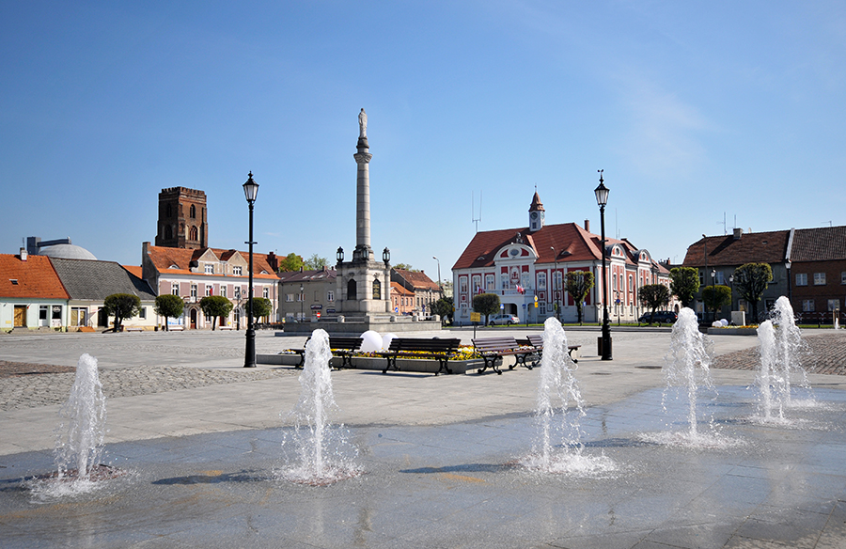

Opracowanie:
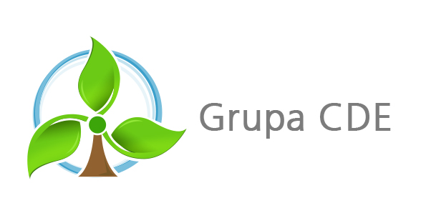

Grupa CDE Sp. z o.o.
Biuro:
ul. Krakowska 11
43-190 Mikołów
Tel/fax: 32 326 78 16
e-mail: biuro@ekocde.pl

Zespół autorów:
Martyna Gajda
Michał Mroskowiak
Anna Piotrowska
Wojciech Płachetka
Tomasz Pilch
Aleksandra Szlachta

Kierownik projektu:
Agnieszka Kopańska

Spis treści
1. Wstęp 5
1.1 Słownik pojęć 5
1.2 Podstawa opracowania 7
1.3 Metodologia 8
2. Charakterystyka ogólna i sytuacja społeczno-gospodarcza Gminy i Miasta 12
2.1 Położenie 12
2.2 Demografia 15
2.3 Bezrobocie 17
2.4 Pomoc społeczna 20
2.5 Aktywność społeczna 23
2.6 Sport i ochrona zdrowia 25
2.7 Bezpieczeństwo 27
2.8 Działalność gospodarcza i rolnicza 30
2.9 Edukacja 33
2.1 Kultura 34
2.1 Stan dziedzictwa kulturowego i turystyka 36
2.2 Infrastruktura techniczna 37
2.3 Gospodarka odpadami i wyroby azbestowe 40
2.4 Środowisko naturalne 42
3. Diagnoza zjawisk występujących na terenie Gminy 45
3.1 Diagnoza zjawisk negatywnych 45
3.2 Wyznaczenie obszarów zdegradowanych 63
4. Pogłębiona diagnoza zjawisk występujących na terenie Miasta 65
4.1 Analiza SWOT 66
5. Delimitacja obszarów rewitalizacji 69
5.1 I podobszar rewitalizacji - CENTRUM 72
5.2 II podobszar rewitalizacji - PKP 73
6. Wizja, cele, działania 75
6.1 Wizja 75
6.2 Cele 76
6.3 Działania 77
6.4 Kierunki zmian funkcjonalno-przestrzennych obszaru rewitalizacji 86
7. Mechanizmy integrowania działań rewitalizacyjnych 89
7.1 Komplementarność przestrzenna 89
7.2 Komplementarność problemowa 89
7.3 Komplementarność proceduralno-instytucjonalna 91
7.4 Komplementarność międzyokresowa 91
7.5 Komplementarność źródeł finansowania 91
8. Indykatywne ramy finansowe 92
8.1 Instrumenty finansowania 92
8.2 Szacunkowe ramy finansowe 97
9. Mechanizmy włączania interesariuszy w proces rewitalizacji 98
10. System realizacji Programu Rewitalizacji 99
11. System monitoringu Programu Rewitalizacji 101
12. Powiązania Programu Rewitalizacji z dokumentami strategicznymi 104
12.1 Dokumenty strategiczne na szczeblu międzynarodowym oraz Unii Europejskiej 104
12.2 Dokumenty strategiczne na szczeblu krajowym 105
12.3 Dokumenty strategiczne na szczeblu regionalnym 109
12.4 Dokumenty strategiczne na szczeblu lokalnym 111
13. Nietechniczne streszczenie oceny oddziaływania na środowisko 117

Wstęp
Program Rewitalizacji dla Gostynia stanowi istotny instrument wspierający zarządzanie rozwojem miasta w zakresie wyprowadzania ze stanu kryzysowego obszarów zdegradowanych poprzez powiązane ze sobą działania społeczne, gospodarcze, środowiskowe, przestrzenno-funkcjonalne i techniczne. Pozwala on na prowadzenie wieloletniego procesu rewitalizacji w sposób skoordynowany, zintegrowany, zgodny z potrzebami i oczekiwaniami interesariuszy. Dokument formalnie jest Lokalnym Programem Rewitalizacji, lecz nazwano go technicznie Programem Rewitalizacji.
Program został opracowany zgodnie z Ustawą z dnia 9 października 2015 r. o rewitalizacji. Dokument uwzględnia zasadę partnerstwa i partycypacji na każdym etapie jego wdrażania oraz zapewnienia komplementarności pomiędzy poszczególnymi przedsięwzięciami. Kompleksowość i spójność zaproponowanych kierunków działań koresponduje ze zdiagnozowanymi potrzebami rewitalizacyjnymi, umożliwiając optymalne wykorzystanie potencjału endogenicznego miasta na rzecz podniesienia jakości życia i aktywności społecznej mieszkańców, poprawę ładu przestrzennego przestrzeni publicznych i stanu środowiska naturalnego oraz poprawę dostępności komunikacyjnej i wzrostu atrakcyjności inwestycyjnej. Programowanie działań rewitalizacyjnych uwzględniło również konieczność zapewnienia kompleksowości interwencji infrastrukturalnej (Europejski Fundusz Rozwoju Regionalnego) ze wsparciem realizowanym w ramach funduszy ukierunkowanych na rozwój kapitału społecznego (Europejski Fundusz Społeczny).

Słownik pojęć
Rewitalizacja – jest to proces wyprowadzania ze stanu kryzysowego obszarów zdegradowanych, prowadzony w sposób kompleksowy, poprzez zintegrowane działania na rzecz lokalnej społeczności, przestrzeni i gospodarki, skoncentrowane terytorialnie, prowadzone przez interesariuszy rewitalizacji na podstawie gminnego programu rewitalizacji.
Interesariusze rewitalizacji – to w szczególności:
1) mieszkańcy obszaru rewitalizacji oraz właściciele, użytkownicy wieczyści nieruchomości i podmioty zarządzające nieruchomościami znajdującymi się na tym obszarze, w tym spółdzielnie mieszkaniowe, wspólnoty mieszkaniowe i towarzystwa budownictwa społecznego;
2) mieszkańcy gminy inni niż wymienieni w pkt 1;
3)podmioty prowadzące lub zamierzające prowadzić na obszarze gminy działalność gospodarczą;
4) podmioty prowadzące lub zamierzające prowadzić na obszarze gminy działalność społeczną, w tym organizacje pozarządowe i grupy nieformalne;
5) jednostki samorządu terytorialnego i ich jednostki organizacyjne;
6) organy władzy publicznej;
7) podmioty, inne niż wymienione w pkt 6, realizujące na obszarze rewitalizacji uprawnienia Skarbu Państwa.
Obszar zdegradowany – obszar gminy znajdujący się w stanie kryzysowym z powodu koncentracji negatywnych zjawisk społecznych, w szczególności bezrobocia, ubóstwa, przestępczości, niskiego poziomu edukacji lub kapitału społecznego, a także niewystarczającego poziomu uczestnictwa w życiu publicznym i kulturalnym, można wyznaczyć jako obszar zdegradowany w przypadku występowania na nim ponadto co najmniej jednego z następujących negatywnych zjawisk:
1) gospodarczych - w szczególności niskiego stopnia przedsiębiorczości, słabej kondycji lokalnych przedsiębiorstw, lub
2) środowiskowych - w szczególności przekroczenia standardów jakości środowiska, obecności odpadów stwarzających zagrożenie dla życia, zdrowia ludzi, stanu środowiska, lub
3) przestrzenno-funkcjonalnych - w szczególności niewystarczającego wyposażenia w infrastrukturę techniczną i społeczną lub jej złego stanu technicznego, braku dostępu do podstawowych usług lub ich niskiej jakości, niedostosowania rozwiązań urbanistycznych do zmieniających się funkcji obszaru, niskiego poziomu obsługi komunikacyjnej, niedoboru lub niskiej jakości terenów publicznych, lub
4) technicznych - w szczególności degradacji stanu technicznego obiektów budowlanych, w tym o przeznaczeniu mieszkaniowym, oraz niefunkcjonowaniu rozwiązań technicznych umożliwiających efektywne korzystanie z obiektów budowlanych, w szczególności w zakresie energooszczędności i ochrony środowiska.
Obszar rewitalizacji – obszar obejmujący całość lub część obszaru zdegradowanego, cechujący się szczególną koncentracją negatywnych zjawisk, na którym z uwagi na istotne znaczenie dla rozwoju lokalnego gmina zamierza prowadzić rewitalizację, wyznacza się jako obszar rewitalizacji. Obszar rewitalizacji nie może być większy niż 20% powierzchni gminy oraz zamieszkały przez więcej niż 30% liczby mieszkańców gminy. Obszar rewitalizacji może być podzielony na podobszary, w tym podobszary nieposiadające ze sobą wspólnych granic.
Diagnoza służąca wyznaczeniu obszaru zdegradowanego i obszaru rewitalizacji – analiza szczegółowych danych dotyczących sytuacji społecznej oraz w zależności od uwarunkowań lokalnych sytuacji gospodarczej, środowiskowej, przestrzenno-funkcjonalnej i technicznej w podziale na jednostki analityczne, wyróżnienie obszaru zdegradowanego i obszaru rewitalizacji wraz z przedstawieniem zastosowanej metody ich wyznaczenia.
Program Rewitalizacji – podstawowe narzędzie prowadzenia rewitalizacji, zapewniające jej kompleksowość oraz działania w ścisłej współpracy ze społecznością lokalną (a także realizowanych przez nią samą). Jego podstawą powinno być wyznaczenie obszarów wymagających działań oraz przedstawienie całościowej strategii ich prowadzenia.

Podstawa opracowania
Zgodnie z zapisami Ustawy z dnia 9 października 2015 r. o rewitalizacji pod pojęciem rewitalizacji należy rozumieć: „proces wyprowadzania ze stanu kryzysowego obszarów zdegradowanych, prowadzony
w sposób kompleksowy, poprzez zintegrowane działania na rzecz lokalnej społeczności, przestrzeni
i gospodarki, skoncentrowane terytorialnie, prowadzone przez interesariuszy rewitalizacji na podstawie gminnego programu rewitalizacji” (art. 2.1.).
Definicja rewitalizacji podkreśla kilka istotnych zagadnień i wyzwań, które związane są z procesem wychodzenia ze stanu kryzysowego obszarów zdegradowanych.
- Po pierwsze proces rewitalizacji powinien być realizowany w sposób kompleksowy. Powinien nie tylko rozwiązywać lub eliminować wybrane zagrożenia i problemy, ale także wykorzystywać potencjał rozwoju obszaru rewitalizowanego, całego miasta jak i otoczenia zewnętrznego. Program rewitalizacji powinien również zapewnić komplementarność w pięciu aspektach: przestrzennym, problemowym, proceduralno-instytucjonalnym, międzyokresowym oraz źródeł finansowania.
- Po drugie proces rewitalizacji powinien być prowadzony w sferze społecznej, przestrzennej oraz gospodarczej. Wybór kluczowych obszarów do rewitalizacji powinien być poprzedzony rzetelną diagnozą. Analiza zagadnień społecznych, gospodarczych, technicznych, przestrzenno-funkcjonalnych i środowiskowych pozwoli dokonać pełnej diagnozy problemów i zagrożeń oraz wskazać obszary o największej koncentracji zjawisk kryzysowych, a w konsekwencji wyznaczyć obszary zdegradowane i obszary rewitalizacji. Ostateczny wybór obszarów do rewitalizacji powinien być wyborem najefektywniejszej ścieżki działań, w kontekście oczekiwanych rezultatów.
- Po trzecie, istotną rolę w procesie tworzenia i realizacji programu rewitalizacji odgrywa partycypacja społeczna, która obejmuje przygotowanie, prowadzenie i ocenę rewitalizacji w sposób zapewniający aktywny udział interesariuszy. Aktywność i udział mieszkańców oraz włączenie, organizacja i formowanie miejscowej sieci interesariuszy w danym obszarze są warunkami koniecznymi powodzenia długofalowego rozwoju obszarów kryzysowych oraz wyprowadzenia ich z tego stanu.
Program został przygotowany i opracowany zgodnie z Ustawą z dnia 9 października 2015 r. o rewitalizacji (Dz. U. z 2015 r. poz. 1777 z późn. zm.). Przy tworzeniu dokumentu opierano się również na Zasadach programowania i wsparcia rewitalizacji w ramach WRPO 2014+. Tym samym zarówno jego struktura, jak i zawartość merytoryczna koresponduje wprost z zaleceniami dla tego typu opracowań.
Program stanowi spójny dokument strategiczny mający na celu wyprowadzenie ze stanu kryzysowego najbardziej zdegradowanych obszarów miasta poprzez przedsięwzięcia kompleksowe (uwzględniające aspekt społeczny, gospodarczy, techniczny, przestrzenno-funkcjonalny i środowiskowy), skoncentrowane terytorialnie i prowadzone w sposób zaplanowany oraz zintegrowany.

Metodologia
Proces diagnostyczny składał się z trzech głównych etapów, z czego pierwszy miały charakter analizy wskaźnikowej, dwa kolejne dotyczyły wyznaczenia obszaru zdegradowanego i obszaru rewitalizacji. Wyznaczony w ten sposób obszar rewitalizacji posiada największą kumulację zjawisk negatywnych i na nim będzie koncentrowała się interwencja w ramach Programu Rewitalizacji.
ETAP I | Analiza negatywnych zjawisk społecznych na terenie gminy (w szczególności bezrobocia, ubóstwa, przestępczości, niskiego poziomu edukacji oraz kapitału społecznego, a także niewystarczającego poziomu uczestnictwa w życiu publicznym i kulturalnym).
ETAP II | Wyznaczenie obszaru zdegradowanego, czyli obszaru, na którym zidentyfikowano stan kryzysowy spowodowany koncentracją negatywnych zjawisk społecznych oraz występowaniem co najmniej jednego z innych negatywnych zjawisk (gospodarczych, środowiskowych, technicznych oraz przestrzenno-funkcjonalnych.)
ETAP III | Wyznaczenie obszaru rewitalizacji, czyli obszaru, który cechuje się szczególną koncentracją negatywnych zjawisk, stanowiącego nie więcej niż 20% powierzchni gminy i zamieszkały przez nie więcej niż 30% liczby mieszkańców gminy.

W procesie delimitacji obszaru zdegradowanego wykorzystano różnorodne źródła informacji, dzięki czemu zastosowane podejście ma charakter holistyczny i łączy metody ilościowe z jakościowymi. Dla wydzielonych jednostek pomocniczych (sołectw) pozyskano materiał statystyczny dostępny w zasobach Urzędu Miejskiego oraz wygenerowany przez instytucje zewnętrzne, m.in. Powiatowy Urząd Pracy, Miejsko-Gminny Ośrodek Pomocy Społecznej, Komendę Powiatową Policji, Komendę Powiatowej Państwowej Straży Pożarnej. Opierano się także na ogólnodostępnych danych Banku Danych Lokalnych (GUS) oraz Państwowej Komisji Wyborczej.
Część pozyskanych tą drogą danych została wykorzystana do opracowania wskaźników, a część posłużyła do dokonania waloryzacji istniejącego zagospodarowania. Dodatkowym narzędziem służącym pozyskaniu informacji na potrzeby diagnozy była ankieta, dzięki której zbadano opinie mieszkańców w zakresie występowania obszarów problemowych w mieście.
Uzyskane dane posłużyły do budowy wskaźników odnoszących wielkość zjawiska do poszczególnych jednostek pomocniczych. Proces ten był zdeterminowany dostępnością danych, różnym stopniem ich szczegółowości, a także sposobem gromadzenia informacji.
Większość wskaźników ma charakter względny, pozostałe pokazują wielkość zjawiska w liczbach bezwzględnych. Wszystkie jednak spełniają wymóg poprawności metodologicznej – zostały skonstruowane zgodnie z zasadami matematycznymi i statystycznymi, opisują zjawisko w sposób czytelny, są łatwe w odbiorze, weryfikowalne i różnicują przestrzeń miasta.
Wskaźniki cząstkowe powstały poprzez normalizację zmiennych dla stymulantów i destymulantów w celu sprowadzenia ich do porównywalnej skali. Zsumowane znormalizowane zmienne dają miarę syntetyczną dla danego obszaru – wskaźnik syntetyczny.
W wyniku tak przeprowadzonej procedury zbudowano listę wskaźników, które posłużyły do wyznaczenia obszaru zdegradowanego i obszaru rewitalizacji.
Tabela 1. Wykaz wskaźników wykorzystanych do wyznaczenia obszaru zdegradowanego.
L.p. | Sfera | Wskaźnik
1 | SPOŁECZNA | Interwencje policji na 100 osób [sztuk]
2 | SPOŁECZNA | Wszczęte postępowania na 100 osób [sztuk]
3 | SPOŁECZNA | Sporządzone niebieskie karty na 100 osób [sztuk]
4 | SPOŁECZNA | Miejscowe zagrożenia na 100 osób [sztuk]
5 | SPOŁECZNA | Liczba bezrobotnych ogółem na 100 osób [osób]
6 | SPOŁECZNA | Liczba bezrobotnych powyżej 50 roku życia na 100 osób [osób]
7 | SPOŁECZNA | Liczba bezrobotnych długotrwale na 100 osób [osób]
8 | SPOŁECZNA | Zasiłki z powodu bezrobocia na 100 osób [sztuk]
9 | SPOŁECZNA | Zasiłki z powodu długotrwałej lub ciężkiej choroby na 100 osób [sztuk]
10 | SPOŁECZNA | Zasiłki z powodu bezradności w opiece na 100 osób [sztuk]
11 | SPOŁECZNA | Zasiłki z powodu alkoholizmu na 100 osób [sztuk]
12 | SPOŁECZNA | Zasiłki z powodu ubóstwa na 100 osób [sztuk]
13 | SPOŁECZNA | Zasiłki z powodu niepełnosprawności na 100 osób [sztuk]
14 | SPOŁECZNA | Zasiłki stałe na 100 osób [sztuk]
15 | SPOŁECZNA | Zasiłki jednorazowe na 100 osób [sztuk]
16 | GOSPODARCZA | Podmioty gospodarcze na 100 osób [sztuk]
17 | TECHNICZNA | Wyroby azbestowe na 100 osób [m²]
Źródło: opracowanie Grupa CDE SP. z o.o.

Pierwszym etapem budowy wskaźnika syntetycznego jest normalizacja zmiennych w celu sprowadzenia ich do porównywalnej skali, czyli skali niemianowanej, nie związanej z jednostką miary. Jest to zabieg konieczny z punktu widzenia poprawności obliczeń, dzięki niemu różne rozpiętości zmiennych nie nadają sztucznej wagi, czynnikom przyjmującym wartość z wyższych przedziałów. W trakcie normalizacji zmiennych przekształcono również destymulanty w stymulanty. Jako stymulanty, na potrzeby wskazania obszarów zdegradowanych, przyjęte zostały zmienne, których wyższa wartość wstępowała w obszarach kwalifikujących się jako obszary zdegradowane. Destymulantami były natomiast zmienne, których niższa wartość oznaczała bardziej problemowy obszar. Obliczeń dokonano wg następujących wzorów:

DESTYMULANT
STYMULANT

$$z_{ij}=\frac{x_{ij}-\min_{i\{x_{ij}\}}}{\max_{i\{x_{ij}\}}-\min_{i\{x_{ij}\}}} z_{ij}=\frac{\max_{i\{x_{ij}\}}-x_{ij}}{\max_{i\{x_{ij}\}}-\min_{i\{x_{ij}\}}}$$
gdzie: Xij – to wartość i-tego obszaru dla j-tej zmiennej,
Zij – to zmienna po normalizacji.

Wskaźnik syntetyczny, odzwierciedlający sytuację obszarów w poszczególnych sferach utworzono przy użyciu metody sum standaryzowanych. Metoda sum standaryzowanych należy do grupy metod bezwzorcowych porządkowania liniowego, zgodnego ze wzorem:
$$S_{i}=Σ_{j=1}^{k}z_{ij}$$
gdzie: i = 1,…,n

Diagnoza sytuacji społecznej gminy
Diagnoza sytuacji gospodarczo-środowiskowo-przestrzennej gminy
2
1

- dobór grupy porównawczej
- dobór wskaźników
- analiza wskaźników*
- identyfikacja obszarów problemowych

UJĘCIE GMINNE
z podziałem na sołectwa
UJĘCIE GMINNE
z podziałem na sołectwa

*Ocenę skali koncentracji problemów oparto na wskaźniku syntetycznym, odzwierciedlającym problemy: społeczne, gospodarcze, środowiskowe, przestrzenno-funkcjonalne i techniczne gminy.

3
Identyfikacja obszaru zdegradowanego
- Obszar wykazujący kumulację negatywnych zjawisk społecznych (1) oraz pozostałych analizowanych zjawisk wskazujących nagromadzenie negatywnych cech przestrzenno-gospodarczo-funkcjonalnych (2)
- Obszar zurbanizowanych zidentyfikowanych obszarów problemowych
Na bazie wcześniej obliczonych wskaźników sum standaryzowanych skonstruowano wskaźnik degradacji obszaru, wyliczony jako suma dwóch wcześniej uzyskanych wskaźników.

4
Wyznaczenie obszaru rewitalizacji
- Obszar wyznaczony po dokonanej syntezie wyników uzyskanych z przeprowadzonej analizy obecnej sytuacji w gminie, obszar cechujący się największą kumulacją negatywnych zjawisk i problemów, jak również znacznym potencjałem rozwojowym, obszar, na których ze względu istotnego znaczenia dla rozwoju gmina zamierza prowadzić rewitalizację.
Obszar nie większy niż 20% powierzchni gminy
Obszar zamieszkały przez nie więcej niż 30% mieszkańców

Charakterystyka ogólna i sytuacja społeczno-gospodarcza Gminy i Miasta

Położenie
Gostyń jest gminą miejsko-wiejską położoną w południowej części województwa wielkopolskiego w powiecie gostyńskim. Gmina stanowi 16,9% powierzchni powiatu, zajmując powierzchnię 136,91 km², w tym Miasto Gostyń ma powierzchnię 10,79 km², a reszta to tereny wiejskie. Gminę zamieszkuje 36,7% ludności powiatu.
Jednostki sąsiadujące z gminą Gostyń to:
- gminy powiatu gostyńskiego: Piaski, Krobia, Poniec;
- gminy powiatu leszczyńskiego: Krzemieniewo;
- gminy powiatu kościańskiego: Krzywiń;
- gminy powiatu śremskiego: Dolsk.

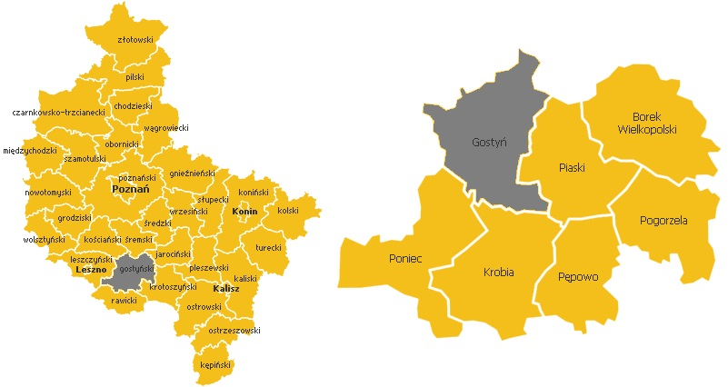
Rysunek 1. Położenie gminy Gostyń na tle województwa wielkopolskiego i powiatu gostyńskiego.
Źródło: www.kupsprzedaj.pl/mapa/

Według regionalizacji fizyczno-geograficznej gmina Gostyń położona jest na styku dwóch podprowincji: Pojezierzy Południowobałtyckich (mezoregion Pojezierze Krzywińskie) – część północna gminy, oraz Nizin Środkowopolskich (na granicy dwóch mezoregionów: Wysoczyzny Leszczyńskiej i Wysoczyzny Kaliskiej rozdzielonych Pradoliną Żerkowsko-Rydzyńską) – południowa część gminy. Przeważającą część terenu stanowią użytki rolne, z czego 2/3 powierzchni to grunty orne. Łąki i pastwiska zajmują około 10% ogólnej powierzchni, a niewiele ponad 13% lasy i tereny zadrzewione. Najważniejszymi rzekami przepływającymi przez obszar gminy są Kanał Obry oraz jej dwa dopływy: Kania i Brzezinka.
W skład gminy Gostyń wchodzi miasto Gostyń oraz 21 sołectw:

- Bogusławki,
- Brzezie,
- Czachorowo,
- Czajkowo,
- Dalabuszki,
- Daleszyn,
- Dusina,
- Gola,
- Kosowo,
- Krajewice,
- Kunowo,
- Osowo,
- Ostrowo,
- Siemowo,
- Sikorzyn,
- Stankowo,
- Stary Gostyń,
- Stężyca,
- Szczodrochowo
- Tworzymirki,
- Ziółkowo.

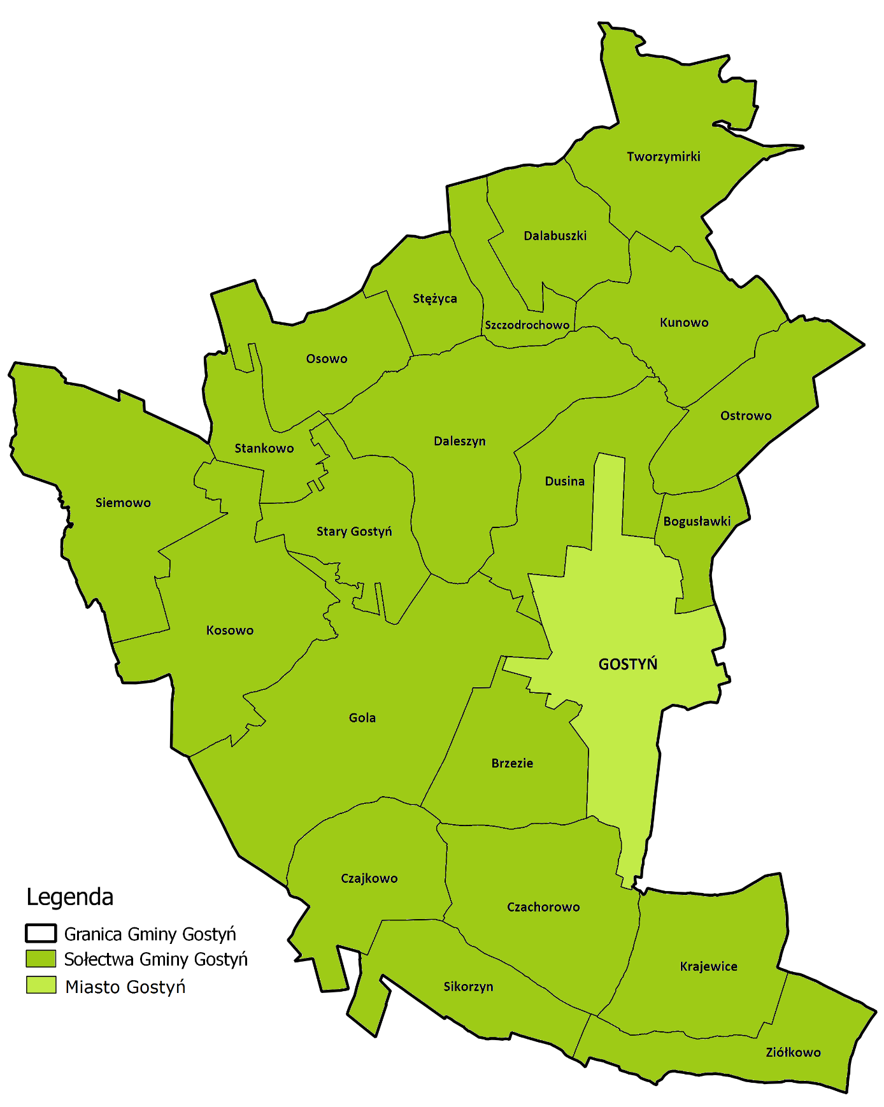
Rysunek 2. Jednostki administracyjne gminy Gostyń.
Źródło: opracowanie Grupa CDE Sp. z o.o.

  - Rys historyczny
Początki historii Gostynia sięgają XIII wieku. Na mocy dokumentu lokacyjnego z 1278 roku, Mikołaj Przedpełkowic zaczął budować prywatne miasto. Założył je od podstaw na wysepkach w starorzeczu Kani, a nazwa pochodzi od pobliskiej wsi Gostyń (dzisiaj Stary Gostyń).
Gostyń od założenia był miastem prywatnym. W XIV wieku stał się częścią majątku Wezenborgów (Wizenburgów), a później rodziny Borków Gostyńskich. Okres XV-XVII w. to szybki rozwój miasta. Sprzyjało temu dogodne położenie na uczęszczanym szlaku handlowym Poznań – Wrocław.
Miasto było ważnym ośrodkiem ruchu reformacyjnego. To tutaj w 1565 roku odbył się synod różnowierców wielkopolskich. Spotkali się oni we wzniesionym w 1. połowie XV wieku kościele farnym. Wojny, m.in. ze Szwedami w XVII wieku oraz wielka zaraza w XVIII wieku znacznie spustoszyły Gostyń.
W czasach zaborów gostynianie walczyli o polskość – nie tylko militarnie, ale także poprzez działalność gospodarczą, oświatową i charytatywną. Ważną kartę w dziejach miasta zapisała organizacja Kasyno Gostyńskie. Jednym z czołowych działaczy był błogosławiony Edmund Bojanowski, angażujący się w pracę organiczną i niosący bezinteresownie pomoc potrzebującym. W XX wieku mieszkańcy ziemi gostyńskiej walczyli w wojnach światowych i powstaniu wielkopolskim.
Współczesny Gostyń to ośrodek administracyjny o bogatej tradycji. W latach 1879-1975 był siedzibą powiatu, a obecnie pełni funkcję miasta powiatowego.

Demografia
Populacja gminy (stan na 2015 r. - GUS) liczy 27 975 mieszkańców (20 168 osób – miasto, 7 807 osób – obszar wiejski), a gęstość zaludnienia to 204 osoby na 1 km² (1819 os./km² – miasto, 62 os./km² – obszar wiejski). Liczba ludności w gminie charakteryzuje się tendencją wzrostową – przyrost naturalny na 1000 mieszkańców wynosi 2,4 (1,7 – miasto, 2,7 – obszar wiejski). Współczynnik dynamiki demograficznej, czyli stosunek liczby urodzeń żywych do liczby zgonów wynosi 1,22 i jest znacznie większy od średniej dla województwa oraz znacznie większy od współczynnika dynamiki demograficznej dla całego kraju.

Tabela 2. Liczba ludności w jednostkach administracyjnych gminy Gostyń – stan na rok 2016.
L.p. | Jednostka pomocnicza | Liczba mieszkańców
1 | Miasto Gostyń | 19889
2 | Bogusławki | 121
3 | Brzezie | 859
4 | Czachorowo | 349
5 | Czajkowo | 207
6 | Dalabuszki | 171
7 | Daleszyn | 584
8 | Dusina | 246
9 | Gola | 974
10 | Kosowo | 451
11 | Krajewice | 589
12 | Kunowo | 657
13 | Osowo | 275
14 | Ostrowo | 137
15 | Siemowo | 422
16 | Sikorzyn | 261
17 | Stankowo | 312
18 | Stary Gostyń | 447
19 | Stężyca | 107
20 | Szczodrochowo | 76
21 | Tworzymirki | 181
22 | Ziółkowo | 293
Źródło: www.gostyn.pl
Struktura płci społeczeństwa gminy prezentuje się następująco – 51,2% populacji stanowią kobiety, a 48,8% mężczyźni. Średni wiek mieszkańców wynosi 39,5 lat (dla miasta 40,4 lat) i jest porównywalny do średniego wieku mieszkańców województwa wielkopolskiego oraz nieznacznie mniejszy od średniego wieku mieszkańców całej Polski. 63,5% mieszkańców gminy Gostyń jest w wieku produkcyjnym, 18,4% w wieku przedprodukcyjnym, a 18,1% mieszkańców jest w wieku poprodukcyjnym.
Obciążenie demograficzne w gminie jest nieco niższe od województwa i powiatu. Sytuacja w mieście jest lepsza niż na obszarach wiejskich.

Tabela 3. Obciążenie demograficzne w porównaniu lokalnym – stan na rok 2015.
Jednostka administracyjna | Ludność w wieku nieprodukcyjnym na 100 osób w wieku produkcyjnym
Województwo wielkopolskie | 59,70
Powiat gostyński | 58,00
Gostyń - gmina | 57,50
Gostyń - miasto | 57,20
Gostyń - obszar wiejski | 58,20
Źródło: GUS/BDL
W 2015 roku zarejestrowano 326 zameldowań w ruchu wewnętrznym oraz 382 wymeldowań, w wyniku czego saldo migracji wewnętrznych wynosi dla gminy Gostyń -56 (dla miasta -85).

Bezrobocie
Bezrobocie jest zjawiskiem społecznym polegającym na tym, że część ludzi zdolnych do pracy i deklarujących chęć jej podjęcia nie znajduje faktycznego zatrudnienia z różnych powodów. Bezrobocie jest przyczyną degradacji ekonomicznej osób nim dotkniętych oraz ich rodzin. Gwałtowny spadek dochodów spowodowany utratą pracy doprowadza do wymuszonego ograniczania lub rezygnacji z zaspokajania niektórych potrzeb, a także zmusza do korzystania z finansowej i rzeczowej pomocy z zewnątrz, co często doprowadza do narastania spirali zadłużenia. Najdotkliwiej skutki bezrobocia w płaszczyźnie ekonomicznej odczuwają rodziny wielodzietne oraz niepełne. Utrata jedynego żywiciela rodziny oznacza natychmiastowe pogorszenie warunków życia. Skutki bezrobocia rodziców nie tylko zmieniają sytuację dzieci, ale często mogą negatywnie wpłynąć na ich przyszłe losy w związku z ograniczonymi możliwościami realizacji planów edukacyjnych. Grupą szczególnie zagrożoną skutkami bezrobocia jest młodzież, a w szczególności absolwenci. Bezrobocie zniekształca proces aktywizacji zawodowej młodych ludzi. Bezrobocie ma w tej grupie osób skutki nie tylko ekonomiczne, ale może mieć również skutki w postaci zakłóceń w sferze psychospołecznej. Bezczynność i nieuregulowany tryb życia wyzwalają w młodzieży zachowania dewiacyjne i patologiczne, które prowadzą do narastania kolejnych problemów społecznych, takich jak alkoholizm, przemoc w rodzinie, czy wzrost przestępczości.
Stopa bezrobocia dla gminy wynosi 9,3% i jest o wiele większa niż dla województwa czy powiatu. W samym mieście sytuacja jest dwa razy gorsza niż w porównaniu z województwem. Na obszarze wiejskim sytuacja jest o wiele lepsza.

Tabela 4. Stopa bezrobocia w porównaniu lokalnym – stan na rok 2015.
Jednostka administracyjna | Stopa bezrobocia [%]
Województwo wielkopolskie | 6,10
Powiat gostyński | 8,30
Gostyń - gmina | 9,30
Gostyń - miasto | 12,90
Gostyń - obszar wiejski | 5,70
Źródło: GUS/BDL
Dane Powiatowego Urzędu Pracy w Gostyniu wskazują, że z roku na rok liczba zarejestrowanych bezrobotnych spada. Trend ten jest zauważalny nie tylko w gminie, ale i w całym powiecie. W samym roku 2015 liczba zarejestrowanych bezrobotnych na terenie gminy wynosiła 1101 osób, z czego 597 osób było długotrwale bezrobotnych, 304 osoby miały powyżej 50 roku życia, a prawo do zasiłku przysługiwało 169 osobom.

Tabela 5. Liczba zarejestrowanych osób bezrobotnych na terenie gminy Gostyń.
L.p. | Jednostka pomocnicza | 2013 |  |  |  | 2014 |  |  |  | 2015
 |  | Liczba osób bezrobotnych ogółem | Liczba osób bezrobotnych powyżej 50 roku życia | Liczba osób długotrwale pozostających bez pracy | Liczba osób bezrobotnych z prawem do zasiłku | Liczba osób bezrobotnych ogółem | Liczba osób bezrobotnych powyżej 50 roku życia | Liczba osób długotrwale pozostających bez pracy | Liczba osób bezrobotnych z prawem do zasiłku | Liczba osób bezrobotnych ogółem | Liczba osób bezrobotnych powyżej 50 roku życia | Liczba osób długotrwale pozostających bez pracy | Liczba osób bezrobotnych z prawem do zasiłku
1 | Miasto Gostyń | X | X | X | X | 983 | 249 | 522 | 172 | 805 | 233 | 420 | 135
2 | Bogusławki | 5 | 1 | 3 | 0 | 3 | 1 | 2 | 0 | 1 | 0 | 1 | 0
3 | Brzezie | 39 | 6 | 21 | 2 | 33 | 5 | 17 | 4 | 24 | 5 | 13 | 4
4 | Czachorowo | 24 | 4 | 13 | 2 | 23 | 5 | 13 | 3 | 20 | 4 | 13 | 2
5 | Czajkowo | 9 | 2 | 2 | 1 | 15 | 4 | 9 | 2 | 10 | 2 | 8 | 0
6 | Dalabuszki | 21 | 5 | 14 | 2 | 18 | 6 | 12 | 1 | 15 | 5 | 9 | 1
7 | Daleszyn | 30 | 6 | 9 | 8 | 30 | 4 | 14 | 8 | 15 | 2 | 9 | 4
8 | Dusina | 29 | 6 | 20 | 2 | 22 | 5 | 16 | 3 | 13 | 3 | 8 | 2
9 | Gola | 73 | 20 | 49 | 6 | 63 | 19 | 38 | 9 | 51 | 19 | 35 | 4
10 | Kosowo | 26 | 6 | 12 | 1 | 16 | 4 | 7 | 2 | 14 | 2 | 8 | 2
11 | Krajewice | 26 | 3 | 17 | 1 | 26 | 3 | 13 | 5 | 21 | 3 | 13 | 1
12 | Kunowo | 39 | 5 | 15 | 6 | 36 | 3 | 15 | 5 | 26 | 3 | 10 | 5
13 | Osowo | 12 | 3 | 5 | 3 | 12 | 3 | 6 | 2 | 6 | 2 | 4 | 0
14 | Ostrowo | 7 | 1 | 4 | 1 | 8 | 1 | 3 | 1 | 1 | 0 | 1 | 0
15 | Siemowo | 18 | 3 | 4 | 2 | 15 | 2 | 7 | 1 | 9 | 2 | 5 | 2
16 | Sikorzyn | 16 | 3 | 9 | 3 | 15 | 5 | 12 | 2 | 7 | 2 | 7 | 0
17 | Stankowo | 23 | 6 | 10 | 1 | 25 | 7 | 12 | 3 | 18 | 6 | 10 | 1
18 | Stary Gostyń | 43 | 6 | 13 | 11 | 32 | 5 | 15 | 7 | 20 | 5 | 10 | 4
19 | Stężyca | 5 | 0 | 1 | 2 | 7 | 1 | 3 | 2 | 5 | 1 | 1 | 2
20 | Szczodrochowo | 7 | 1 | 4 | 0 | 9 | 2 | 4 | 3 | 4 | 1 | 3 | 0
21 | Tworzymirki | 9 | 2 | 4 | 1 | 6 | 2 | 5 | 0 | 3 | 1 | 2 | 0
22 | Ziółkowo | 20 | 2 | 8 | 2 | 16 | 3 | 8 | 4 | 13 | 3 | 7 | 0
Źródło: Powiatowy Urząd Pracy w Gostyniu

Pomoc społeczna
System pomocy społecznej jako jeden z elementów zabezpieczenia społecznego polityki społecznej państwa, ma za zadanie wspieranie osób i rodzin, które z przyczyn obiektywnych nie są w stanie zaspokoić swoich elementarnych potrzeb życiowych. Za realizację zadań z zakresu pomocy społecznej na terenie gminy Gostyń odpowiedzialny jest Miejsko-Gminny Ośrodek Pomocy Społecznej. Do jego obowiązków należy:
- prowadzenie diagnostyki jednostkowej i środowiskowej;
- bezpośrednie i pośrednie udzielanie świadczeń (w tym organizowanie opieki i usług domowych);
- współpraca z organizacjami i instytucjami, a zwłaszcza z samorządem lokalnym;
- aktywizowanie środowiska lokalnego.
Jak wynika z danych Miejsko-Gminnego Ośrodka Pomocy Społecznej, w gminie Gostyń z roku na rok jest przyznawane coraz mniej świadczeń pomocy społecznej. Tendencja spadkowa może świadczyć o polepszaniu się sytuacji społecznej na terenie gminy.
Pod względem przyznawania pomocy społecznej w gminie Gostyń pobierane jest średnio więcej świadczeń w przeliczeniu na mieszkańców niż w powiecie gostyńskim i województwie wielkopolskim. W mieście i na obszarach wiejskich sytuacja jest porównywalna.
Tabela 6. Liczba świadczeń pomocy społecznej w porównaniu lokalnym – stan na rok 2015.
Jednostka administracyjna | Liczba świadczeń ze względu na ubóstwo na 100 osób | Liczba świadczeń ze względu na bezrobocie na 100 osób | Liczba świadczeń ze względu na niepełno-sprawność na 100 osób | Liczba świadczeń ze względu na długotrwałą lub ciężką chorobę na 100 osób | Liczba świadczeń ze względu na alkoholizm na 100 osób
Województwo wielkopolskie | 1,42 | 1,11 | 0,91 | 1,12 | 0,20
Powiat gostyński | 1,09 | 1,22 | 0,85 | 0,96 | 0,21
Gostyń - gmina | 1,36 | 1,77 | 1,14 | 1,23 | 0,25
Gostyń - miasto | 1,33 | 1,75 | 1,16 | 1,22 | 0,28
Gostyń - obszar wiejski | 1,45 | 1,82 | 1,08 | 1,26 | 0,18
Źródło: GUS/BDL

Tabela 7. Liczba rodzin objęta pomocą społeczną ze względu na powód świadczenia na terenie gminy Gostyń.
L.p. | Jednostka pomocnicza | 2013 |  |  |  |  |  |  |  | 2014 |  |  |  |  |  |  |  | 2015
 |  | Bezdomność | Bezrobocie | Długotrwała lub ciężka choroba | Bezradność w opiece | Alkoholizm | Ubóstwo | Niepełnosprawność | Ofiary przemocy w rodzinie Procedura "Niebieska karta" | Bezdomność | Bezrobocie | Długotrwała lub ciężka choroba | Bezradność w opiece | Alkoholizm | Ubóstwo | Niepełnosprawność | Ofiary przemocy w rodzinie Procedura "Niebieska karta" | Bezdomność | Bezrobocie | Długotrwała lub ciężka choroba | Bezradność w opiece | Alkoholizm | Ubóstwo | Niepełnosprawność | Ofiary przemocy w rodzinie Procedura "Niebieska karta"
1 | Miasto Gostyń | 8 | 453 | 262 | 122 | 58 | 371 | 255 | 3 | 10 | 424 | 252 | 123 | 57 | 314 | 250 | 2 | 5 | 353 | 247 | 108 | 56 | 268 | 234 | 2
2 | Bogusławki | 0 | 2 | 0 | 0 | 0 | 2 | 0 | 0 | 0 | 1 | 0 | 0 | 0 | 1 | 0 | 0 | 0 | 1 | 0 | 1 | 0 | 1 | 0 | 0
3 | Brzezie | 0 | 12 | 12 | 7 | 1 | 4 | 11 | 0 | 0 | 11 | 10 | 4 | 1 | 2 | 9 | 1 | 0 | 12 | 10 | 5 | 1 | 2 | 9 | 0
4 | Czachorowo | 0 | 8 | 1 | 1 | 0 | 5 | 2 | 0 | 0 | 6 | 2 | 0 | 0 | 4 | 4 | 0 | 0 | 4 | 4 | 0 | 0 | 3 | 3 | 0
5 | Czajkowo | 0 | 3 | 0 | 1 | 0 | 3 | 0 | 0 | 0 | 3 | 0 | 0 | 0 | 3 | 0 | 0 | 0 | 4 | 0 | 0 | 1 | 3 | 0 | 0
6 | Dalabuszki | 0 | 11 | 6 | 1 | 1 | 11 | 6 | 0 | 0 | 7 | 9 | 0 | 0 | 9 | 7 | 0 | 0 | 8 | 5 | 0 | 0 | 7 | 5 | 0
7 | Daleszyn | 0 | 7 | 2 | 2 | 0 | 7 | 3 | 0 | 0 | 8 | 2 | 0 | 0 | 9 | 3 | 0 | 0 | 8 | 4 | 1 | 0 | 9 | 5 | 0
8 | Dusina | 0 | 13 | 6 | 2 | 0 | 5 | 6 | 0 | 0 | 12 | 4 | 2 | 0 | 6 | 6 | 0 | 0 | 9 | 7 | 2 | 0 | 5 | 5 | 0
9 | Gola | 1 | 46 | 14 | 10 | 7 | 32 | 14 | 0 | 0 | 38 | 15 | 6 | 8 | 30 | 14 | 0 | 0 | 36 | 17 | 4 | 6 | 24 | 13 | 0
10 | Kosowo | 0 | 9 | 4 | 2 | 0 | 8 | 3 | 0 | 0 | 8 | 5 | 1 | 0 | 7 | 2 | 0 | 0 | 3 | 2 | 3 | 0 | 5 | 2 | 0
11 | Krajewice | 0 | 9 | 5 | 1 | 0 | 9 | 4 | 0 | 0 | 8 | 6 | 0 | 0 | 6 | 3 | 0 | 0 | 5 | 4 | 1 | 0 | 6 | 2 | 0
12 | Kunowo | 0 | 17 | 10 | 2 | 1 | 13 | 9 | 0 | 1 | 15 | 11 | 0 | 1 | 11 | 12 | 0 | 0 | 8 | 11 | 0 | 1 | 7 | 10 | 0
13 | Osowo | 0 | 4 | 3 | 3 | 0 | 4 | 1 | 0 | 0 | 3 | 3 | 1 | 0 | 3 | 2 | 0 | 0 | 4 | 4 | 1 | 0 | 3 | 3 | 0
14 | Ostrowo | 0 | 5 | 4 | 1 | 0 | 0 | 4 | 0 | 0 | 3 | 4 | 1 | 0 | 0 | 4 | 0 | 0 | 4 | 4 | 0 | 0 | 0 | 4 | 0
15 | Siemowo | 0 | 6 | 4 | 0 | 1 | 8 | 3 | 0 | 0 | 6 | 5 | 0 | 2 | 8 | 4 | 0 | 0 | 5 | 3 | 1 | 1 | 9 | 3 | 0
16 | Sikorzyn | 0 | 5 | 0 | 1 | 0 | 2 | 1 | 0 | 0 | 4 | 0 | 1 | 0 | 4 | 0 | 0 | 0 | 2 | 0 | 1 | 0 | 2 | 0 | 0
17 | Stankowo | 0 | 10 | 10 | 3 | 4 | 11 | 9 | 0 | 0 | 6 | 11 | 2 | 2 | 6 | 7 | 0 | 0 | 6 | 11 | 3 | 2 | 9 | 8 | 0
18 | Stary Gostyń | 0 | 15 | 8 | 1 | 0 | 14 | 6 | 0 | 0 | 13 | 6 | 0 | 2 | 12 | 4 | 0 | 0 | 13 | 6 | 2 | 2 | 13 | 7 | 0
19 | Stężyca | 0 | 2 | 0 | 0 | 0 | 2 | 0 | 0 | 0 | 2 | 0 | 0 | 0 | 2 | 0 | 0 | 0 | 2 | 0 | 0 | 0 | 1 | 0 | 0
20 | Szczodrochowo | 0 | 3 | 0 | 1 | 0 | 1 | 1 | 0 | 0 | 3 | 1 | 0 | 0 | 0 | 2 | 0 | 0 | 3 | 1 | 0 | 0 | 0 | 2 | 0
21 | Tworzymirki | 0 | 3 | 4 | 2 | 0 | 3 | 1 | 0 | 0 | 3 | 1 | 2 | 0 | 3 | 1 | 0 | 0 | 3 | 2 | 2 | 0 | 2 | 1 | 0
22 | Ziółkowo | 0 | 3 | 2 | 0 | 0 | 3 | 2 | 0 | 0 | 3 | 3 | 0 | 0 | 3 | 1 | 0 | 0 | 2 | 3 | 1 | 0 | 2 | 2 | 0
Źródło: Miejsko-Gminny Ośrodek Pomocy Społecznej

Tabela 8. Liczba rodzin objęta pomocą społeczną ze względu na rodzaj świadczenia na terenie gminy Gostyń.
L.p. | Jednostka pomocnicza | 2013 |  |  |  |  |  | 2014 |  |  |  |  |  | 2015
 |  | Zasiłki stałe | Usługi opiekuńcze | Zasiłki okresowe | Zasiłki jednorazowe | Opłacenie posiłku dla dzieci przedszkolnych, uczniów i osób dorosłych | Dopłata do kosztów pobytu w Domu Pomocy Społecznej | Zasiłki stałe | Usługi opiekuńcze | Zasiłki okresowe | Zasiłki jednorazowe | Opłacenie posiłku dla dzieci przedszkolnych, uczniów i osób dorosłych | Dopłata do kosztów pobytu w Domu Pomocy Społecznej | Zasiłki stałe | Usługi opiekuńcze | Zasiłki okresowe | Zasiłki jednorazowe | Opłacenie posiłku dla dzieci przedszkolnych, uczniów i osób dorosłych | Dopłata do kosztów pobytu w Domu Pomocy Społecznej
1 | Miasto Gostyń | 39 | 75 | 348 | 546 | 212 | 0 | 39 | 86 | 310 | 511 | 191 | 0 | 38 | 98 | 263 | 413 | 164 | 0
2 | Bogusławki | 0 | 0 | 0 | 1 | 0 | 0 | 0 | 0 | 1 | 1 | 0 | 0 | 0 | 0 | 1 | 1 | 0 | 0
3 | Brzezie | 0 | 2 | 12 | 15 | 3 | 0 | 0 | 2 | 7 | 10 | 5 | 0 | 1 | 1 | 10 | 11 | 6 | 0
4 | Czachorowo | 0 | 1 | 5 | 8 | 1 | 0 | 0 | 1 | 4 | 8 | 1 | 0 | 0 | 2 | 3 | 8 | 1 | 0
5 | Czajkowo | 0 | 0 | 2 | 3 | 0 | 0 | 0 | 0 | 2 | 3 | 0 | 0 | 0 | 0 | 2 | 4 | 0 | 0
6 | Dalabuszki | 1 | 0 | 12 | 15 | 3 | 0 | 2 | 0 | 10 | 14 | 2 | 0 | 2 | 0 | 8 | 11 | 1 | 0
7 | Daleszyn | 1 | 0 | 6 | 8 | 1 | 0 | 2 | 2 | 8 | 9 | 3 | 0 | 2 | 2 | 5 | 9 | 2 | 0
8 | Dusina | 1 | 0 | 9 | 15 | 3 | 0 | 1 | 0 | 7 | 16 | 2 | 0 | 0 | 1 | 5 | 13 | 2 | 0
9 | Gola | 0 | 0 | 30 | 47 | 13 | 0 | 0 | 0 | 31 | 44 | 16 | 0 | 0 | 0 | 23 | 39 | 12 | 0
10 | Kosowo | 1 | 0 | 7 | 8 | 2 | 0 | 1 | 0 | 6 | 7 | 2 | 0 | 0 | 0 | 3 | 5 | 2 | 0
11 | Krajewice | 0 | 0 | 9 | 10 | 2 | 0 | 0 | 2 | 6 | 9 | 1 | 0 | 0 | 0 | 4 | 6 | 1 | 0
12 | Kunowo | 4 | 0 | 9 | 21 | 5 | 0 | 3 | 0 | 7 | 23 | 5 | 0 | 2 | 1 | 2 | 16 | 2 | 0
13 | Osowo | 0 | 0 | 3 | 7 | 1 | 0 | 0 | 0 | 3 | 7 | 1 | 0 | 0 | 0 | 3 | 9 | 2 | 0
14 | Ostrowo | 0 | 0 | 3 | 5 | 1 | 0 | 0 | 0 | 3 | 5 | 1 | 0 | 0 | 0 | 4 | 5 | 1 | 0
15 | Siemowo | 0 | 0 | 5 | 8 | 1 | 0 | 1 | 0 | 6 | 10 | 1 | 0 | 1 | 0 | 4 | 7 | 1 | 0
16 | Sikorzyn | 0 | 0 | 2 | 4 | 1 | 0 | 0 | 0 | 3 | 4 | 1 | 0 | 0 | 0 | 2 | 2 | 1 | 0
17 | Stankowo | 1 | 1 | 9 | 17 | 1 | 0 | 1 | 0 | 6 | 13 | 1 | 0 | 0 | 0 | 8 | 15 | 0 | 0
18 | Stary Gostyń | 1 | 1 | 8 | 15 | 2 | 0 | 1 | 0 | 9 | 16 | 2 | 0 | 1 | 1 | 9 | 14 | 3 | 0
19 | Stężyca | 0 | 0 | 1 | 2 | 1 | 0 | 0 | 0 | 1 | 2 | 1 | 0 | 0 | 0 | 1 | 2 | 0 | 0
20 | Szczodrochowo | 0 | 0 | 3 | 3 | 1 | 0 | 0 | 0 | 2 | 4 | 0 | 0 | 0 | 0 | 2 | 4 | 0 | 0
21 | Tworzymirki | 0 | 0 | 3 | 5 | 1 | 0 | 0 | 0 | 3 | 4 | 1 | 0 | 0 | 0 | 2 | 4 | 0 | 0
22 | Ziółkowo | 0 | 0 | 3 | 5 | 3 | 0 | 0 | 1 | 2 | 4 | 1 | 0 | 0 | 1 | 2 | 2 | 0 | 0
Źródło: Miejsko-Gminny Ośrodek Pomocy Społeczne

Aktywność społeczna
  - Frekwencja wyborcza
Aktywność społeczności lokalnej może mieć istotny wpływ na zmiany jakie zachodzą w ich otoczeniu. Jedną z podstawowych form uczestnictwa obywateli w życiu publicznym jest głosowanie w wyborach (dostępne dla każdego uprawnionego). Analiza rozkładu przestrzennego frekwencji w wyborach parlamentarnych, które miały miejsce w Polsce, w październiku 2015 roku pozwoliła wskazać okręgi wyborcze w gminie z najmniejszą aktywnością mieszkańców w tym zakresie. Analizy dokonano w oparciu o dane Państwowej Komisji Wyborczej. Na terenie Gminy Gostyń w 22 OKW uprawnionych do głosowania było 22 371 osób, a frekwencja wyborcza wyniosła 46,77% i jest niższa niż frekwencja dla województwa wielkopolskiego, ale za to wyższa od powiatu gostyńskiego.
Tabela 9. Uczestnictwo mieszkańców w wyborach parlamentarnych w 2015 r.
Nr OKW | Siedziba OKW | Liczba uprawnionych | Liczba wydanych kart | Frekwencja
1 | Gimnazjum Nr 1, Gostyń ul. Kościelna 4 | 1014 | 541 | 53.35%
2 | Przedszkole Miejskie Nr 5, Gostyń ul. Mostowa 9 | 937 | 420 | 44.82%
3 | Zespół Szkół Ogólnokształcących, Gostyń ul. Wrocławska 10 | 1065 | 532 | 49.95%
4 | Biblioteka Publiczna M i G, Gostyń ul. Wrocławska 257 | 1062 | 486 | 45.76%
5 | Świetlica osiedlowa, Gostyń ul. Górna 30 b | 1025 | 574 | 56.00%
6 | Szkoła Podstawowa Nr 2, Gostyń wejście od ul. Sądowej | 1065 | 515 | 48.36%
7 | Gimnazjum Nr 1, Gostyń wejście od ul. Lipowej | 1096 | 568 | 51.82%
8 | Dom Dziennego Pobytu, Gostyń ul. Polna 72 | 1065 | 556 | 52.21%
9 | Gostyński Ośrodek Kultury "Hutnik", Gostyń ul. Hutnika 4 | 1203 | 628 | 52.20%
10 | Gimnazjum Nr 2, Gostyń wejście od ul. Leszczyńskiej | 1119 | 526 | 47.01%
11 | Gimnazjum Nr 2, Gostyń ul. Hutnika 3 | 1227 | 534 | 43.52%
12 | Szkoła Podstawowa Nr 5, Gostyń ul. Graniczna 1 | 1084 | 518 | 47.79%
13 | Zespół Szkół Zawodowych, Gostyń ul. Juliana Tuwima 44 | 1152 | 695 | 60.33%
14 | Zespół Szkół Zawodowych, Gostyń ul. Juliana Tuwima 44 | 1244 | 634 | 50.96%
15 | Szkoła Podstawowa Nr 2, Gostyń ul. Wrocławska 264 | 953 | 481 | 50.47%
16 | Świetlica wiejska, Stary Gostyń | 1004 | 383 | 38.15%
17 | Szkoła Podstawowa, Siemowo | 861 | 289 | 33.57%
18 | Szkoła Podstawowa, Kunowo | 1019 | 365 | 35.82%
19 | Państwowa Szkoła Muzyczna I Stopnia, Gostyń ul. Strzelecka 28 | 1035 | 439 | 42.42%
20 | Szkoła Podstawowa, Gola | 1148 | 405 | 35.28%
21 | Wydział Komunikacji Starostwa Powiatowego w Gostyniu, Gostyń ul. Wrocławska 154 | 951 | 362 | 38.07%
22 | Samodzielny Publiczny Zespół Opieki Zdrowotnej Szpital w Gostyniu, Gostyń pl. K. Marcinkowskiego 89 | 42 | 13 | 30.95%
Źródło: Państwowa Komisja Wyborcza
Tabela 10. Frekwencja wyborcza w porównaniu lokalnym – stan na rok 2015.
Jednostka administracyjna | Frekwencja wyborcza [%]
Województwo wielkopolskie | 50,16
Powiat gostyński | 42,78
Gostyń - gmina | 46,77
Gostyń - miasto | 48,11
Gostyń - obszar wiejski | 35,71
Źródło: Państwowa Komisja Wyborcza
  - Organizacje społeczne
Jednym z przejawów aktywności społecznej jest również liczba działających organizacji pozarządowych. Na terenie gminy działa ok. 55 stowarzyszeń i fundacji o różnorodnym zakresie działalności społecznej oraz sportowej, zajmujące się m.in.:
- pomocą osobom wymagającym wsparcia oraz działaniami na rzecz osób niepełnosprawnych,
- działalnością kulturalno-oświatową i organizowaniem czasu wolnego dla dzieci i młodzieży,
- działalnością sportową, upowszechnianiem kultury fizycznej i rekreacji,
- profilaktyką alkoholową oraz ochroną zdrowia,
- pielęgnowaniem i upowszechnianiem historii i tradycji lokalnych,
- wspieraniem przedsiębiorczości.
Samorząd lokalny co roku uchwala program współpracy z organizacjami pozarządowymi, w którym zawiera szczegółowy katalog zadań publicznych oraz warunki współpracy finansowej.
W gminie Gostyń w przeliczeniu na mieszkańców, działa prawie dwa razy więcej organizacji pozarządowych niż w województwie i porównywalnie z powiatem. Liczba podmiotów w mieście jest o wiele wyższa niż na obszarach wiejskich.
Tabela 11. Liczba organizacji pozarządowych w porównaniu lokalnym – stan na rok 2015.
Jednostka administracyjna | Liczba organizacji pozarządowych na 1000 osób
Województwo wielkopolskie | 2,50
Powiat gostyński | 4,09
Gostyń - gmina | 3,90
Gostyń - miasto | 4,46
Gostyń - obszar wiejski | 2,43
Źródło: GUS/BDL

Sport i ochrona zdrowia
W gminie Gostyń administracją obiektów i urządzeń sportowych zajmuje się Ośrodek Sportu i Rekreacji. Ośrodek posiada bogatą ofertę sportową. Dzięki odpowiedniej bazie organizuje on imprezy sportowe i rekreacyjne oraz współpracuje z wieloma klubami i stowarzyszeniami sportowymi, takimi jak: Klub Kręglarski Start, Gostyńska Liga Kręglarska, Kolarski Klub Sportowy, UKS Jedynka, Uczniowski Klub Sportowy Kania Gostyń oraz inne. Obiekty sportowe dają członkom klubów i stowarzyszeń możliwość podnoszenia umiejętności sportowych oraz rozgrywania spotkań ligowych. Dla dzieci i młodzieży prowadzone są zajęcia w ramach programu Animator - Moje Boisko Orlik 2012.
Gmina Gostyń posiada 10,8 km tras rowerowych (stan na rok 2012) oraz wiele obiektów sportowo-rekreacyjnych, w tym:
- boisko wielofunkcyjne ze sztuczną nawierzchnią – Osiedle Konstytucji 3 Maja;
- boisko wielofunkcyjne ze sztuczną nawierzchnią – przy ul. Wiśniowej
- boisko wielofunkcyjne o nawierzchni poliuretanowej – plac przy ul. Leszczyńskiej;
- hala sportowa (44 x 22 m) – Gimnazjum nr 1 w Gostyniu;
- sala sportowa z widownią – Szkoła Podstawowa nr 2 w Gostyniu;
- tor kartingowy (800 m) – plac przy Górze Zamkowej;
- sala gimnastyczna (24 x 12 m), boisko – Zespół Szkół Zawodowych w Gostyniu;
- hala sportowa z widownią - Zespół Szkół Ogólnokształcących w Gostyniu;
- boisko wielofunkcyjne ze sztuczną nawierzchnią – Zespół Szkół Zawodowych w Gostyniu
- boisko do piłki ręcznej (asfaltowe), boisko do piłki nożnej – Gola;
- miniboisko do piłki nożnej – Krajewice;
- miniboisko do piłki nożnej – Czajkowo;
- boisko do piłki nożnej – Kosowo;
- boisko do piłki nożnej – Stankowo;
- miniboisko do piłki nożnej – Osowo;
- miniboisko do piłki nożnej – Dusina;
- boisko do piłki nożnej – Kunowo.
W kompleksie sportowym, oprócz stadionu i boisk piłkarskich jest do dyspozycji m.in. kryta pływalnia z zapleczem fitness. Można tu nie tylko pływać, ale także korzystać z siłowni i gabinetów odnowy biologicznej. Dostępna jest oferta zajęć tanecznych i aerobowych. W sezonie zimowym popularnością cieszy się lodowisko, latem pod dachem można zagrać w tenisa. Leśne dukty i ścieżki otaczające kompleks, zachęcają do różnych form spędzania wolnego czasu na świeżym powietrzu: jazdy na rowerze, biegania czy nordic walking.
Gostyń może poszczycić się jedną z najnowocześniejszych w Polsce 6-torową kręgielnią klasyczną. Organizowane są tu zawody, także o randze międzynarodowej, ale obiekt tętni życiem na co dzień. Wiele osób uczestniczy w rozgrywkach amatorskiej ligi zakładów pracy. W mieście powstają siłownie zewnętrzne, przybywa ścieżek rowerowych. Gostynianie pokochali rower jako alternatywny sposób codziennego przemieszczania się. Popularne jest także jeździectwo.
Z kolei dostępność obiektów ochrony zdrowia przyczynia się do ogólnego lepszego stanu zdrowia mieszkańców, dzięki możliwości uzyskania porady i pomocy lekarskiej i pielęgniarskiej w stosunkowo niedużej odległości od miejsca zamieszkania. Zadania z zakresu ochrony zdrowia na terenie gminy Gostyń realizowane są przez publiczne i niepubliczne zakłady opieki zdrowotnej oraz indywidualne praktyki lekarskie i pielęgniarskie. W Gostyniu zlokalizowany jest Samodzielny Publiczny Zespół Opieki Zdrowotnej (szpital powiatowy), który świadczy usługi medyczne w zakresie lecznictwa zamkniętego i leczenia szpitalnego. Ponadto działa kilka niepublicznych zakładów specjalistycznych opieki zdrowotnej, poradnie lekarskie, laboratorium medyczne. Funkcjonuje również pogotowie ratunkowe i ok. tuzina aptek.

Bezpieczeństwo
Poczucie bezpieczeństwa jest jednym z podstawowych kryteriów oceny obszaru, w którym się żyje, pracuje i spędza czas. Główny wpływ na poziom bezpieczeństwa na danym terenie ma zjawisko przestępczości. Za źródła przestępczości wymienia się nędzę, niesprawiedliwość i konflikty społeczne, nierówny podział bogactw, niski stan zdrowotny społeczeństw, dominację jednej grupy społecznej nad innymi – opierającą się jedynie na bogactwie lub posiadaniu siły czy władzy, frustracje wywołaną niespełnieniem podstawowych potrzeb związanych z egzystencją ludzką, masowy wyzysk, nierówne możliwości życiowe i nieszczęścia powodowane przez człowieka, rygorystyczność kodeksów i przepisów prawnych pozostającymi w niezgodzie z poglądami społeczeństwa, przestarzałe lub nieprzychylne ludziom ustawodawstwa stosowane w sposób sztywny wobec wielu warstw społecznych.
Na poziom bezpieczeństwa wpływa również zagrożenie pożarowe. Pożary jednak w przeciwieństwie do przestępczości, w większości przypadków są zjawiskiem niezamierzonym przez człowieka i wynikają z jego zaniedbań.
W poniższych tabelach zostały przedstawione dane pozyskane z Komendy Powiatowej Policji oraz Państwowej Straży Pożarnej w okresie trzyletnim. Można z nich wywnioskować, że z roku na rok na terenie gminy zwiększa się liczba interwencji policji, wszczętych postepowań oraz liczby zdarzeń drogowych. Maleje za to liczba sporządzonych niebieskich kart (przestępstw w rodzinie). Pożary jako zjawiska występujące losowo wykazują fluktuację w wyznaczonym okresie czasu.

Tabela 12. Wydarzenia zanotowane przez policję na terenie gminy Gostyń.
L.p. | Jednostka pomocnicza | 2013 |  |  |  |  | 2014 |  |  |  |  | 2015
 |  | Interwencje | Wszczęte postępowania | Nietrzeźwi kierujący | Liczba zdarzeń drogowych (wypadki, kolizje) | Liczba sporządzonych niebieskich kart | Interwencje | Wszczęte postępowania | Nietrzeźwi kierujący | liczba zdarzeń drogowych (wypadki, kolizje) | Liczba sporządzonych niebieskich kart | Interwencje | Wszczęte postępowania | Nietrzeźwi kierujący | liczba zdarzeń drogowych (wypadki, kolizje) | Liczba sporządzonych niebieskich kart
1 | Miasto Gostyń | 1161 | 217 | 9 | 176 | 38 | 1271 | 185 | 9 | 150 | 21 | 1418 | 213 | 21 | 181 | 21
2 | Bogusławki | 0 | 1 | 0 | 0 | 0 | 0 | 0 | 0 | 0 | 0 | 0 | 0 | 0 | 0 | 0
3 | Brzezie | 2 | 3 | 0 | 3 | 0 | 7 | 5 | 0 | 2 | 0 | 7 | 6 | 1 | 4 | 0
4 | Czachorowo | 3 | 2 | 0 | 0 | 0 | 11 | 4 | 0 | 2 | 0 | 12 | 4 | 1 | 1 | 0
5 | Czajkowo | 2 | 0 | 0 | 0 | 0 | 7 | 3 | 0 | 1 | 0 | 6 | 1 | 0 | 1 | 0
6 | Dalabuszki | 1 | 0 | 0 | 1 | 1 | 2 | 2 | 0 | 0 | 0 | 2 | 1 | 0 | 0 | 0
7 | Daleszyn | 2 | 4 | 0 | 0 | 0 | 1 | 1 | 0 | 0 | 0 | 14 | 1 | 1 | 2 | 0
8 | Dusina | 10 | 4 | 0 | 0 | 1 | 9 | 2 | 0 | 0 | 0 | 11 | 6 | 2 | 1 | 2
9 | Gola | 18 | 10 | 0 | 0 | 3 | 53 | 10 | 0 | 2 | 1 | 48 | 9 | 1 | 3 | 0
10 | Kosowo | 7 | 2 | 0 | 0 | 1 | 9 | 2 | 0 | 1 | 2 | 5 | 2 | 0 | 0 | 1
11 | Krajewice | 0 | 1 | 0 | 1 | 1 | 6 | 1 | 0 | 2 | 0 | 9 | 1 | 1 | 1 | 0
12 | Kunowo | 6 | 12 | 2 | 3 | 2 | 14 | 4 | 1 | 2 | 0 | 14 | 7 | 1 | 8 | 1
13 | Osowo | 0 | 0 | 0 | 0 | 0 | 1 | 2 | 0 | 0 | 1 | 3 | 1 | 0 | 0 | 1
14 | Ostrowo | 1 | 0 | 0 | 0 | 0 | 2 | 0 | 0 | 0 | 0 | 1 | 0 | 0 | 0 | 0
15 | Siemowo | 4 | 5 | 0 | 0 | 1 | 10 | 2 | 0 | 0 | 0 | 1 | 1 | 0 | 0 | 0
16 | Sikorzyn | 6 | 3 | 0 | 0 | 0 | 9 | 2 | 0 | 0 | 0 | 13 | 1 | 1 | 0 | 2
17 | Stankowo | 6 | 2 | 1 | 1 | 0 | 11 | 1 | 0 | 0 | 1 | 6 | 3 | 1 | 2 | 2
18 | Stary Gostyń | 14 | 5 | 0 | 0 | 2 | 19 | 3 | 0 | 1 | 1 | 7 | 3 | 0 | 2 | 0
19 | Stężyca | 0 | 1 | 0 | 0 | 0 | 1 | 0 | 0 | 0 | 0 | 3 | 0 | 0 | 2 | 0
20 | Szczodrochowo | 2 | 0 | 0 | 0 | 0 | 1 | 0 | 0 | 1 | 0 | 0 | 0 | 0 | 0 | 0
21 | Tworzymirki | 1 | 0 | 0 | 0 | 0 | 12 | 0 | 0 | 0 | 2 | 8 | 1 | 0 | 0 | 1
22 | Ziółkowo | 2 | 0 | 0 | 0 | 0 | 7 | 0 | 0 | 0 | 0 | 6 | 0 | 0 | 1 | 0
Źródło: Komenda Powiatowa Policji
Tabela 13. Wydarzenia zanotowane przez straż pożarną na terenie gminy Gostyń.
L.p. | Jednostka pomocnicza | 2013 |  |  | 2014 |  |  | 2015
 |  | Pożary | Miejscowe Zagrożenia | Alarmy Fałszywe | Pożary | Miejscowe Zagrożenia | Alarmy Fałszywe | Pożary | Miejscowe Zagrożenia | Alarmy Fałszywe
1 | Miasto Gostyń | 36 | 150 | 13 | 29 | 121 | 16 | 38 | 177 | 17
2 | Bogusławki | 0 | 2 | 0 | 0 | 3 | 0 | 0 | 2 | 0
3 | Brzezie | 0 | 8 | 0 | 2 | 7 | 1 | 3 | 6 | 0
4 | Czachorowo | 1 | 3 | 0 | 1 | 4 | 0 | 0 | 1 | 1
5 | Czajkowo | 0 | 1 | 0 | 1 | 3 | 1 | 2 | 1 | 0
6 | Dalabuszki | 0 | 1 | 0 | 0 | 0 | 0 | 1 | 5 | 0
7 | Daleszyn | 2 | 3 | 0 | 0 | 1 | 0 | 0 | 5 | 0
8 | Dusina | 0 | 1 | 0 | 0 | 0 | 0 | 0 | 3 | 0
9 | Gola | 2 | 8 | 0 | 1 | 7 | 0 | 2 | 7 | 0
10 | Kosowo | 0 | 2 | 0 | 1 | 6 | 0 | 0 | 4 | 0
11 | Krajewice | 0 | 4 | 0 | 2 | 6 | 0 | 1 | 5 | 0
12 | Kunowo | 2 | 3 | 0 | 1 | 7 | 0 | 0 | 7 | 0
13 | Osowo | 0 | 3 | 0 | 0 | 2 | 0 | 0 | 0 | 0
14 | Ostrowo | 0 | 0 | 0 | 0 | 1 | 0 | 1 | 0 | 0
15 | Siemowo | 1 | 3 | 0 | 0 | 0 | 0 | 0 | 2 | 0
16 | Sikorzyn | 0 | 1 | 0 | 0 | 1 | 0 | 1 | 1 | 0
17 | Stankowo | 0 | 1 | 0 | 1 | 0 | 0 | 1 | 1 | 0
18 | Stary Gostyń | 0 | 2 | 0 | 1 | 2 | 0 | 0 | 7 | 0
19 | Stężyca | 0 | 0 | 0 | 0 | 1 | 0 | 0 | 1 | 0
20 | Szczodrochowo | 1 | 0 | 0 | 0 | 0 | 0 | 1 | 2 | 0
21 | Tworzymirki | 2 | 1 | 0 | 0 | 0 | 0 | 0 | 0 | 0
22 | Ziółkowo | 0 | 1 | 0 | 2 | 1 | 0 | 0 | 1 | 0
Źródło: Komenda Powiatowa Państwowej Straży Pożarnej

Działalność gospodarcza i rolnicza
Aktywność gospodarcza mieszkańców bezpośrednio wpływa na rozwój gminy, toteż analiza przestrzennego układu działalności gospodarczej stanowi element diagnozy sytuacji w gminie.
W gminie Gostyń w roku 2015 funkcjonowało 3055 podmiotów gospodarczych w sektorze prywatnym (2377 – miasto, 678 – wieś) oraz 70 w sektorze publicznym (59 – miasto, 11 – wieś). W strukturze branżowej zarejestrowanych w gminie firm, blisko 55% wszystkich podmiotów gospodarczych stanowią łącznie podmioty z sekcji C, F, G.
Tabela 14. Podmioty gospodarcze wg sekcji PKD w 2015 r. w gminie Gostyń.
Sekcja PKD | Liczba podmiotów gospodarczych
A – Rolnictwo, leśnictwo, łowiectwo i rybactwo | 88
B – Górnictwo i wydobywanie | 4
C – Przetwórstwo przemysłowe | 453
D – Wytwarzanie i zaopatrywanie w energię elektryczną, gaz, parę wodną, gorącą wodę i powietrze do układów klimatyzacyjnych | 1
E – Dostawa wody; gospodarowanie ściekami i odpadami oraz działalność związana z rekultywacją | 12
F – Budownictwo | 438
G – Handel hurtowy i detaliczny; naprawa pojazdów samochodowych | 781
H – Transport i gospodarka magazynowa | 158
I – Działalność związana z zakwaterowaniem i usługami gastronomicznymi | 66
J – Informacja i komunikacja | 58
K – Działalność finansowa i ubezpieczeniowa | 91
L – Działalność związana z obsługą rynku nieruchomości | 105
M – Działalność profesjonalna, naukowa i techniczna | 263
N – Działalność w zakresie usług administrowania i działalność wspierająca | 55
O – Administracja publiczna i obrona narodowa; obowiązkowe zabezpieczenia społeczne | 27
P – Edukacja | 111
Q – Opieka zdrowotna i pomoc społeczna | 179
R – Działalność związana z kulturą, rozrywką i rekreacją | 56
S – Pozostała działalność usługowa i T – Gospodarstwa domowe zatrudniające pracowników; gospodarstwa domowe produkujące wyroby i świadczące usługi na własne potrzeby | 212
U – Organizacje i zespoły eksterytorialne | 0
Źródło: GUS/BDL

Tabela 15. Podmioty gospodarcze na terenie jednostek administracyjnych gminy Gostyń – stan na rok 2017.
L.p. | Jednostka pomocnicza | Liczba podmiotów
1 | Miasto Gostyń | 1595
2 | Bogusławki | 9
3 | Brzezie | 67
4 | Czachorowo | 17
5 | Czajkowo | 5
6 | Dalabuszki | 3
7 | Daleszyn | 32
8 | Dusina | 9
9 | Gola | 21
10 | Kosowo | 20
11 | Krajewice | 57
12 | Kunowo | 49
13 | Osowo | 11
14 | Ostrowo | 9
15 | Siemowo | 23
16 | Sikorzyn | 10
17 | Stankowo | 26
18 | Stary Gostyń | 30
19 | Stężyca | 8
20 | Szczodrochowo | 2
21 | Tworzymirki | 2
22 | Ziółkowo | 20
Źródło: CEIDG
Na terenie miasta i gminy działają w większości bardzo małe firmy są to przede wszystkim firmy rodzinne. Według danych z rejestru ewidencji działalności gospodarczej wynika, że na terenie miasta i gminy najwięcej zarejestrowanych przedsiębiorców zajmuje się handlem detalicznym, hurtowym oraz usługami dla ludności.
Na przełomie ostatnich lat powstały hipermarkety tj. Biedronka, Tesco, Lidl, Netto, Intermarche, Bricomarche, Carrefour Polska, DINO Polska. W ostatnim okresie bardzo szybko rozwija się handel obwoźny.
Gmina Gostyń dzięki dobrym glebom, ukształtowaniu terenu, sprzyjającym warunkom klimatycznym, a także wysokiej kulturze rolnej znajduje się w rolniczej czołówce gmin w Wielkopolsce. Gmina posiada bogate zaplecze pozwalające na rozwój przemysłu rolno-spożywczego. Szczególnie mocno rozwinięte są dziedziny gospodarki w zakresie przetwórstwa mleczarskiego i cukrowniczego oraz produkcji szkła opakowaniowego i filtrów dla motoryzacji. Zakłady produkcyjne dostarczają całą gamę wysokiej jakości produktów, zarówno na rynek krajowy jak i zagraniczny. Duży udział w gospodarce gminy ma rzemiosło i handel prywatny.
Obecnie na terenie gminy Gostyń funkcjonuje wiele prężnie rozwijających się podmiotów gospodarczych, które dostosowały się do warunków gospodarki rynkowej i są konkurencyjne w odniesieniu do innych przedsiębiorstw działających w regionie. Są to przede wszystkim przedsiębiorstwa: budowlane, handlowe, producenci tworzyw sztucznych, itp.
Najważniejszymi podmiotami gospodarczymi funkcjonującymi na terenie gminy Gostyń są:
- Ardagh Glass Gostyń S.A. – producent opakowań szklanych,
- MANN+HUMMEL FT Poland – wytwórca filtrów,
- Pfeifer & Langen Polska S.A. – cukrownia,
- Spółdzielnia Mleczarska w Gostyniu – producent przetworów mlecznych,
- Teriel Sp. z o.o. – odlewnia żeliwa,
- Top Farms Wielkopolska – produkcja rolna,
- Przedsiębiorstwo Barbara Kaczmarek S.J. – producent rur PCV,
- NETBOX – producent opakowań tekturowych,
- Convert Paper – produkcja i dystrybucja tektury,
- ZUPTOR – produkcja i montaż maszyn rolniczych,
- ARBET – producent styropianu,
- STAL-MET – handel wyrobami hutniczymi.
W gminie Gostyń w przeliczeniu na mieszkańców, jest zarejestrowanych mniej podmiotów gospodarczych niż w województwie, za to więcej niż w powiecie. W samym mieście stosunek ten jest nieco wyższy, natomiast na obszarach wiejskich o wiele niższy od województwa i powiatu.
Tabela 16. Liczba podmiotów gospodarczych w porównaniu lokalnym – stan na rok 2015.
Jednostka administracyjna | Liczba podmiotów gospodarczych na 1000 osób
Województwo wielkopolskie | 117,94
Powiat gostyński | 94,92
Gostyń - gmina | 111,99
Gostyń - miasto | 121,08
Gostyń - obszar wiejski | 88,51
Źródło: GUS/BDL
Ogólna powierzchnia użytków rolnych wynosi 10 525 ha. Powierzchnia gruntów leśnych zajmuje łącznie 1 856 ha. Rolnicza przestrzeń produkcyjna w granicach gminy pod względem warunków przyrodniczych dzieli się na dwa rejony, a granica rozdzielająca je przebiega równoleżnikowo na wysokości Gostynia. Część północna charakteryzuje się dość przeciętnymi warunkami glebowymi i bardziej zróżnicowaną rzeźbą terenu – liczne rozcięcia erozyjne pradolin Kani i Obry. Część południowa to obszary równinne o wysokiej bonitacji gruntów z przewagą kompleksów glebowych mieszczących się w III i IV klasie. Pod względem efektywności produkcji rolniczej południowa część gminy posiada lepsze warunki, czego dowodzi większa towarowość i obsada zwierząt. Wysoka kultura rolna, reprezentowana przez gostyńskich rolników, sprawia, iż rolnictwo w gminie jest na wysokim poziomie w związku z czym znajduje się w czołówce gmin Wielkopolski. Dominują przede wszystkim uprawy: zbóż, ziemniaków i buraków cukrowych.

Edukacja
Na terenie gminy Gostyń funkcjonuje 9 szkół podstawowych, w tym 3 na terenie miasta, a także 3 gimnazja (łącznie ze szkołą podstawową i gimnazjum w Zespole Szkół Specjalnych w Brzeziu). Dla najmłodszych mieszkańców gminy funkcjonuje 11 przedszkoli: 4 publiczne i 7 prywatnych. W Gostyniu funkcjonuje również Państwowa Szkoła Muzyczna I Stopnia im. Józefa Zeidlera.
6 841 mieszkańców gminy Gostyń jest w wieku potencjalnej nauki (3-24 lata) (w tym 3 343 kobiet oraz 3 498 mężczyzn). Według Narodowego Spisu Powszechnego z 2011 roku 10,7% ludności posiada wykształcenie wyższe, 1,8% wykształcenie policealne, 8,2% średnie ogólnokształcące, a 18,5% średnie zawodowe. Wykształceniem zasadniczym zawodowym legitymuje się 32,2% mieszkańców gminy Gostyń, gimnazjalnym 6,0%, natomiast 21,7% podstawowym ukończonym. 0,9% mieszkańców zakończyło edukację przed ukończeniem szkoły podstawowej.
W porównaniu do całego województwa wielkopolskiego mieszkańcy gminy Gostyń mają niższy poziom wykształcenia. Wśród kobiet mieszkających w gminie Gostyń największy odsetek ma wykształcenie podstawowe ukończone (26,0%) oraz zasadnicze zawodowe (23,4%). Mężczyźni najczęściej mają wykształcenie zasadnicze zawodowe (41,3%) oraz średnie zawodowe (19,4%).
19,0% mieszkańców gminy Gostyń w wieku potencjalnej nauki (3-24 lata) zalicza się do przedziału 3-6 lat - wychowanie przedszkolne (18,9% wśród dziewczynek i 19,0% wśród chłopców). Na tysiąc dzieci w wieku przedszkolnym 975 uczęszcza do placówek wychowania przedszkolnego. Na jedno miejsce w placówce wychowania przedszkolnego przypada 0,97 dzieci w wieku przedszkolnym.
W grupie wiekowej 3-24 lata na poziomie podstawowym (7-12 lat) kształci się 24,4% ludności (23,8% wśród dziewczynek i 25,0% wśród chłopców). Na 1 oddział w szkołach podstawowych przypada 18 uczniów. Współczynnik skolaryzacji brutto (stosunek wszystkich osób uczących się w szkołach podstawowych do osób w wieku 7-12 lat) wynosi 98,56.
Wśród mieszkańców w wieku potencjalnej nauki 11,0% zalicza się do przedziału 13-15 lat - kształcenie na poziomie gimnazjalnym (11,5% wśród dziewczyn i 10,4% wśród chłopaków). Na 1 oddział w szkołach gimnazjalnych przypada 22 uczniów. Współczynnik skolaryzacji brutto (Stosunek wszystkich osób uczących się w szkołach gimnazjalnych do osób w wieku 13-15 lat) wynosi 106,66.
W grupie wiekowej 3-24 lata na poziomie ponadgimnazjalnym (16-18 lat) kształci się 17,4% mieszkańców (17,2% wśród dziewczyn i 17,6% wśród chłopaków). Na 1 oddział w szkołach ogólnokształcących przypada 4 uczniów. 26 uczniów przypada na oddział w szkołach średnich zawodowych i artystycznych.
W przedziale wiekowym odpowiadającym edukacji w szkołach wyższych (19-24 lat) znajduje się 28,2% mieszkańców gminy Gostyń w wieku potencjalnej nauki (28,4% kobiet i 28,0% mężczyzn).
W gminie Gostyń współczynnik skolaryzacji, jest wyższy od powiatu i województwa. W samym mieście stosunek ten jest dużo wyższy, natomiast na obszarach wiejskich, jest drastycznie niższy od powiatu i województwa.
Tabela 17. Współczynnik skolaryzacji w porównaniu lokalnym – stan na rok 2015.
Jednostka administracyjna | Współczynnik skolaryzacji brutto dla szkół podstawowych [%] | Współczynnik skolaryzacji brutto dla gimnazjów [%]
Województwo wielkopolskie | 94,21 | 101,87
Powiat gostyński | 96,92 | 100,39
Gostyń - gmina | 98,56 | 106,66
Gostyń - miasto | 109,77 | 149,71
Gostyń - obszar wiejski | 77,03 | 11,54
Źródło: GUS/BDL

Kultura
Działalnością kulturalną w gminie zajmuje się przede wszystkim Gostyński Ośrodek Kultury „Hutnik”, organizujący imprezy artystyczne i prowadzący kółka zainteresowań. Ponadto prężnie funkcjonuje Biblioteka Publiczna Miasta i Gminy w Gostyniu, Muzeum w Gostyniu oraz liczne organizacje pozarządowe prowadzące m.in. działalność kulturalną.
Muzeum w Gostyniu liczy dziś kilka tysięcy pozycji, wśród których największą liczbę stanowią eksponaty etnograficzne, na które składa się przede wszystkim folklor biskupiański i okolic Gostynia oraz przedmioty codziennego użytku. Dużą część zbiorów stanowią również muzealia dotyczące historii Gostynia i okolic (księgi cechowe, protokolarze bractw kurkowych, towarzystw i lokalnych instytucji) oraz numizmaty. Znaczną wartość historyczną mają przechowywane w gostyńskim Muzeum archiwalia (są wśród nich dokumenty sygnowane przez Jana Kazimierza, Jana III Sobieskiego, Jana Henryka Dąbrowskiego czy Józefa Poniatowskiego).
Gostyński Ośrodek Kultury „Hutnik” posiada bardzo bogatą ofertę kulturalną. W ramach wspomnianego ośrodka funkcjonuje wiele różnych kółek zainteresowań czy klubów, które rozwijają pasje mieszkańców gminy od najmłodszych lat. Wyróżnić można m.in.: chór „Dzwon” (będący symbolem muzycznym miasta), jedną z najlepszych w kraju kapel folkloru miejskiego „Eka”, Klub Plastyka Amatora, grupę tańca nowoczesnego i współczesnego EV-DANCE, sekcje fitness – nowoczesne formy gimnastyki oraz ćwiczeń psychofizycznych – Joga, grupę teatralną KĘS, Klub Fantastyki „Kopuła Zapomnienia” (jeden z nielicznych w Wielkopolsce), koło modelarstwa lotniczego, a także Klub Seniora „Złota Jesień”.
Gostyński Ośrodek Kultury od kilku lat tworzy autorskie spektakle operowe we współpracy z artystami DEUTSCHE OPER w Berlinie. Od 2009 roku GOK uczestniczy w ogólnopolskim projekcie Teatr Polska, dzięki temu do Gostynia przyjeżdżają regularnie najlepsze teatry dramatyczne w kraju. Silną stroną działalności są imprezy plenerowe: Dni Gostynia, imprezy w cyklu „Rynek sercem naszego miasta”, gdzie GOK samodzielnie organizuje imprezy, a także udziela wsparcia organizacjom trzeciego sektora. Wymienić należy również koncerty w parku miejskim. GOK pielęgnuje lokalną tradycję i dziedzictwo narodowe – organizuje święta patriotyczne, opiekuje się miejscami pamięci narodowej. Prowadzi także Kino „Pod Kopułą”, które wyposażone jest w aparaturę na najwyższym poziomie, w tym projektor cyfrowy i 3D, organizuje przeglądy i festiwale filmowe, np. „Sputnik nad Polską”, a także prowadzi Klub Dobrego Filmu.
W gminie funkcjonuje Biblioteka Publiczna Miasta i Gminy w Gostyniu. Posiada ona wypożyczalnię dla dorosłych, czytelnię dla dorosłych, wypożyczalnię zbiorów audiowizualnych oraz oddział dla dzieci i młodzieży. Poza wypożyczaniem zbiorów biblioteka prowadzi również działalność wydawniczą oraz organizuje różnego rodzaju spotkania i konkursy. Biblioteka Publiczna posiada również filie: w Daleszynie oraz w Kunowie.
Obecnie trwająca pełna komputeryzacja, bezpłatny dostęp czytelników do Internetu, rozbudowa zbiorów bibliotecznych, działalność filii oraz realizacja zadań biblioteki powiatowej sprzyjają rozwojowi czytelnictwa w mieście, gminie i powiecie. Dzięki temu Biblioteka Publiczna Miasta i Gminy w Gostyniu należy do ścisłego grona bibliotek o najwyższym poziomie w województwie wielkopolskim.
W gminie Gostyń liczba czytelników bibliotek publicznych w przeliczeniu na mieszkańców, jest wyższa od powiatu i województwa. W samym mieście stosunek ten jest dużo wyższy, natomiast na obszarach wiejskich, jest o wiele niższy od powiatu i województwa. Sytuacja jest natomiast odwrotna, jeśli chodzi o wypożyczenia księgozbiorów.
Tabela 18. Czytelnicy bibliotek w porównaniu lokalnym – stan na rok 2015.
Jednostka administracyjna | Czytelnicy bibliotek publicznych na 1000 ludności | Wypożyczenia księgozbioru na 1 czytelnika w woluminach
Województwo wielkopolskie | 153,00 | 19,90
Powiat gostyński | 161,00 | 21,90
Gostyń - gmina | 196,00 | 18,50
Gostyń - miasto | 234,00 | 18,30
Gostyń - obszar wiejski | 100,00 | 19,80
Źródło: GUS/BDL
Miasto Gostyń szczyci się bogatą ofertą kulturalną. Państwowa Szkoła Muzyczna dba o zadowolenie mieszkańców w sferze muzyki, udostępniając m.in. salę koncertową na potrzeby regularnych spotkań i imprez kulturalnych. W sezonie letnim mieszkańcy mogą korzystać z muszli koncertowej wraz z zapleczem techniczno-sanitarnym, znajdującej się w parku miejskim. Odbywające się tam koncerty i przedstawienia teatralne przyciągają niejednokrotnie nawet kilka tysięcy widzów.

Stan dziedzictwa kulturowego i turystyka
Gmina Gostyń posiada bogate środowisko kulturowe, do którego zaliczyć należy: przestrzenne układy zabytkowe, kompleksy zabudowań historycznych, poszczególne obiekty podlegające ochronie prawnej, kształt i estetykę zabudowy oraz tradycje.
O atrakcyjności turystycznej i badawczej gminy świadczą m. in. stanowiska archeologiczne z różnych okresów: kultury mezolitu, neolitu, pucharów lejkowych i stożkowych, kultury łużyckiej i przeworskiej, wczesnego średniowiecza i średniowiecza. Wartość swoją posiadają także założenia urbanistyczne miasta lokacyjnego (XIII-XIX w.) oraz liczne zabytki: zespoły pałacowo-parkowe, folwarczne, obiekty sakralne i zabytkowe domy mieszkalne
Znaczącą rolę na terenie gminy Gostyń zajmują zabytki budownictwa świeckiego, jak i sakralnego – m.in. klasycystyczny dwór w Goli, dwór w Dusinie, kościół p.w. św. Małgorzaty w Gostyniu, Kościół Ducha Świętego i Najświętszego Serca Pana Jezusa w Gostyniu, kościół p.w. św. Marcina w Starym Gostyniu. Ważne jest przede wszystkim wskazanie miejsc ciekawych turystycznie, w celu ułatwienia turystom rozeznania się w regionie.
Sprzyjającym dla rozwoju turystyki jest fakt, że obszar gminy Gostyń jest czysty ekologicznie, co związane jest z brakiem szczególnie uciążliwego przemysłu, a okolice, pomimo małego zróżnicowania krajobrazowego są bardzo atrakcyjne. Przyjazna atmosfera panująca wśród mieszkańców dodatkowo podnosi satysfakcje z wypoczynku. Znaczącą rolę pełnią zabytki budownictwa świeckiego, jak i sakralnego. Podstawą promocji mogą być przede wszystkim różnego rodzaju imprezy o charakterze regionalnym, podczas których prezentowane są walory gminy Gostyń. Istnieją również sprzyjające warunki do rozwoju agroturystyki, która obecnie cieszy się szczególnym zainteresowaniem wśród turystów.
Wysoka jest również powierzchnia terenów zielonych na których mieszkańcy mogą odpocząć od trudów dnia codziennego, pójść na spacer lub wyprowadzić psa. W gminie w porównaniu z województwem i powiatem powierzchnia terenów zielonych w przeliczeniu na mieszkańców jest porównywalna. Sytuacja ta jest lepsza w samym mieście, za to gorsza na obszarach wiejskich.
Tabela 19. Powierzchnia terenów zieleni w porównaniu lokalnym – stan na rok 2015.
Jednostka administracyjna | Parki, zieleńce i tereny zieleni osiedlowej na 1000 osób [ha]
Województwo wielkopolskie | 1,66
Powiat gostyński | 1,54
Gostyń - gmina | 1,52
Gostyń - miasto | 1,89
Gostyń - obszar wiejski | 0,59
Źródło: GUS/BDL

Infrastruktura techniczna
Dane przedstawiające parametry infrastruktury technicznej przedstawione zostały poniżej w tabeli zbiorczej.
Tabela 20. Charakterystyka infrastruktury technicznej na terenie gminy – stan na 2015 r.
Rodzaj sieci | Gmina | Miasto | Wieś
Sieć wodociągowa
Ludność korzystająca z sieci wodociągowej (osób) | 27 955 | 20 148 | 7 807
Długość czynnej sieci wodociągowej (km) | 154,8 | 66,5 | 88,3
Stopień zwodociągowania (%) | 90,8 | 100 | 71,9
Zużycie wody (m³/osobę) | 33,7 | 32,8 | 36,1
Sieć kanalizacyjna
Ludność korzystająca z sieci kanalizacyjnej (osób) | 25 459 | 20 148 | 5 311
Długość czynnej sieci kanalizacyjnej (km) | 120,6 | 58,7 | 61,9
Stopień skanalizowania (%) | 83,1 | 99,3 | 49,9
Sieć gazowa
Ludność korzystająca z sieci gazowej (osób) | 21 168 | 18 589 | 2 579
Długość czynnej sieci gazowej (km) | 126,3 | 69,4 | 56,9
Zużycie gazu (tys. m³) | 4 539,6 | 3 952,7 | 586,9
Źródło: GUS/BDL
Stosunek długości sieci kanalizacyjnej w relacji do sieci wodociągowej wynosi 0,8 (0,9 – miasto, 0,7 – wieś).
Obecnie na terenie gminy funkcjonują następujące oczyszczalnie ścieków:
- mechaniczno-biologiczno-chemiczna oczyszczalnia ścieków w Gostyniu;
- oczyszczalnia ścieków funkcjonująca przy cukrowni koncernu „Pfeifer & Lagen”.
Maksymalna przepustowość oczyszczalni w Gostyniu wynosi 8750 m³ na dobę (stan na 2012 r.).
Długość kanałów deszczowych na terenie Gminy Gostyń wynosi ok. 33 km, o średnicy od fi/300 do fi/800. Czyszczenie wykonywane jest w ramach potrzeb.
Cały teren gminy Gostyń jest zelektryfikowany. Energia elektryczna dostarczana jest do odbiorców liniami średniego napięcia przez stacje transformatorowe. Samorząd lokalny, we współpracy z Grupą Energetyczną ENEA S.A. Zakład Dystrybucji Energii Rejon Dystrybucji Kościan, prowadzi inwestycje poprawiające stan sieci elektrycznej w gminie.
Stosunek ludność korzystającej z urządzeń sieciowych na terenie gminy wygląda różnie od rodzaju sieci. Za to dla każdej sieci stosunek ten jest wyższy w porównaniu do powiatu i województwa. Zwodociągowanie w mieście i na obszarach wiejskich jest prawie całkowite, natomiast sieć kanalizacyjna i gazowa jest o wiele słabiej rozwinięta na wsi.
Tabela 21. Stan korzystania z urządzeń sieciowych w porównaniu lokalnym – stan na rok 2015.
Jednostka administracyjna | Stopień zwodociągowania [%] | Stopień skanalizowania [%] | Stopień zgazyfikowania [%]
Województwo wielkopolskie | 96,40 | 70,60 | 47,40
Powiat gostyński | 97,90 | 67,00 | 62,50
Gostyń - gmina | 99,90 | 91,00 | 75,70
Gostyń - miasto | 99,90 | 99,90 | 92,20
Gostyń - obszar wiejski | 100,00 | 68,00 | 33,00
Źródło: GUS/BDL
Rozpatrując infrastrukturę drogową Gostynia, należy niewątpliwie podkreślić główny atut: położenie miasta przy ważnych szlakach drogowych wschód – zachód oraz północ – południe. Układ komunikacyjny stanowi dobrze rozbudowaną sieć powiązań drogowych o niższej randze. Walorem jest też przebiegająca przez teren gminy linia kolejowa ze stacją Gostyń oraz pobliskimi węzłami komunikacyjnymi: Jarocin, Leszno, a także przebieg tras komunikacji autobusowej przez teren gminy z głównym zapleczem w Gostyniu.
Miasto i gmina Gostyń położone są na skrzyżowaniu ważnych szlaków komunikacyjnych:
- droga krajowa nr 12: Dorohusk - Puławy - Kalisz - Jarocin - Gostyń - Leszno - Głogów - (Łęknica);
- droga wojewódzka nr 434: (Kostrzyn) Kórnik - Gostyń - Rawicz (z Rawicza droga nr 5 do Wrocławia);
- droga wojewódzka nr 308: Nowy Tomyśl - Grodzisk Wielkopolski - Kościan – Kunowo.
Na terenie gminy Gostyń poza miastem znajduje się ogółem 43,531 km dróg gminnych administrowanych przez gminę. W tym wg rodzaju nawierzchni:
- Bitumiczna - 25,320 km
- Brukowcowa - 4,453 km
- Tłuczniowa - 8,278 km
- Gruntowa - 5,480 km
Na terenie miasta Gostynia jest ogółem 35,926 km dróg gminnych. W tym wg rodzaju nawierzchni:
- Bitumiczna - 23,940 km
- Betonowa - 4,81 km
- Brukowa - 1,259 km
- Gruntowa, tłuczniowa - 5,917 km
Tabela 22. Charakterystyka i długość [km] dróg na terenie gminy – stan na 2012 r.
Rodzaj dróg | Gmina | Miasto | Wieś
Drogi krajowe
DK Nr 12 | 10,719 | 3,655 | 7,064
Drogi wojewódzkie
DW Nr 434 | 14,467 | 6,086 | 8,381
DW Nr 308 | 4,842 | 0 | 4,842
Drogi powiatowe
DP łącznie | 70,977 | 3,340 | 67,637
Drogi gminne
DG łącznie | 81,457 | 35,926 | 45,531
Źródło: Plan Rozwoju Lokalnego Gminy Gostyń

Gospodarka odpadami i wyroby azbestowe
Statystycznie na jednego mieszkańca gminy Gostyń w 2014 r. przypadało 311,83 kg odpadów komunalnych oraz 21 kg odpadów zebranych selektywnie (papier, tektura, tworzywa sztuczne, szkło, metale). Z terenu gminy Gostyń zebrano łącznie 8 702,429 Mg odpadów komunalnych, w tym 7 628,96 Mg zmieszanych odpadów komunalnych.
Wg informacji przekazanych przez Urząd Miejski w Gostyniu w 2015 roku na 5316 budynków z terenu gminy, 3966 budynków objętych było selektywną zbiórką odpadów – co daje współczynnik selektywnej zbiórki odpadów na poziomie 74,6%.
Gostyń należy do Komunalnego Związku Gmin Regionu Leszczyńskiego (KZGRL), składającego się z 18 gmin. Celem działania Związku jest wspólne wykonywanie zadań publicznych w zakresie tworzenia warunków niezbędnych do utrzymania czystości i porządku na terenach gmin uczestników Związku, w dziedzinie gospodarki odpadami komunalnymi.
Zgodnie z ewidencją Bazy Azbestowej na terenie gminy Gostyń występuje ok. 405 tys. m² płyt azbestowo-cementowych, z czego 181,2 tys. m² należy do osób fizycznych, natomiast 223,8 tys. m² do osób prawnych.
Tabela 23. Wyroby azbestowe [kg] na terenie gminy Gostyń.
zinwentaryzowane |  |  | unieszkodliwione |  |  | pozostałe do unieszkodliwienia
razem | os. fizyczne | os. prawne | razem | os. fizyczne | os. prawne | razem | os. fizyczne | os. prawne
4 670 560 | 2 232 991 | 2 437 569 | 301 952 | 267 882 | 34 070 | 4 368 608 | 1 965 109 | 2 403 499
Źródło: Baza Azbestowa
Gostyń posiada Gminny Wykaz Wyrobów Azbestowych, który corocznie aktualizowany jest o dane usuniętego i pozostającego do usunięcia azbestu. Wg sprawozdania z ilości azbestu usuniętego z terenu miasta i gminy Gostyń w latach 2007-2016 r. usunięto łącznie 729 311 kg wyrobów azbestowych.
Powołując się na wykaz, na terenie samego miasta znajduje się tylko 9,81% wyrobów azbestowych zinwentaryzowanych w całej gminie Gostyń.
Tabela 24. Wyroby azbestowe [kg] usunięte z terenu gminy Gostyń.
Rok | 2007 | 2008 | 2009 | 2010 | 2011 | 2012 | 2013 | 2014 | 2015 | 2016 | SUMA
Ilość azbestu usuniętego [kg] | 25750 | 52006 | 140417 | 112901 | 105241 | 37760 | 83827 | 36025 | 41743 | 93641 | 729311
Źródło: Urząd Miejski w Gostyniu

Tabela 25. Wyroby azbestowe [m²] pozostałe do usunięcia z terenu gminy Gostyń.
L.p. | Sołectwo | Ilość azbestu [m²]
 |  | I stopień pilności | II stopień pilności | III stopień pilności | SUMA
1 | Miasto Gostyń | 12276,93 | 4177,08 | 1477 | 17931
2 | Bogusławki | 166 | 0 | 0 | 166
3 | Brzezie | 7290 | 4132 | 420 | 11842
4 | Czachorowo | 4190,4 | 2169,1 | 146 | 6505,5
5 | Czajkowo | 2894 | 1687,95 | 0 | 4582
6 | Dalabuszki | 2961,7 | 3920,13 | 0 | 6881,8
7 | Daleszyn | 5752,5 | 2614 | 0 | 8366,5
8 | Dusina | 321,5 | 1643,62 | 0 | 1965,1
9 | Gola | 5539,36 | 1998,08 | 134 | 7671,4
10 | Kosowo | 5472,44 | 2579,3 | 194 | 8245,7
11 | Krajewice | 8667,5 | 1797 | 2268 | 12733
12 | Kunowo | 9717 | 4714,36 | 125 | 14556
13 | Osowo | 2589 | 2012 | 350 | 4951
14 | Ostrowo | 4966 | 990 | 1715 | 7671
15 | Siemowo | 8653,5 | 2791 | 505 | 11950
16 | Sikorzyn | 11543 | 3260,41 | 1643 | 16446
17 | Stankowo | 4567 | 1849 | 1187 | 7603
18 | Stary Gostyń | 2537 | 1503 | 56 | 4096
19 | Stężyca | 1804 | 1860 | 0 | 3664
20 | Szczodrochowo | 3646 | 422 | 400 | 4468
21 | Tworzymirki | 6035 | 2201 | 221 | 8457
22 | Ziółkowo | 7297,8 | 4133 | 590 | 12021
 | SUMA | 118888 | 52454 | 11431 | 182773
Źródło: Urząd Miejski w Gostyniu
W przeliczeniu na mieszkańców masa wyrobów azbestowych na terenie gminy jest o wyższa w porównaniu z powiatem i województwem. Sytuacja w mieście jest o wiele lepsza niż na obszarach wiejskich.
Tabela 26. Masa wyrobów azbestowych w porównaniu lokalnym – stan na rok 2015.
Jednostka administracyjna | Masa wyrobów azbestowych pozostałych do unieszkodliwienia na 1000 osób [kg]
Województwo wielkopolskie | 150395,84
Powiat gostyński | 287335,43
Gostyń - gmina | 156161,14
Gostyń - miasto | 21250,74
Gostyń - obszar wiejski | 504678,24
Źródło: GUS/BDL

Środowisko naturalne
  - Formy ochrony przyrody
Na terenie gminy Gostyń znajduje się 6500 ha obszarów objętych ochroną prawną, co stanowi 47,5% powierzchni gminy, na które składa się obszar chronionego krajobrazu i również w jego obrębie rezerwat przyrody.
OChK Krzywińsko-Osiecki wraz z zadrzewieniami generała Dezyderego Chłapowskiego i kompleksem leśnym Osieczna-Góra, częściowo położony na terenie gminy Gostyń, o całkowitej powierzchni 71 425 ha. Utworzony na podstawie Rozporządzenia nr 82/92 Wojewody Leszczyńskiego z dnia 1 sierpnia 1992 r. w sprawie wyznaczenia obszarów chronionego krajobrazu na terenie województwa leszczyńskiego (Dz. Urz. Woj. Leszcz. Nr 11, poz.131). Swym zasięgiem obejmuje Pojezierze Krzywińskie, Pojezierze Dolskie oraz Dolinę Rowu Polskiego, Rowu Śląskiego i Kanału Obry. Obszar wyznaczono w celu zachowania i ochrony obszarów o cechach środowiska zbliżonego do naturalnego oraz zapewnienia społeczeństwu niezbędnych warunków do wypoczynku i korzystania z walorów krajobrazowych dla turystyki.
Na terenie gminy Gostyń znajduje się jeden rezerwat „Torfowisko Źródliskowe w Starym Gostyniu”, o powierzchni 3,58 ha. Utworzony został na mocy zarządzenia Ministra Leśnictwa i Przemysłu Drzewnego nr 144 z dnia 8 lipca 1963 r. (MP nr 57, poz. 295). Jest pozostałością rynnowego jeziora polodowcowego. Teren rezerwatu jest zasilany przez gruntowe wody wysiękowe z dużą zawartością związków wapnia (zwłaszcza węglanu wapnia), które spływają po niżej położonych nieprzepuszczalnych warstwach iłów. Naniesione wapno odkłada się na terenie łąk torfowych, jeszcze pół wieku temu było ono pozyskiwane do wapnowania pól. Odkładanie się węglanu wapnia pozwoliło na wytworzenie się rzadkiego zbiorowiska roślinnego. Rezerwat jest ostoją około 250 rzadkich gatunków roślin naczyniowych i zarodnikowych.
Ponadto wg Centralnego Rejestru Form Ochrony Przyrody znajduje się 17 pomników przyrody, którymi są pojedyncze drzewa, rzadziej grupy drzew i z jednym wyjątkiem (lipa w Dusinie) są to dęby. W jednym przypadku za pomnik uznano wszystkie drzewa w parku w Kosowie. W dwóch przypadkach (Czajkowo i Tworzymirki) za pomnik uznano głazy narzutowe.
Na terenie gminy Gostyń nie występują obszary objęte siecią ekologiczną Natura 2000.
Na terenie gminy zlokalizowane są trzy parki miejskie w Gostyniu oraz wiejskie w Kosowie, Krajewicach, Goli, Dusinie, Czachorowie, Osowie, Ziółkowie, Witoldowie i Tworzymirkach.

  - Stan powietrza
Na terenie gminy Gostyń nie prowadzi się pomiaru jakości powietrza.
Wojewódzki Inspektorat Ochrony Środowiska w Poznaniu publikuje roczne oceny jakości powietrza w województwie wielkopolskim. Poniższe dane pochodzą z opracowania Roczna ocena jakości powietrza w województwie wielkopolskim za rok 2015. Na terenie gminy Gostyń należącej wg klasyfikacji do strefy wielkopolskiej zidentyfikowano przekroczenie poziomu docelowego pyłu zawieszonego PM10, pyłu zawieszonego PM2,5 oraz benzo(a)pirenu.
Powiat gostyński charakteryzuje się wysokim stopniem uprzemysłowienia. Wskazują na to ilości zanieczyszczeń wprowadzanych do powietrza z zakładów szczególnie uciążliwych. Według danych GUS w 2014 r. emisja pyłów z terenu powiatu gostyńskiego z zakładów zaliczanych do szczególnie uciążliwych wyniosła 106 ton, natomiast wielkość emisji gazów osiągnęła poziom 140 848 ton. Pod względem emisji zanieczyszczeń pyłowych i gazowych powiat zajmuje 9 i 7 miejsce w województwie. W 2014 r. na urządzeniach do redukcji i neutralizacji zanieczyszczeń udało się zatrzymać 88,6% zanieczyszczeń pyłowych.
  - Stan wody pitnej
Na dokumentowanym obszarze znajduje się czwartorzędowy, międzymorenowy zbiornik rzeki Kani (GZWP nr 308). Szacunkowe zasoby dyspozycyjne ustalone zostały na 14,0 tys. m3/d dla powierzchni 140 km². Zbiornik ten zaliczony został do zbiorników objętych najwyższą ochroną – ONO. Stanowi główne źródło zaopatrzenia w wodę przeznaczoną do spożycia miejscowej ludności.
Badania jakości wód przeznaczonych do spożycia prowadzi Państwowy Powiatowy Inspektor Sanitarny w Gostyniu. W ramach prowadzonego monitoringu jakości wód w roku 2014 pobrano 42 próbki wody z wodociągów publicznych do badań fizykochemicznych i bakteriologicznych. W badanej wodzie wystąpiło okresowe, krótkotrwałe przekroczenie parametru bakteriologicznego w postaci niewielkiej liczby bakterii grupy coli, które uznawane są za bakterie wskaźnikowe. Sytuacja ta dotyczyła wodociągu publicznego w Goli. Celem poprawy jakości wody przedsiębiorca wodociągowy przeprowadził proces jej dezynfekcji, w wyniku czego otrzymano wodę o odpowiedniej jakości zdrowotnej.
Państwowy Powiatowy Inspektor Sanitarny w Gostyniu, w związku z prowadzonym monitoringiem jakości wody, na podstawie uzyskanych sprawozdań z badań próbek wody orzekł wyłącznie przydatność wody do spożycia przez ludzi. Woda z wodociągów publicznych oraz lokalnego Spółdzielni Mleczarskiej w Gostyniu stanowiących zaopatrzenie mieszkańców miasta i gminy Gostyń, pod względem bakteriologicznym i fizyko-chemicznym odpowiada wymogom rozporządzenia Ministra Zdrowia z dnia 29 marca 2007r. w sprawie jakości wody przeznaczonej do spożycia przez ludzi (Dz. U. Nr 61, poz. 417, ze zm.) i jest bezpieczna dla zdrowia konsumentów.
  - Stan gleb
Przeważającą część obszaru gminy budują gliny morenowe, na podłożu których wykształciły się gleby wysokich klas bonitacyjnych, warunki dla produkcji rolnej są szczególnie korzystne. Gleby klasy IIIa, IIIb, IV i V stanowią blisko 70% ogólnej powierzchni gruntów ornych, przy czym w większości są to gleby brunatne i bielicowe (sporadycznie czarne ziemie) wytworzone z piasków gliniastych, zaliczanych do bardzo dobrych i dobrych kompleksów pszennych. Ogólny wskaźnik jakości rolniczej przestrzeni produkcyjnej według klasyfikacji Instytutu Uprawy, Nawożenia i Gleboznawstwa wynosi 76,0 przy średniej dla województwa 71,1 i średniej krajowej rzędu 66,0.

Diagnoza zjawisk występujących na terenie Gminy

Diagnoza zjawisk negatywnych
Diagnoza zjawisk negatywnych jest pierwszym etapem prowadzącym do wyznaczenia obszaru zdegradowanego na terenie gminy. Poprzedzająca ją analiza zjawisk społecznych, gospodarczych i technicznych w jednostkach pomocniczych pozwoliła na dokonanie ich oceny.
W celu wyznaczenia obszarów kryzysowych wytypowano 17 wskaźników, które poddano analizie w oparciu o dane ilościowe aktualne na rok 2015. Poniżej zaprezentowano tabelaryczno-graficznie zakres wartości wskaźników cząstkowych dla poszczególnych wartości opisujących sytuację w gminie (normalizacja zmiennych w celu sprowadzenia ich do porównywalnej skali). Następującymi kolorami oznaczono nasilenie sytuacji negatywnej w poszczególnych sołectwach, bazując na wartości wskaźnika cząstkowego:
0,91 – 1,00 | Sytuacja kryzysowa
0,51 – 0,90 | Sytuacja umiarkowana
0,11 – 0,50 | Sytuacja dobra
0,00 – 0,10 | Sytuacja bardzo dobra

BEZPIECZEŃSTWO – INTERWENCJE POLICJI
Jednostka pomocnicza | Interwencje policji na 100 osób [sztuk] | Wskaźnik cząstkowy
Miasto Gostyń | 7,13 | 1,00
Bogusławki | 0,00 | 0,00
Brzezie | 0,81 | 0,11
Czachorowo | 3,44 | 0,48
Czajkowo | 2,90 | 0,41
Dalabuszki | 1,17 | 0,16
Daleszyn | 2,40 | 0,34
Dusina | 4,47 | 0,63
Gola | 4,95 | 0,69
Kosowo | 1,10 | 0,15
Krajewice | 1,53 | 0,21
Kunowo | 2,13 | 0,30
Osowo | 1,09 | 0,15
Ostrowo | 0,73 | 0,10
Siemowo | 0,24 | 0,03
Sikorzyn | 4,98 | 0,70
Stankowo | 1,92 | 0,27
Stary Gostyń | 1,57 | 0,22
Stężyca | 2,80 | 0,39
Szczodrochowo | 0,00 | 0,00
Tworzymirki | 4,28 | 0,60
Ziółkowo | 2,05 | 0,29

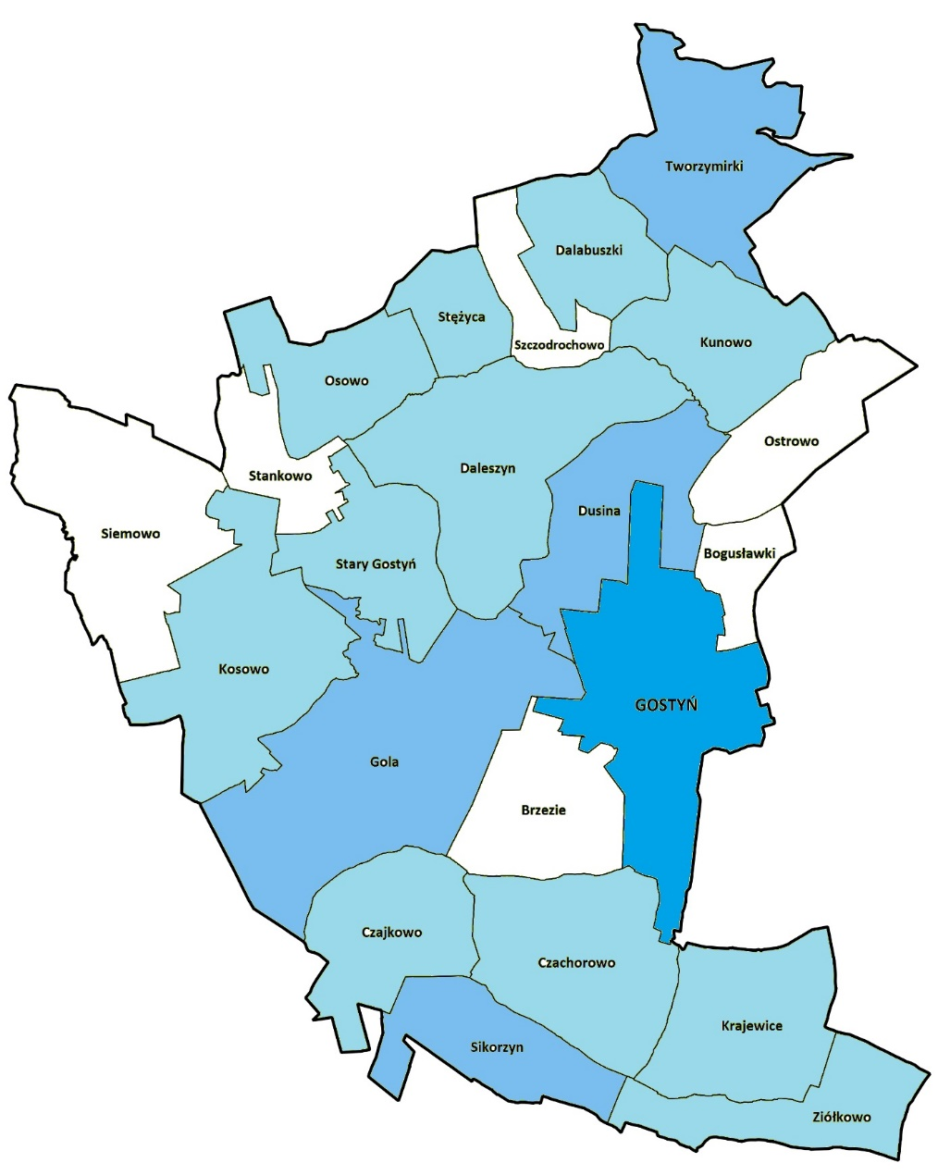
111

BEZPIECZEŃSTWO – WSZCZĘTE POSTĘPOWANIA POLICJI
Jednostka pomocnicza | Wszczęte postępowania na 100 osób [sztuk] | Wskaźnik cząstkowy
Miasto Gostyń | 1,07 | 0,44
Bogusławki | 0,00 | 0,00
Brzezie | 0,70 | 0,29
Czachorowo | 1,15 | 0,47
Czajkowo | 0,48 | 0,20
Dalabuszki | 0,58 | 0,24
Daleszyn | 0,17 | 0,07
Dusina | 2,44 | 1,00
Gola | 0,93 | 0,38
Kosowo | 0,44 | 0,18
Krajewice | 0,17 | 0,07
Kunowo | 1,07 | 0,44
Osowo | 0,36 | 0,15
Ostrowo | 0,00 | 0,00
Siemowo | 0,24 | 0,10
Sikorzyn | 0,38 | 0,16
Stankowo | 0,96 | 0,39
Stary Gostyń | 0,67 | 0,28
Stężyca | 0,00 | 0,00
Szczodrochowo | 0,00 | 0,00
Tworzymirki | 0,53 | 0,22
Ziółkowo | 0,00 | 0,00

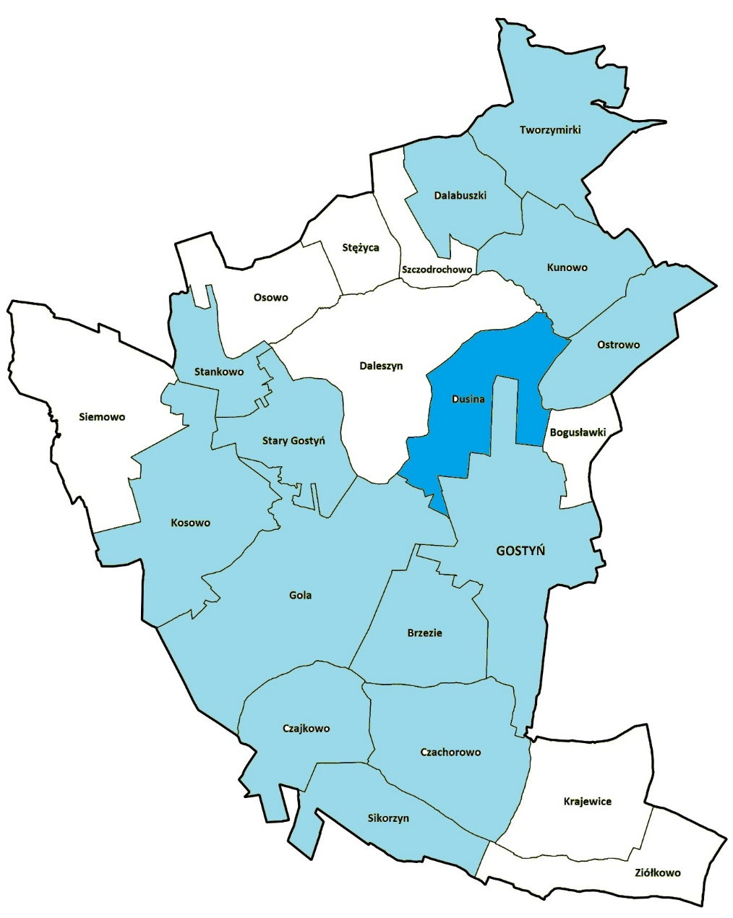

BEZPIECZEŃSTWO – NIEBIESKIE KARTY
Jednostka pomocnicza | Sporządzone niebieskie karty na 100 osób [sztuk] | Wskaźnik cząstkowy
Miasto Gostyń | 0,11 | 0,13
Bogusławki | 0,00 | 0,00
Brzezie | 0,00 | 0,00
Czachorowo | 0,00 | 0,00
Czajkowo | 0,00 | 0,00
Dalabuszki | 0,00 | 0,00
Daleszyn | 0,00 | 0,00
Dusina | 0,81 | 1,00
Gola | 0,00 | 0,00
Kosowo | 0,22 | 0,27
Krajewice | 0,00 | 0,00
Kunowo | 0,15 | 0,19
Osowo | 0,36 | 0,45
Ostrowo | 0,00 | 0,00
Siemowo | 0,00 | 0,00
Sikorzyn | 0,77 | 0,94
Stankowo | 0,64 | 0,79
Stary Gostyń | 0,00 | 0,00
Stężyca | 0,00 | 0,00
Szczodrochowo | 0,00 | 0,00
Tworzymirki | 0,53 | 0,66
Ziółkowo | 0,00 | 0,00

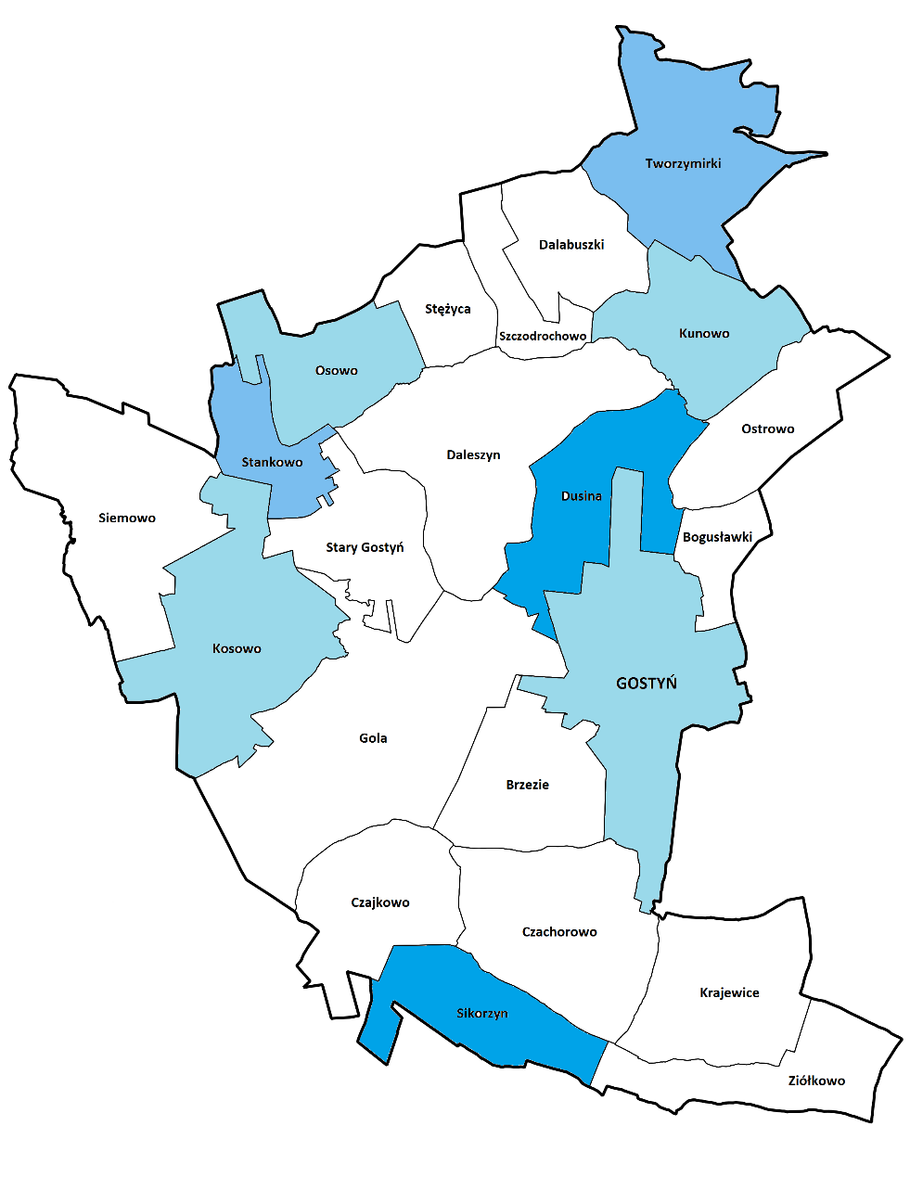

BEZROBOCIE – OGÓŁEM
Jednostka pomocnicza | Liczba bezrobotnych ogółem na 100 osób [sztuk] | Wskaźnik cząstkowy
Miasto Gostyń | 4,05 | 0,41
Bogusławki | 0,83 | 0,01
Brzezie | 2,79 | 0,26
Czachorowo | 5,73 | 0,62
Czajkowo | 4,83 | 0,51
Dalabuszki | 8,77 | 1,00
Daleszyn | 2,57 | 0,23
Dusina | 5,28 | 0,57
Gola | 5,26 | 0,56
Kosowo | 3,08 | 0,29
Krajewice | 3,57 | 0,35
Kunowo | 3,96 | 0,40
Osowo | 2,18 | 0,18
Ostrowo | 0,73 | 0,00
Siemowo | 2,13 | 0,17
Sikorzyn | 2,68 | 0,24
Stankowo | 5,77 | 0,63
Stary Gostyń | 4,47 | 0,47
Stężyca | 4,67 | 0,49
Szczodrochowo | 5,26 | 0,56
Tworzymirki | 1,60 | 0,11
Ziółkowo | 4,44 | 0,46

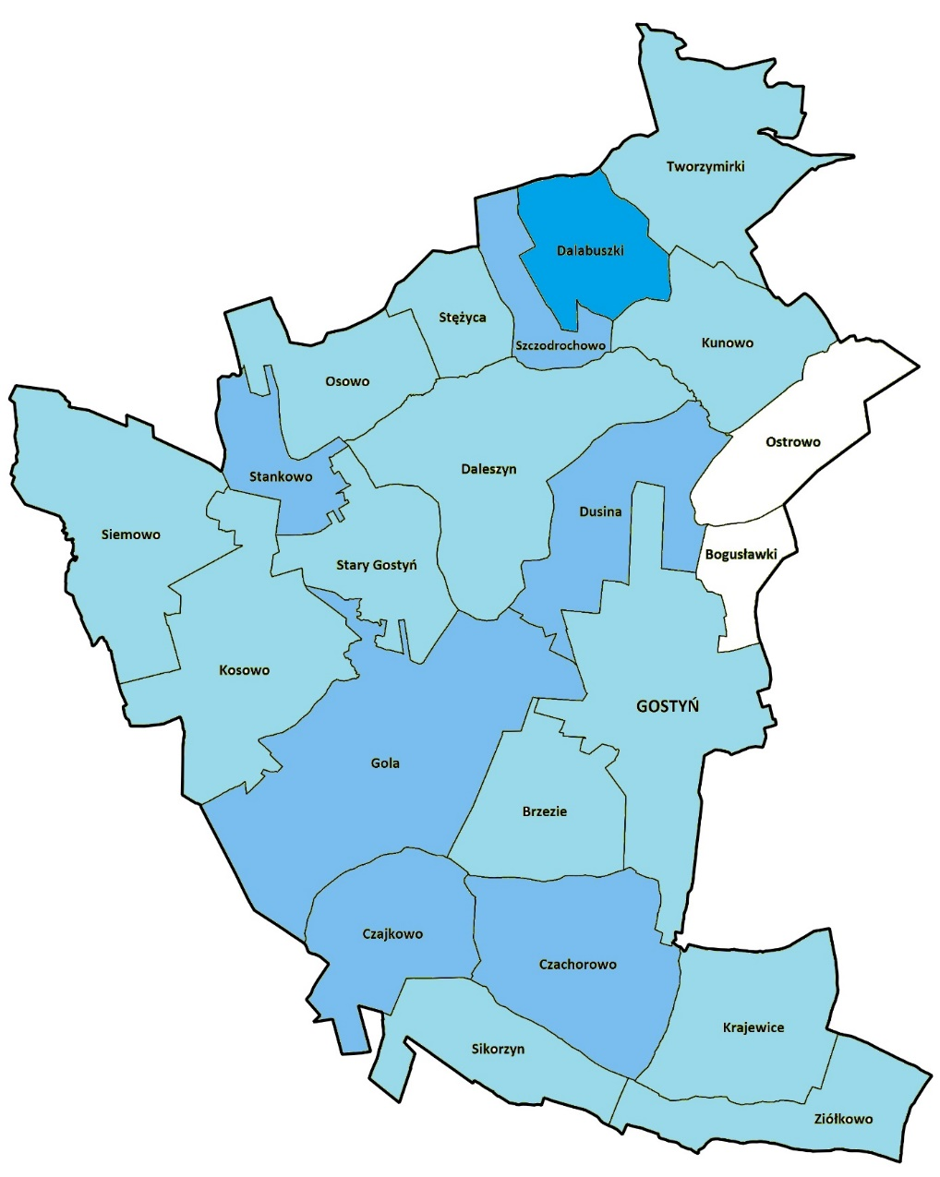

BEZROBOCIE – POWYŻEJ 50 ROKU ŻYCIA
Jednostka pomocnicza | Liczba bezrobotnych powyżej 50 roku życia na 100 osób [osób] | Wskaźnik cząstkowy
Miasto Gostyń | 1,17 | 0,40
Bogusławki | 0,00 | 0,00
Brzezie | 0,58 | 0,20
Czachorowo | 1,15 | 0,39
Czajkowo | 0,97 | 0,33
Dalabuszki | 2,92 | 1,00
Daleszyn | 0,34 | 0,12
Dusina | 1,22 | 0,42
Gola | 1,96 | 0,67
Kosowo | 0,44 | 0,15
Krajewice | 0,51 | 0,17
Kunowo | 0,46 | 0,16
Osowo | 0,73 | 0,25
Ostrowo | 0,00 | 0,00
Siemowo | 0,47 | 0,16
Sikorzyn | 0,77 | 0,26
Stankowo | 1,92 | 0,66
Stary Gostyń | 1,12 | 0,38
Stężyca | 0,93 | 0,32
Szczodrochowo | 1,32 | 0,45
Tworzymirki | 0,53 | 0,18
Ziółkowo | 1,02 | 0,35

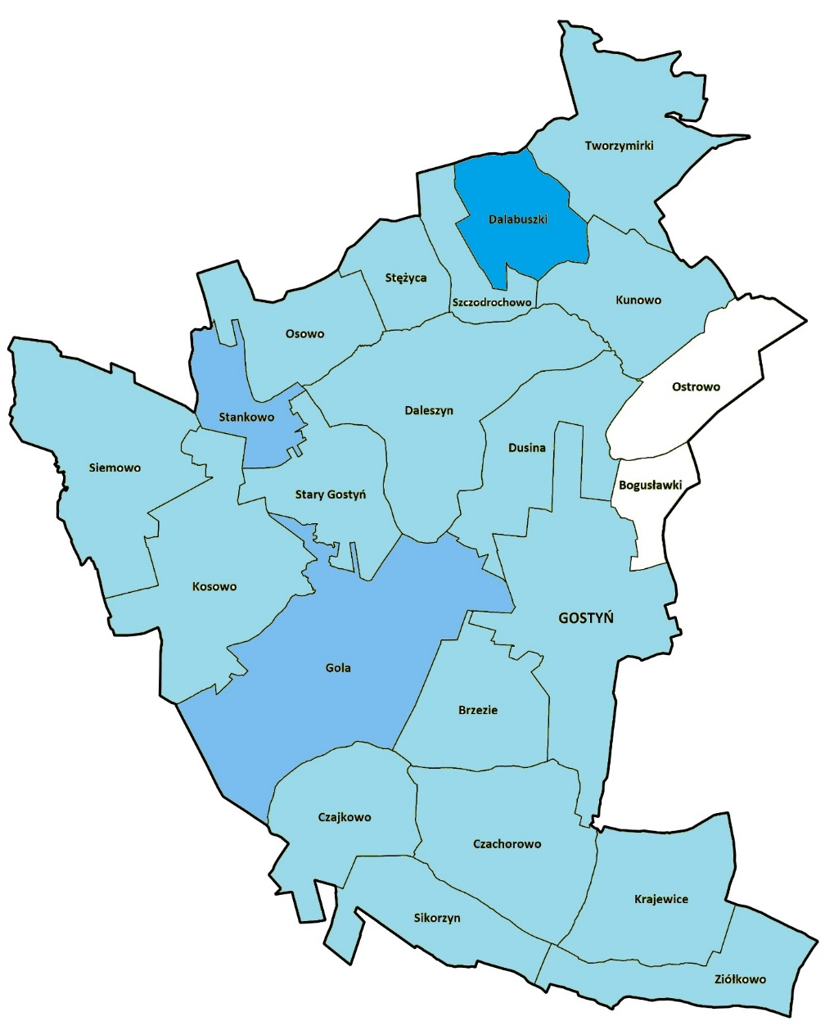

BEZROBOCIE – DŁUGOTRWAŁE
Jednostka pomocnicza | Liczba bezrobotnych długotrwale na 100 osób [osób] | Wskaźnik cząstkowy
Miasto Gostyń | 2,11 | 0,30
Bogusławki | 0,83 | 0,02
Brzezie | 1,51 | 0,17
Czachorowo | 3,72 | 0,66
Czajkowo | 3,86 | 0,69
Dalabuszki | 5,26 | 1,00
Daleszyn | 1,54 | 0,18
Dusina | 3,25 | 0,56
Gola | 3,61 | 0,63
Kosowo | 1,76 | 0,23
Krajewice | 2,21 | 0,33
Kunowo | 1,52 | 0,17
Osowo | 1,45 | 0,16
Ostrowo | 0,73 | 0,00
Siemowo | 1,18 | 0,10
Sikorzyn | 2,68 | 0,43
Stankowo | 3,21 | 0,55
Stary Gostyń | 2,24 | 0,33
Stężyca | 0,93 | 0,05
Szczodrochowo | 3,95 | 0,71
Tworzymirki | 1,07 | 0,07
Ziółkowo | 2,39 | 0,37

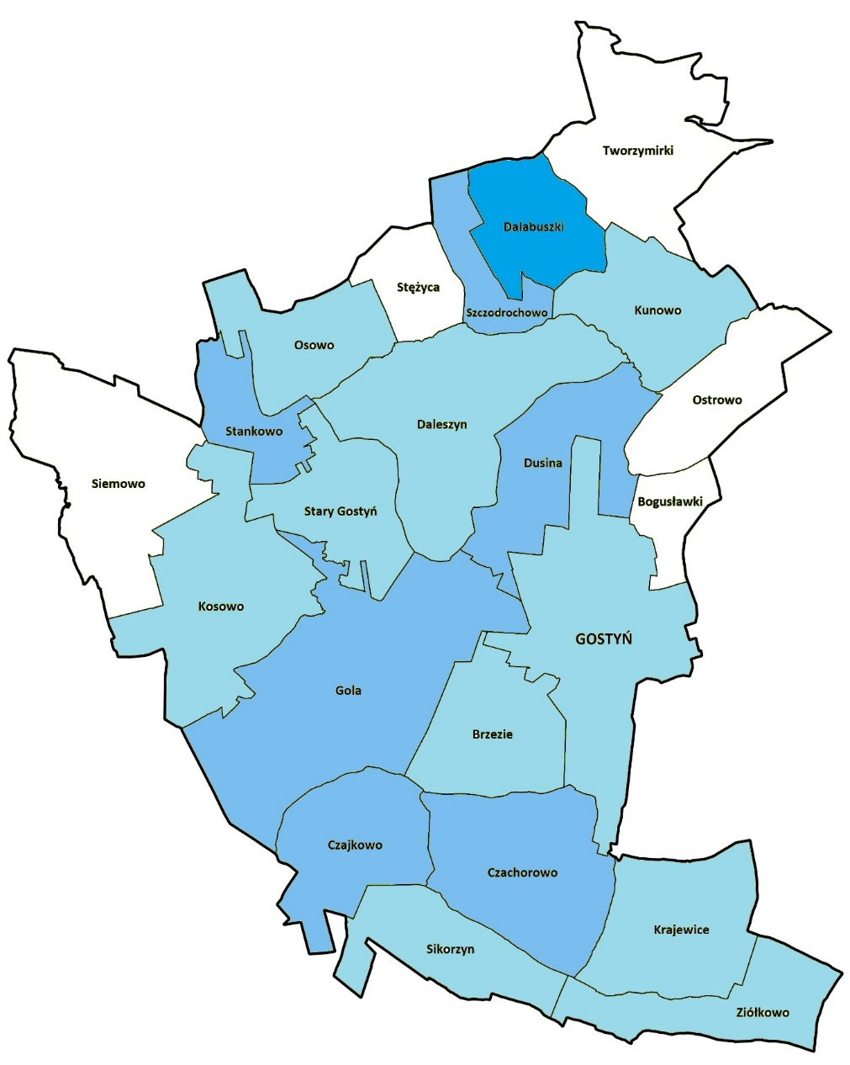

BEZPIECZEŃSTWO – MIEJSCOWE ZAGROŻENIA
Jednostka pomocnicza | Miejscowe zagrożenia na 100 osób [sztuk] | Wskaźnik cząstkowy
Miasto Gostyń | 0,89 | 0,30
Bogusławki | 1,65 | 0,57
Brzezie | 0,70 | 0,24
Czachorowo | 0,29 | 0,10
Czajkowo | 0,48 | 0,17
Dalabuszki | 2,92 | 1,00
Daleszyn | 0,86 | 0,29
Dusina | 1,22 | 0,42
Gola | 0,72 | 0,25
Kosowo | 0,88 | 0,30
Krajewice | 0,85 | 0,29
Kunowo | 1,07 | 0,36
Osowo | 0,00 | 0,00
Ostrowo | 0,00 | 0,00
Siemowo | 0,47 | 0,16
Sikorzyn | 0,38 | 0,13
Stankowo | 0,32 | 0,11
Stary Gostyń | 1,57 | 0,54
Stężyca | 0,93 | 0,32
Szczodrochowo | 2,63 | 0,90
Tworzymirki | 0,00 | 0,00
Ziółkowo | 0,34 | 0,12

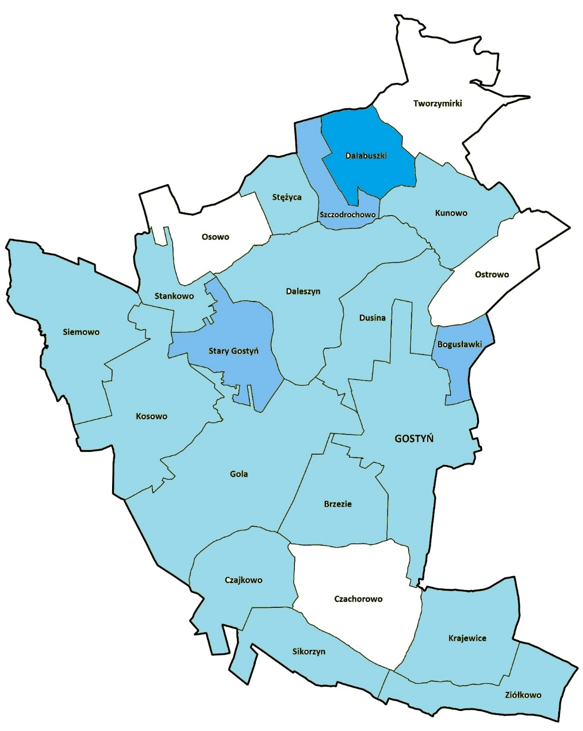

POMOC SPOŁECZNA – BEZROBOCIE
Jednostka pomocnicza | Zasiłki z powodu bezrobocia na 100 osób [sztuk] | Wskaźnik cząstkowy
Miasto Gostyń | 1,77 | 0,28
Bogusławki | 0,83 | 0,04
Brzezie | 1,40 | 0,18
Czachorowo | 1,15 | 0,12
Czajkowo | 1,93 | 0,32
Dalabuszki | 4,68 | 1,00
Daleszyn | 1,37 | 0,18
Dusina | 3,66 | 0,75
Gola | 3,71 | 0,76
Kosowo | 0,66 | 0,00
Krajewice | 0,85 | 0,05
Kunowo | 1,22 | 0,14
Osowo | 1,45 | 0,20
Ostrowo | 2,92 | 0,56
Siemowo | 1,18 | 0,13
Sikorzyn | 0,77 | 0,03
Stankowo | 1,92 | 0,31
Stary Gostyń | 2,91 | 0,56
Stężyca | 1,87 | 0,30
Szczodrochowo | 3,95 | 0,82
Tworzymirki | 1,60 | 0,24
Ziółkowo | 0,68 | 0,01

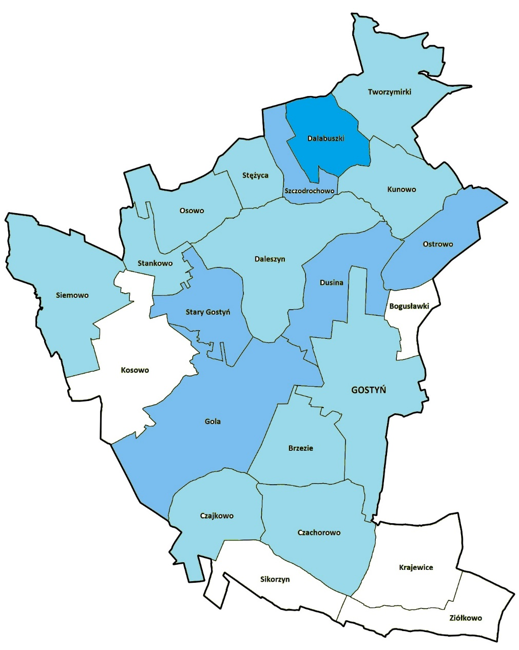

POMOC SPOŁECZNA – CHOROBA
Jednostka pomocnicza | Zasiłki z powodu długotrwałej lub ciężkiej choroby na 100 osób [sztuk] | Wskaźnik cząstkowy
Miasto Gostyń | 1,24 | 0,35
Bogusławki | 0,00 | 0,00
Brzezie | 1,16 | 0,33
Czachorowo | 1,15 | 0,33
Czajkowo | 0,00 | 0,00
Dalabuszki | 2,92 | 0,83
Daleszyn | 0,68 | 0,19
Dusina | 2,85 | 0,81
Gola | 1,75 | 0,50
Kosowo | 0,44 | 0,12
Krajewice | 0,68 | 0,19
Kunowo | 1,67 | 0,47
Osowo | 1,45 | 0,41
Ostrowo | 2,92 | 0,83
Siemowo | 0,71 | 0,20
Sikorzyn | 0,00 | 0,00
Stankowo | 3,53 | 1,00
Stary Gostyń | 1,34 | 0,38
Stężyca | 0,00 | 0,00
Szczodrochowo | 1,32 | 0,37
Tworzymirki | 1,07 | 0,30
Ziółkowo | 1,02 | 0,29

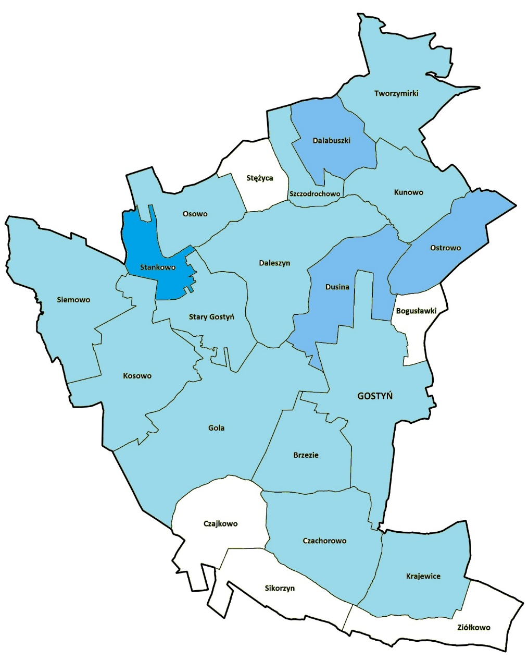

POMOC SPOŁECZNA – BEZRADNOŚĆ W OPIECE
Jednostka pomocnicza | Zasiłki z powodu bezradności w opiece na 100 osób [sztuk] | Wskaźnik cząstkowy
Miasto Gostyń | 0,54 | 0,51
Bogusławki | 0,83 | 0,77
Brzezie | 0,58 | 0,54
Czachorowo | 0,00 | 0,00
Czajkowo | 0,00 | 0,00
Dalabuszki | 0,00 | 0,00
Daleszyn | 0,17 | 0,16
Dusina | 0,81 | 0,76
Gola | 0,41 | 0,39
Kosowo | 0,66 | 0,62
Krajewice | 0,17 | 0,16
Kunowo | 0,00 | 0,00
Osowo | 0,36 | 0,34
Ostrowo | 0,00 | 0,00
Siemowo | 0,24 | 0,22
Sikorzyn | 0,38 | 0,36
Stankowo | 0,96 | 0,90
Stary Gostyń | 0,45 | 0,42
Stężyca | 0,00 | 0,00
Szczodrochowo | 0,00 | 0,00
Tworzymirki | 1,07 | 1,00
Ziółkowo | 0,34 | 0,32

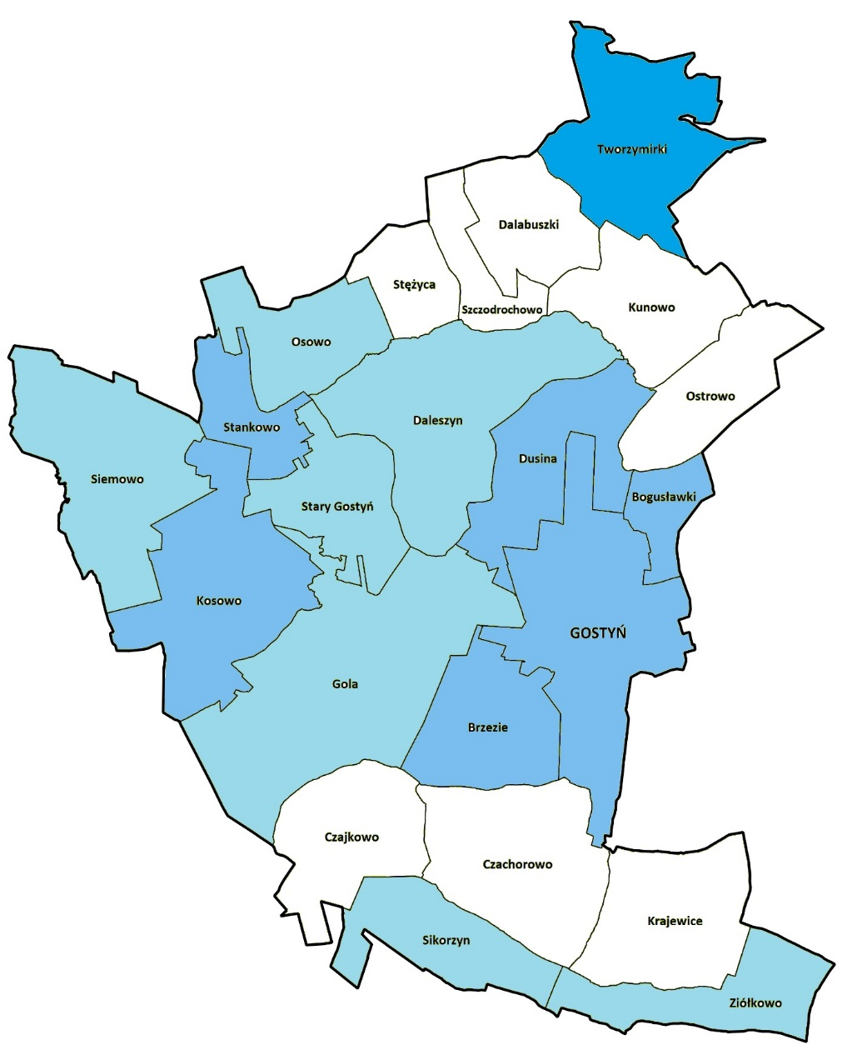

POMOC SPOŁECZNA – ALKOHOLIZM
Jednostka pomocnicza | Zasiłki z powodu alkoholizmu na 100 osób [sztuk] | Wskaźnik cząstkowy
Miasto Gostyń | 0,28 | 0,44
Bogusławki | 0,00 | 0,00
Brzezie | 0,12 | 0,18
Czachorowo | 0,00 | 0,00
Czajkowo | 0,48 | 0,75
Dalabuszki | 0,00 | 0,00
Daleszyn | 0,00 | 0,00
Dusina | 0,00 | 0,00
Gola | 0,62 | 0,96
Kosowo | 0,00 | 0,00
Krajewice | 0,00 | 0,00
Kunowo | 0,15 | 0,24
Osowo | 0,00 | 0,00
Ostrowo | 0,00 | 0,00
Siemowo | 0,24 | 0,37
Sikorzyn | 0,00 | 0,00
Stankowo | 0,64 | 1,00
Stary Gostyń | 0,45 | 0,70
Stężyca | 0,00 | 0,00
Szczodrochowo | 0,00 | 0,00
Tworzymirki | 0,00 | 0,00
Ziółkowo | 0,00 | 0,00

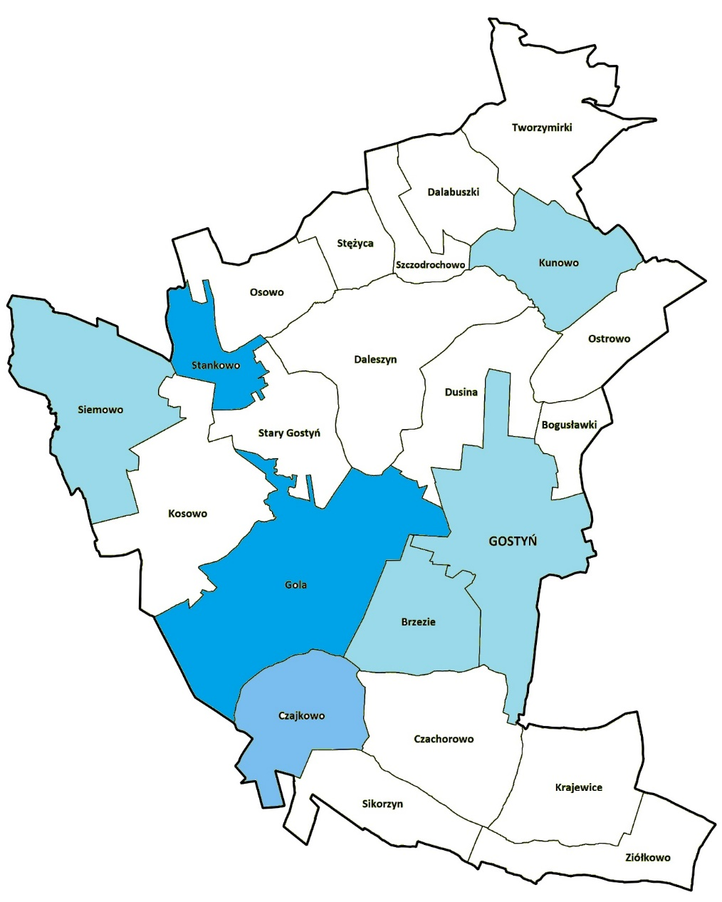

POMOC SPOŁECZNA – UBÓSTWO
Jednostka pomocnicza | Zasiłki z powodu ubóstwa na 100 osób [sztuk] | Wskaźnik cząstkowy
Miasto Gostyń | 1,35 | 0,33
Bogusławki | 0,83 | 0,20
Brzezie | 0,23 | 0,06
Czachorowo | 0,86 | 0,21
Czajkowo | 1,45 | 0,35
Dalabuszki | 4,09 | 1,00
Daleszyn | 1,54 | 0,38
Dusina | 2,03 | 0,50
Gola | 2,47 | 0,60
Kosowo | 1,10 | 0,27
Krajewice | 1,02 | 0,25
Kunowo | 1,07 | 0,26
Osowo | 1,09 | 0,27
Ostrowo | 0,00 | 0,00
Siemowo | 2,13 | 0,52
Sikorzyn | 0,77 | 0,19
Stankowo | 2,88 | 0,70
Stary Gostyń | 2,91 | 0,71
Stężyca | 0,93 | 0,23
Szczodrochowo | 0,00 | 0,00
Tworzymirki | 1,07 | 0,26
Ziółkowo | 0,68 | 0,17

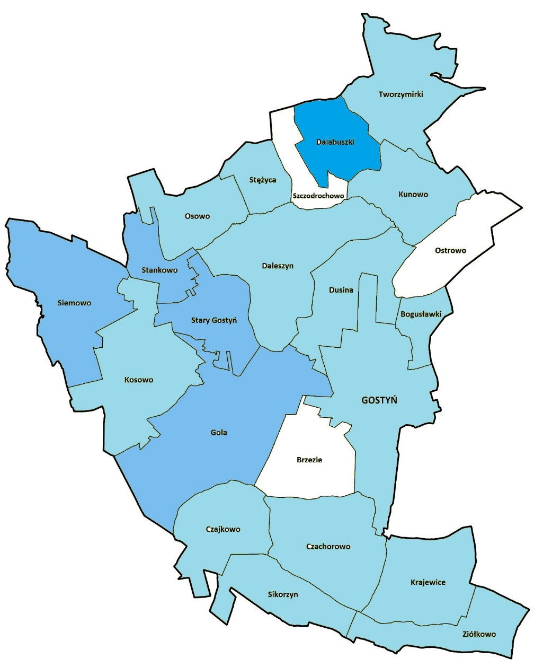

POMOC SPOŁECZNA – NIEPEŁNOSPRAWNOŚĆ
Jednostka pomocnicza | Zasiłki z powodu niepełnosprawności na 100 osób [sztuk] | Wskaźnik cząstkowy
Miasto Gostyń | 1,18 | 0,40
Bogusławki | 0,00 | 0,00
Brzezie | 1,05 | 0,36
Czachorowo | 0,86 | 0,29
Czajkowo | 0,00 | 0,00
Dalabuszki | 2,92 | 1,00
Daleszyn | 0,86 | 0,29
Dusina | 2,03 | 0,70
Gola | 1,34 | 0,46
Kosowo | 0,44 | 0,15
Krajewice | 0,34 | 0,12
Kunowo | 1,52 | 0,52
Osowo | 1,09 | 0,37
Ostrowo | 2,92 | 1,00
Siemowo | 0,71 | 0,24
Sikorzyn | 0,00 | 0,00
Stankowo | 2,56 | 0,88
Stary Gostyń | 1,57 | 0,54
Stężyca | 0,00 | 0,00
Szczodrochowo | 2,63 | 0,90
Tworzymirki | 0,53 | 0,18
Ziółkowo | 0,68 | 0,23

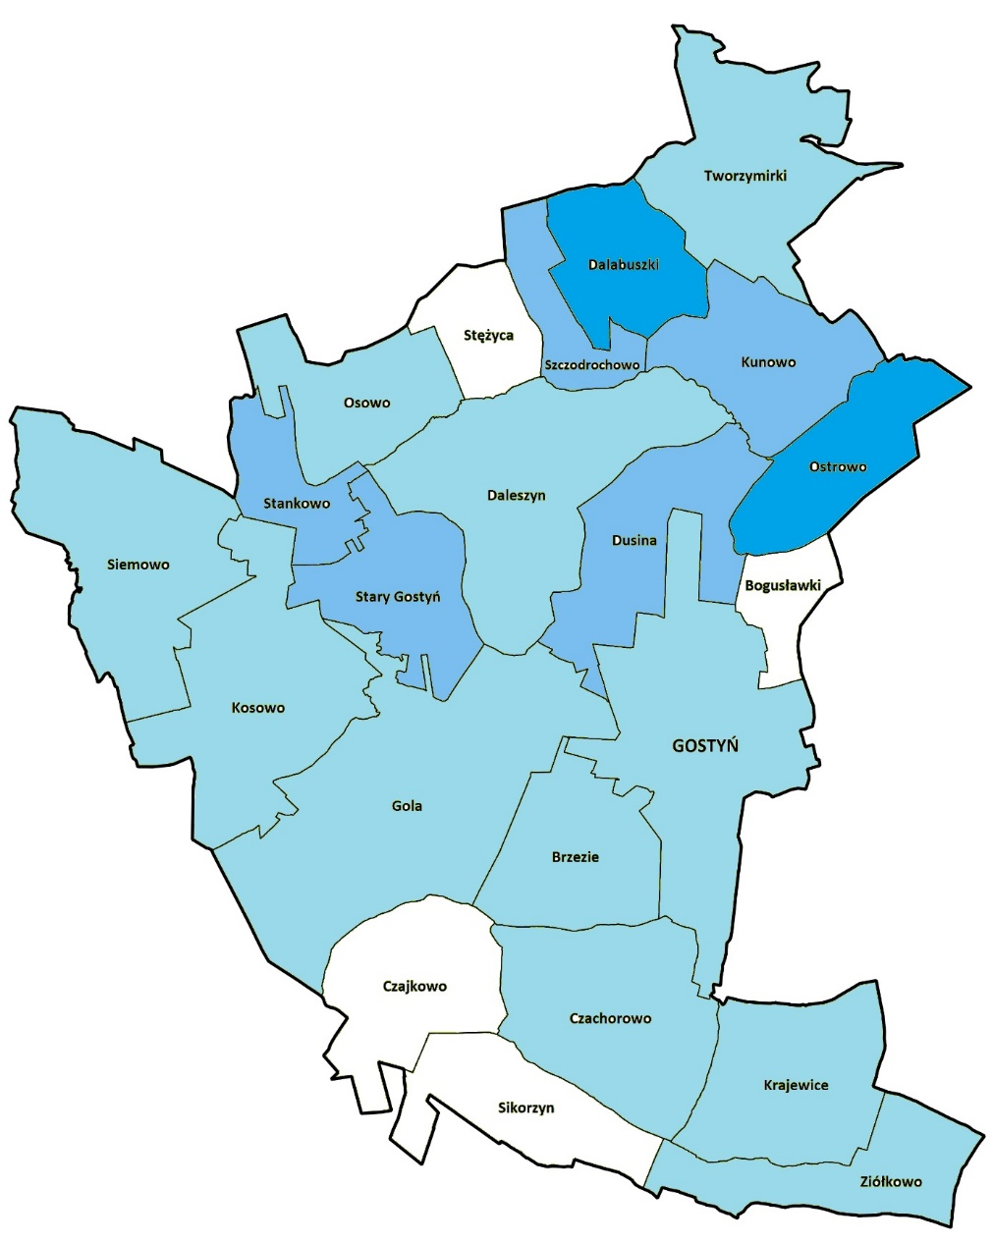

POMOC SPOŁECZNA – ZASIŁKI STAŁE
Jednostka pomocnicza | Zasiłki stałe na 100 osób [sztuk] | Wskaźnik cząstkowy
Miasto Gostyń | 0,19 | 0,16
Bogusławki | 0,00 | 0,00
Brzezie | 0,12 | 0,10
Czachorowo | 0,00 | 0,00
Czajkowo | 0,00 | 0,00
Dalabuszki | 1,17 | 1,00
Daleszyn | 0,34 | 0,29
Dusina | 0,00 | 0,00
Gola | 0,00 | 0,00
Kosowo | 0,00 | 0,00
Krajewice | 0,00 | 0,00
Kunowo | 0,30 | 0,26
Osowo | 0,00 | 0,00
Ostrowo | 0,00 | 0,00
Siemowo | 0,24 | 0,20
Sikorzyn | 0,00 | 0,00
Stankowo | 0,00 | 0,00
Stary Gostyń | 0,22 | 0,19
Stężyca | 0,00 | 0,00
Szczodrochowo | 0,00 | 0,00
Tworzymirki | 0,00 | 0,00
Ziółkowo | 0,00 | 0,00

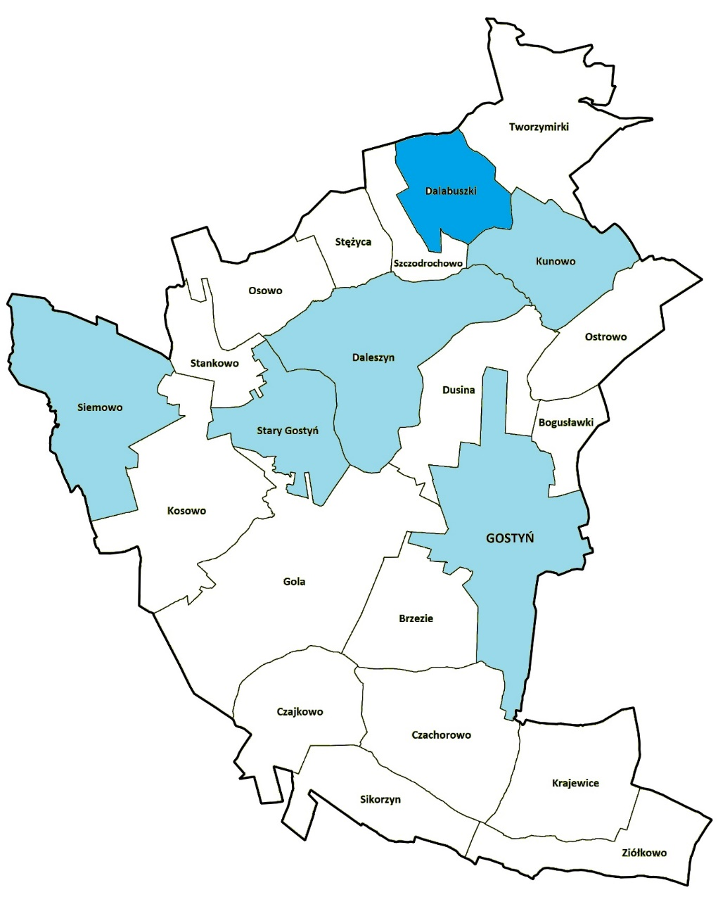

POMOC SPOŁECZNA – ZASIŁKI JEDNORAZOWE
Jednostka pomocnicza | Zasiłki jednorazowe na 100 osób [sztuk] | Wskaźnik cząstkowy
Miasto Gostyń | 2,08 | 0,24
Bogusławki | 0,83 | 0,03
Brzezie | 1,28 | 0,10
Czachorowo | 2,29 | 0,28
Czajkowo | 1,93 | 0,22
Dalabuszki | 6,43 | 1,00
Daleszyn | 1,54 | 0,15
Dusina | 5,28 | 0,80
Gola | 4,02 | 0,58
Kosowo | 1,10 | 0,07
Krajewice | 1,02 | 0,06
Kunowo | 2,44 | 0,30
Osowo | 3,27 | 0,45
Ostrowo | 3,65 | 0,52
Siemowo | 1,66 | 0,17
Sikorzyn | 0,77 | 0,01
Stankowo | 4,81 | 0,72
Stary Gostyń | 3,13 | 0,43
Stężyca | 1,87 | 0,21
Szczodrochowo | 5,26 | 0,80
Tworzymirki | 2,14 | 0,25
Ziółkowo | 0,68 | 0,00

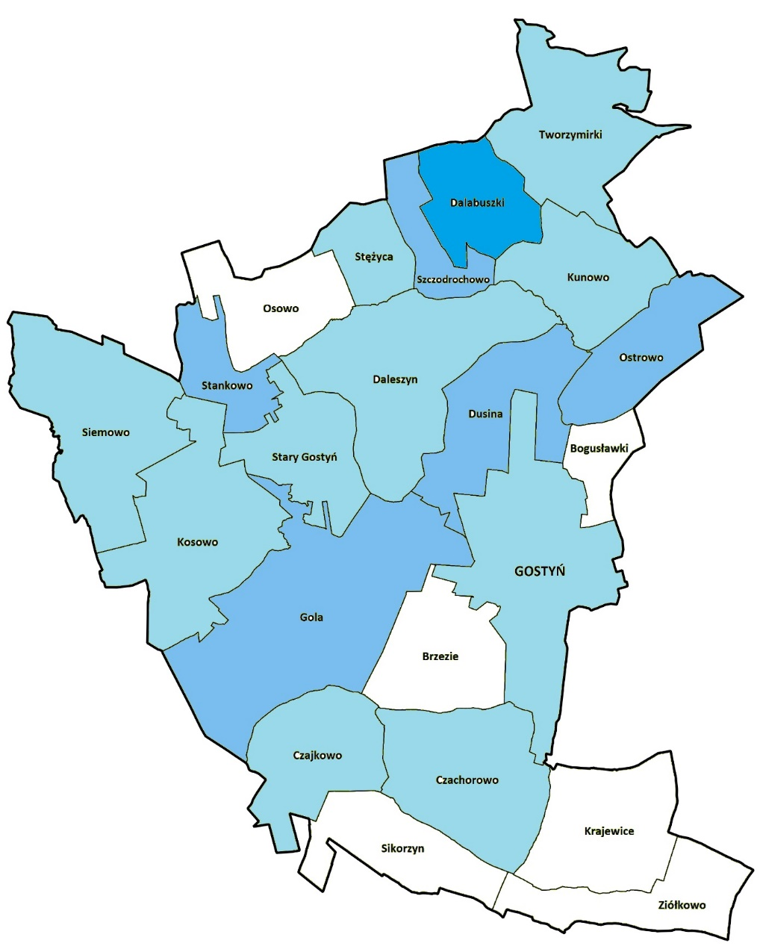

PODMIOTY GOSPODARCZE
Jednostka pomocnicza | Podmioty gospodarcze na 100 osób [sztuk] | Wskaźnik cząstkowy
Miasto Gostyń | 8,02 | 0,19
Bogusławki | 7,44 | 0,26
Brzezie | 7,80 | 0,22
Czachorowo | 4,87 | 0,56
Czajkowo | 2,42 | 0,84
Dalabuszki | 1,75 | 0,92
Daleszyn | 5,48 | 0,49
Dusina | 3,66 | 0,70
Gola | 2,16 | 0,87
Kosowo | 4,40 | 0,61
Krajewice | 9,68 | 0,00
Kunowo | 7,46 | 0,26
Osowo | 4,00 | 0,66
Ostrowo | 6,57 | 0,36
Siemowo | 5,45 | 0,49
Sikorzyn | 3,83 | 0,68
Stankowo | 8,33 | 0,16
Stary Gostyń | 6,71 | 0,34
Stężyca | 7,48 | 0,26
Szczodrochowo | 2,63 | 0,82
Tworzymirki | 1,07 | 1,00
Ziółkowo | 6,83 | 0,33

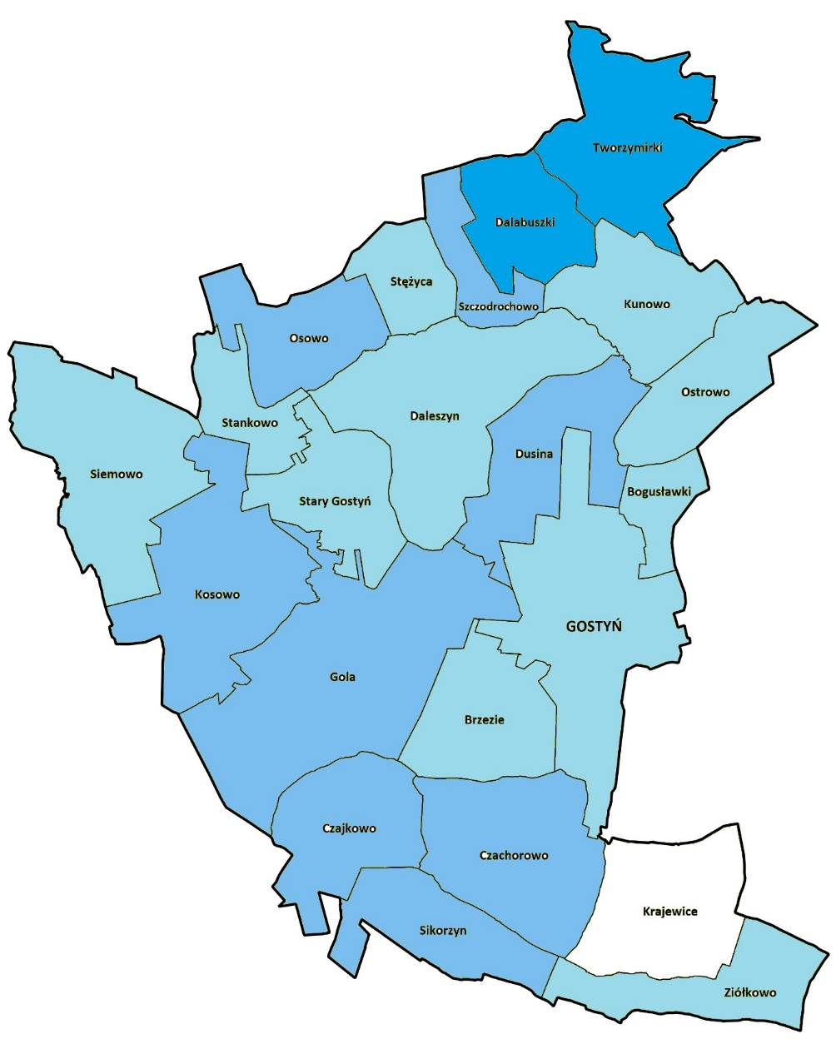

WYROBY AZBESTOWE
Jednostka pomocnicza | Wyroby azbestowe na 100 osób [m²] | Wskaźnik cząstkowy
Miasto Gostyń | 90,16 | 0,00
Bogusławki | 137,19 | 0,01
Brzezie | 1378,58 | 0,21
Czachorowo | 1864,04 | 0,29
Czajkowo | 2213,50 | 0,34
Dalabuszki | 4024,46 | 0,63
Daleszyn | 1432,62 | 0,22
Dusina | 798,83 | 0,11
Gola | 790,87 | 0,11
Kosowo | 1812,25 | 0,28
Krajewice | 2161,71 | 0,33
Kunowo | 2215,58 | 0,34
Osowo | 1800,36 | 0,28
Ostrowo | 5599,27 | 0,89
Siemowo | 2831,64 | 0,44
Sikorzyn | 6301,31 | 1,00
Stankowo | 2436,86 | 0,38
Stary Gostyń | 916,33 | 0,13
Stężyca | 3424,30 | 0,54
Szczodrochowo | 5878,95 | 0,93
Tworzymirki | 4522,46 | 0,71
Ziółkowo | 4102,66 | 0,65

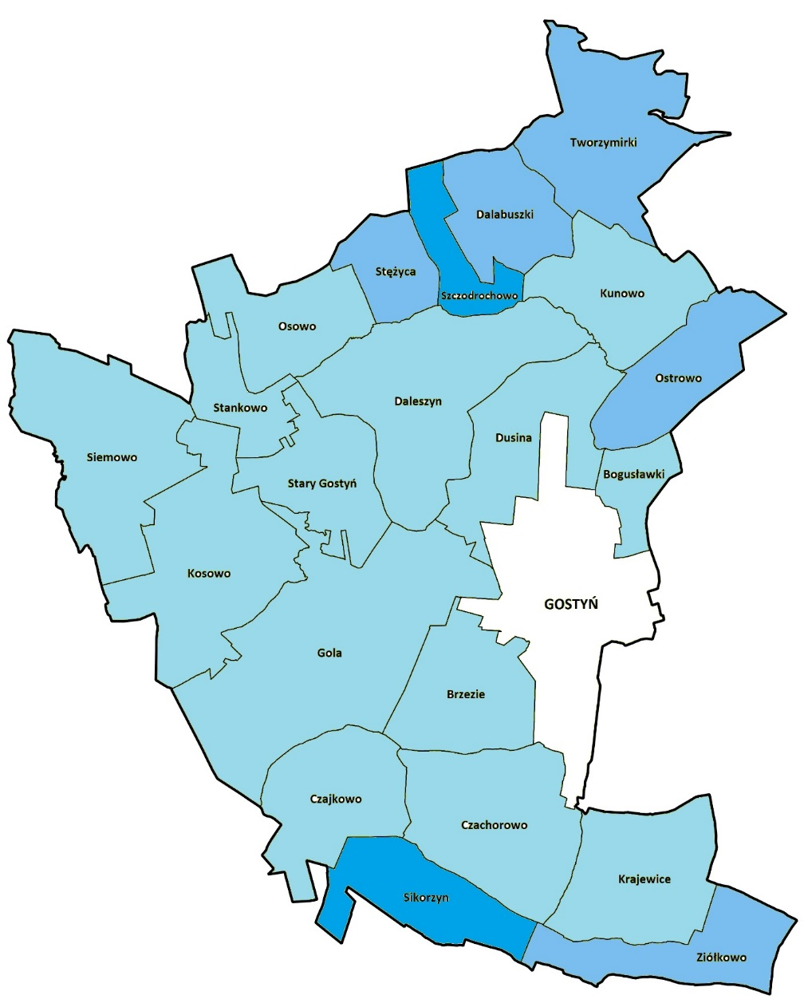

Wyznaczenie obszarów zdegradowanych
Ostatnim etapem przeprowadzonej diagnozy jest wskazanie obszarów zdegradowanych, które po pierwsze wykazują kumulację negatywnych zjawisk społecznych oraz dodatkowo zjawisk gospodarczo – przestrzenno-funkcjonalno – techniczno – środowiskowych. Wiąże się to bezpośrednio z obszarami wprost generującymi zidentyfikowane problemy, zarówno społeczne występujące przeważnie na obszarach zamieszkałych przez miejscową ludność, jak również problemy bezpośrednio związane z warunkami mieszkalnymi oraz stanem technicznym budynków.
Ocenę skali koncentracji zjawisk negatywnych oparto na wskaźniku syntetycznym. Wskaźnik syntetyczny stanowi sumę wskaźników cząstkowych zjawisk. Obszar został uznany za zdegradowany, gdy przypisana mu wartość wskaźnika syntetycznego była równa lub wyższa od mediany, która wynosiła 4,81.
Tabela 27. Wskaźnik syntetyczny stanowiący sumę wskaźników cząstkowych dla każdej z jednostek pomocniczych.
Jednostka pomocnicza | Wskaźnik syntetyczny
Miasto Gostyń | 5,90
Bogusławki | 1,91
Brzezie | 3,55
Czachorowo | 4,80
Czajkowo | 5,13
Dalabuszki | 11,79
Daleszyn | 3,57
Dusina | 9,70
Gola | 8,42
Kosowo | 3,70
Krajewice | 2,58
Kunowo | 4,82
Osowo | 4,31
Ostrowo | 4,26
Siemowo | 3,72
Sikorzyn | 5,13
Stankowo | 9,44
Stary Gostyń | 6,61
Stężyca | 3,10
Szczodrochowo | 7,26
Tworzymirki | 5,79
Ziółkowo | 3,57
Źródło: opracowanie Grupa CDE Sp. z o.o.
Na podstawie przeprowadzonej diagnozy, ze względu na szereg przeplatających się niekorzystnych zjawisk społecznych, gospodarczych, przestrzenno-funkcjonalnych, technicznych i środowiskowych, uznano za obszar zdegradowany tereny następujących jednostek pomocniczych gminy:
Miasto Gostyń, Czajkowo, Dalabuszki, Dusina, Gola, Kunowo, Sikorzyn, Stankowo, Stary Gostyń, Szczodrochowo, Tworzymirki.
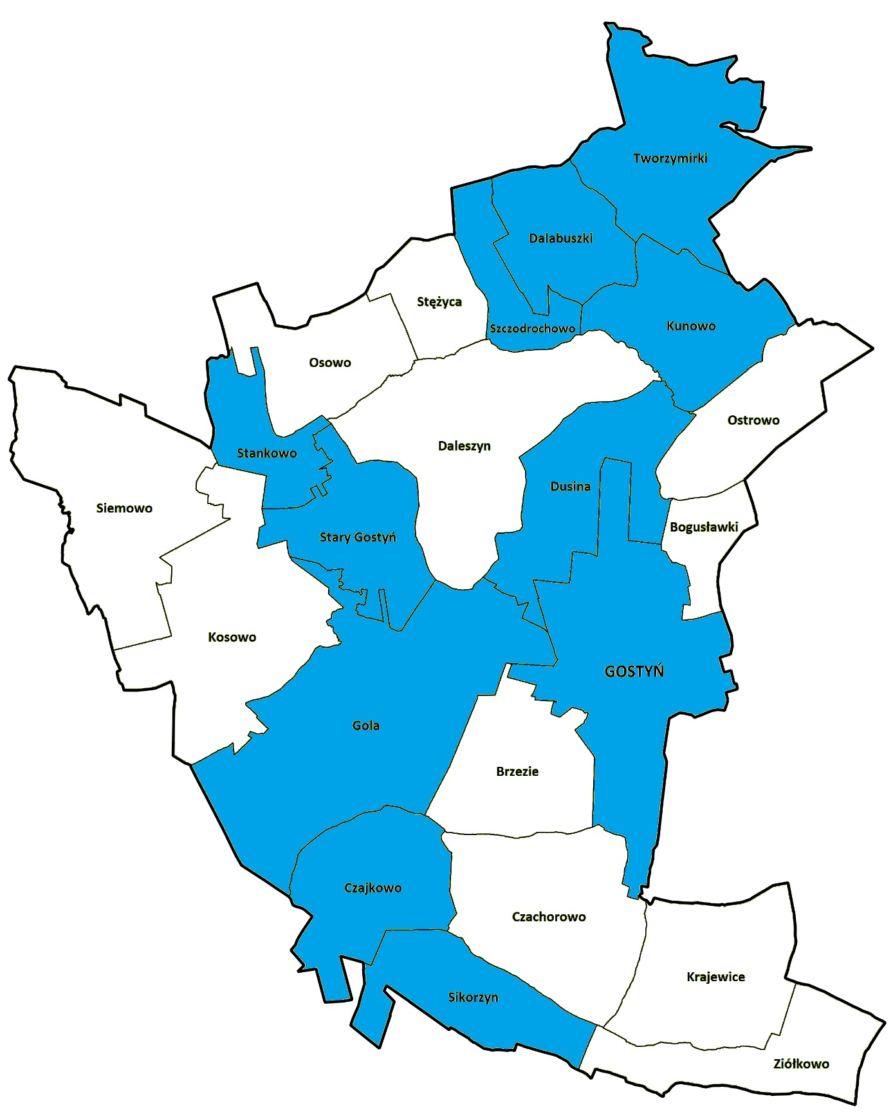
Rysunek 3. Obszary zdegradowane wyznaczone na podstawie wskaźnika syntetycznego zjawisk negatywnych.
Źródło: opracowanie Grupa CDE Sp. z o.o.

Pogłębiona diagnoza zjawisk występujących na terenie Miasta
Z uwagi na to, że Gostyń jest gminą miejsko-wiejską, a jej najbardziej reprezentacyjną częścią jest Miasto Gostyń, uznano, że to właśnie na obszarze miasta skupią się działania rewitalizacyjne. Miasto zamieszkuje ponad 70% mieszkańców całej gminy. Jest to obszar gminy cechujący się największą dynamiką zmian i posiadający największy potencjał rozwojowy. Funkcjami wiodącymi miasta, biorąc pod uwagę strukturę funkcjonalną sieci osadniczej miasta i gminy Gostyń są: mieszkalnictwo, usługi lokalne i ponadlokalne (administracja, oświata, kultura, handel, zdrowie i opieka społeczna), natomiast funkcje uzupełniające to: działalność gospodarcza o profilu drobnej wytwórczości, turystyka i wypoczynek.
Ze względu na podział przestrzeni gminy na strefy funkcjonalno-krajobrazowe, miasto Gostyń wraz z przylegającą strefą podmiejską należy do strefy wielofunkcyjnej miejskiej, wraz z terenami aktywizacji gospodarczej. Są to tereny leżące wzdłuż głównych ciągów komunikacyjnych, o wyższej aktywizacji gospodarczej, przewidziane do dalszego rozwoju. W strefie wielofunkcyjnej miejskiej głównym kierunkiem zagospodarowania przestrzennego jest przygotowanie różnorodnej oferty terenów mieszkaniowych, usług podstawowych i ponadpodstawowych oraz terenów działalności gospodarczej, w taki sposób, aby harmonijnie wpisywały się w krajobraz i nie były uciążliwe dla środowiska. Ponadto istotnymi aspektami są: dynamiczny rozwój jakościowy i przestrzenny Gostynia oraz ochrona środowiska kulturowego i przyrodniczego.
Obszar miasta był już poddawany zabiegom rewitalizacyjnym, poprzez realizowanie m.in. „Zintegrowanego Programu Rewitalizacji dla Miasta Gostynia na lata 2011-2020”. W owym dokumencie diagnoza sytuacji w sferze zagospodarowania przestrzennego, społecznej i gospodarki wskazała, że największa ilość problemów dotyczy centrum miasta i tam właśnie realizowano rewitalizację. Działania programu obejmowały m.in. zagospodarowanie terenów zielonych, budowę miejsc parkingowych, monitoring w celu poprawy bezpieczeństwa, przebudowę kanalizacji deszczowej.
W wyniku szczegółowych analiz uwzględniających uwarunkowania środowiskowe, stan infrastruktury komunikacyjnej oraz infrastruktury technicznej, uwarunkowania gospodarczo-ekonomiczne oraz poziom problemów społecznych, zidentyfikowano następujące problemy występujące na terenie miasta Gostynia:
W zakresie zagospodarowania przestrzennego:
- uciążliwy ruch tranzytowy na głównych drogach miejskich poprowadzonych przez centrum miasta,
- zatory drogowe powstające w wyniku wzrostu natężenia ruchu,
- duże natężenie spalin, hałasu i wibracji,
- zły stan techniczny dróg,
- zły stan części terenów przestrzeni publicznej,
- niewykorzystane lub słabo wykorzystane tereny zielone,
- mała liczba mieszkań,
- wysokie zanieczyszczenie wód powierzchniowych i rosnące zanieczyszczenie wód gruntowych,
- eksploatacja przestarzałych instalacji grzewczych,
- spalanie odpadów w domowych paleniskach,
- występowanie nielegalnego zrzutu ścieków do wód lub ziemi;
W zakresie gospodarki i przedsiębiorczości:
- duże rozdrobnienie przedsiębiorstw,
- znaczącą przewagę małych firm, które nie posiadają kapitału pozwalającego na rozwój, ani rezerw finansowych umożliwiających przetrwanie ewentualnych spadków koniunktury, co powoduje załamania na lokalnym rynku pracy i hamuje inwestycje oraz wzrost zatrudnienia,
- ogólny spadek zatrudnienia w przeliczeniu na liczbę podmiotów gospodarczych,
- niski poziom przedsiębiorczości mieszkańców,
- słabo rozwiniętą bazę hotelowo-gastronomiczną hamującą rozwój turystyki;
W zakresie społecznym:
- dominujący udział ludzi młodych w ogólnej liczbie bezrobotnych,
- rosnące bezrobocie wśród osób powyżej 55 roku życia,
- ujemny bilans migracji,
- wysoki udział niezarobkowych źródeł utrzymania wśród gospodarstw domowych (zasiłki z pomocy społecznej),
- rosnącą liczbę osób w wieku poprodukcyjnym i malejącą w wieku przedprodukcyjnym,
- duży udział osób długotrwale pozostających bez pracy i osób z niskim wykształceniem wśród bezrobotnych,
- dużą liczbę osób pobierających świadczenia pomocy społecznej.

Analiza SWOT
Technika analityczna SWOT polega na posegregowaniu posiadanych informacji o danej sprawie na cztery grupy (cztery kategorie czynników strategicznych):
- STRENGTHS (mocne strony miasta, które należycie wykorzystane będą sprzyjać jego rozwojowi, a w chwili obecnej pozytywnie wyróżniające miasto w otoczeniu);
- WEAKNESSES (słabe strony miasta, których niewyeliminowanie bądź niezniwelowanie siły ich oddziaływania będzie hamować rozwój miasta);
- OPPORTUNITIES (szanse – uwarunkowania, które przy umiejętnym wykorzystaniu mogą wpływać pozytywnie na rozwój miasta);
- THREATS (zagrożenia – czynniki obecnie nie paraliżujące funkcjonowania miasta, ale mogące być zagrożeniem w przyszłości dla sprawności miasta).
Tabela 28. Analiza SWOT.
MOCNE STRONY | SŁABE STRONY
- Stosunkowo niewielka liczba wyrobów azbestowych,  - Znaczna liczba nieruchomości objętych selektywną zbiórką odpadów,  - Prawie pełne skanalizowanie i zwodociągowanie,  - Lokalizacja głównych obiektów użyteczności publicznej,  - Duża dostępność placówek oświatowych,  - Diagnozowanie w mieście problemów społecznych (alkoholizm, narkomania),  - Duża liczba podmiotów gospodarczych,  - Wykształcone i gotowe do aktywności młode pokolenie,  - Dobrze rozwinięta infrastruktura techniczna. | - Stosunkowo duża część mieszkańców korzystająca z pomocy społecznej,  - Zależność NGO od środków publicznych,  - Niska partycypacja społeczna (frekwencja wyborcza),  - Niski poziom wykształcenia osób bezrobotnych i wysokie bezrobocie wśród absolwentów,  - Stosunkowo wysoka przestępczość,  - Mała mobilność zawodowa i przestrzenna społeczności lokalnej,  - Brak spójnej strategii kultury i turystyki,  - Zły stan techniczny dróg i brak przepustowości,  - Dekapitalizacja infrastruktury drogowej i kolejowej.
SZANSE | ZAGROŻENIA
- Dostępność funduszy zewnętrznych na działania rewitalizacyjne w sferze przestrzennej, społecznej i gospodarczej w ramach perspektywy finansowej UE na lata 2014-2020,  - Wzrost zaangażowania mieszkańców w rozwój lokalny,  - Wzrost partycypacji szerokiego grona interesariuszy i współpraca między nimi na rzecz rozwoju miasta,  - Modernizacja istniejącej infrastruktury oraz realizacja nowych przedsięwzięć,  - Wzrost zainteresowania mieszkańców aktywnym spędzaniem wolnego czasu,  - Turystyka sakralna. | - Emigracja zarobkowa młodych i wykształconych mieszkańców miasta,  - Wysoka konkurencyjność pobliskich aglomeracji w zakresie ofert pracy i zamieszkania ludzi młodych,  - Trudne warunki dla rozwoju małej i średniej przedsiębiorczości w kraju – niekorzystna polityka podatkowa państwa i duże obciążenia dla podmiotów gospodarczych,  - Wzrost zamożności części społeczeństwa – pojawiające się rozwarstwienie społeczne,  - Starzenie się społeczeństwa,  - Rosnące koszty inwestycji w zakresie infrastruktury technicznej.
Źródło: opracowanie Grupa CDE Sp. z o.o.
  - Lokalny potencjał obszaru rewitalizacji
Miasto silnie umocowane w sieci przepływów wiedzy, towarów, usług, informacji i symboli będzie kształtowało swój potencjał odpowiedni do wyzwań i potrzeb. Przyjmuje się, że wszyscy Interesariusze procesów rozwojowych wykorzystają szanse jakie stwarza położenie obszaru rewitalizacji. Na obszarze rewitalizacji Miasto Gostyń będzie partnerem instytucji i organizacji, które swoim działaniem mogą przyczynić się do podniesienia poziomu jakości życia społeczności lokalnych. Promocja gospodarcza powinna promować otwartość i gotowość najważniejszych procesów rozwojowych do przyjmowania inwestorów czy specjalistów wysokiej klasy wzmacniających potencjał lokalnej gospodarki.
Różnorodność typów historycznej zabudowy oraz ich wymieszanie w strukturze miasta znacznie zwiększa atrakcyjność inwestowania na obszarze objętym Programem Rewitalizacji. Przy znacznym zasobie zabudowy umożliwia to adaptowanie obiektów historycznych na potrzeby zróżnicowanych funkcji, co może wpływać korzystnie na jakość życia w centrum. Jednocześnie, zabytkowe budynki mieszkalne, ze względu na swoją specyfikę, pozwalają na stworzenie wyjątkowych mieszkań, o niedostępnym poza Centrum Miasta standardzie.
Ludzie młodzi wchodzący na rynek pracy wymagają szczególnej uwagi, gdyż posiadają najwyższy potencjał rozwoju osobistego jak i cało-społecznego. Miasto Gostyń będzie aktywnie wpisywało się w programy wsparcia dla ludzi młodych rozpoczynających życie zawodowe. Będzie współpracowało ze służbami zatrudnienia, instytucjami rynku pracy, instytucjami otoczenia biznesu i pracodawcami dla efektywnego wykorzystania dostępnych i planowanych instrumentów wsparcia.
Na terenie Gostynia działa kilka instytucji i związków z otoczenia biznesu, które zajmują się wspieraniem przedsięwzięć gospodarczych stymulujących lokalny rozwój. Organizacje te wspierają przedsiębiorców i pomagają osobom bezrobotnym poprzez rozwijanie i propagowanie wszelkich form działalności gospodarczej, a także uczestniczą w inicjatywach służących tworzeniu nowych miejsc pracy.

Delimitacja obszarów rewitalizacji
Opierając się o analizę jakościową obecnej sytuacji w sferach infrastrukturalnej, społecznej i gospodarczej w Gostyniu, dokonano hierarchizacji potrzeb, której celem było zidentyfikowanie kluczowych potrzeb dla miasta i określenie priorytetowych kierunków działania.
Działania rewitalizacyjne powinny skupić się na podniesieniu atrakcyjności miasta, zarówno dla mieszkańców, turystów jak i inwestorów, co jest możliwe do osiągnięcia poprzez poprawę infrastruktury technicznej, zagospodarowanie przestrzeni publicznych, miejsc zielonych i terenów rekreacyjnych, renowację obiektów dziedzictwa kulturowego i stworzenie dobrych warunków (również lokalowych) do rozwoju przedsiębiorczości. Należy przy tym również dążyć do ograniczenia problemów społecznych i poprawienia bezpieczeństwa na terenie miasta.
Rewitalizacja przebiegać będzie na dwóch wyznaczonych podobszarach: „CENTRUM” oraz „PKP”.
Suma powierzchni całego obszaru rewitalizacji to 0,97 km², co w skali całości terenów Gminy Gostyń stanowi 0,71 %, a Miasta Gostynia 9,06 %. Suma mieszkańców całego obszaru rewitalizacji to 2361 osób, co w skali ogółu mieszkańców Gminy Gostyń stanowi 8,44 %, a Miasta Gostynia 11,71 %.
Obszar rewitalizacji wybrany został spośród obszarów zdegradowanych Miasta Gostynia, cechujących się szczególną koncentracją negatywnych zjawisk. W składu obszaru rewitalizacji wchodzą dwa podobszary posiadające wspólną granicę. Podobszary te spełniają wszystkie cechy obszaru rewitalizacji zawarte w Ustawie o rewitalizacji, tj.:
Warunek I - obszar gminy znajdujący się w stanie kryzysowym z powodu koncentracji negatywnych zjawisk społecznych, w szczególności bezrobocia, ubóstwa, przestępczości, niskiego poziomu edukacji lub kapitału społecznego, a także niewystarczającego poziomu uczestnictwa w życiu publicznym i kulturalnym – w analizie tereny miasta zostały uwidocznione jako posiadające nagromadzenie negatywnych zjawisk społecznych przy każdym wskaźniku obrazującym stan sfery społecznej;
Warunek II - występowanie na obszarze ponadto co najmniej jednego z następujących negatywnych zjawisk: gospodarczych, środowiskowych, przestrzenno-funkcjonalnych lub technicznych – w analizie tereny miasta zostały uwidocznione jako posiadające nagromadzenie negatywnych zjawisk gospodarczych przy każdym wskaźniku obrazującym stan sfery gospodarczej;
Warunek III - szczególna koncentracją negatywnych zjawisk – analizy statystyczne przeprowadzone w celu delimitacji obszarów zdegradowanych i obszaru rewitalizacji wskazują, że na terenie miasta w 72% występuje wyższa koncentracja zjawisk negatywnych, niż w porównaniu z terenem całej gminy (wyższa niż w 16 jednostkach analitycznych z 22);

Warunek IV - istotne znaczenie dla rozwoju lokalnego – przez swoje położenie oraz specyfikę są obszarami kluczowymi dla rozwoju całego miasta. Istotny zdaje się być fakt, iż obszary te położone są centralnie oraz kumulują się tutaj usługi i miejsca spędzania czasu wolnego. Interesariuszami na tych terenach nie są wyłącznie mieszkańcy, ale także osoby prowadzące tam swoje przedsiębiorstwa, klienci sklepów czy w końcu osoby chcące spędzić czas wolny. Centrum swoją specyfiką generuje bardzo dużą liczbę interesariuszy procesów rewitalizacyjnych. Prawidłowo rozwinięte centrum miasta może służyć zatem nie tylko samo sobie, ale generować także pożądane oddziaływanie na obszary peryferyjne;
Warunek V - powierzchnia nie większa niż 20 % powierzchni gminy – zachowany (0,71%);
Warunek VI - liczba mieszkańców nie większa niż 30% mieszkańców gminy – zachowany (8,44%);
Warunek VII (uzupełniający) - głos interesariuszy rewitalizacji – większość osób, które zabrały głos poprzez wypełnienie ankiety dotyczącej procesów rewitalizacji zwróciło uwagę na problemy występujące w centralnej części miasta. Wśród wymienianych problemów najczęściej pojawiały się te związane ze złym stanem technicznym budynków czy brakiem wystarczającej liczby miejsc oraz oferty na spędzanie wolnego czasu, a także problemy komunikacyjne. Zdecydowana większość odpowiedziała, że miastu potrzebny jest kompleksowy plan działania dotyczący rewitalizacji oraz że kwestie związane z rewitalizacją są dla nich istotne.
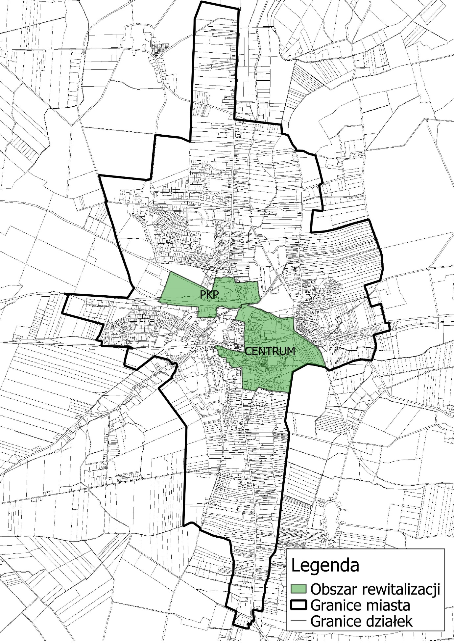
Rysunek 4. Podział obszaru rewitalizacji na podobszary i ich położenie na tle Miasta Gostynia.
Źródło: opracowanie Grupa CDE Sp. z o.o.

I podobszar rewitalizacji - CENTRUM
Podobszar CENTRUM zamieszkują 1694 osoby, a jego powierzchnia wynosi 0,66 km².
Podobszar znajduje się w środkowej części miasta. Granice podobszaru wyznaczają następujące ulice:
- od południa: Nowe Wrota, Ogrodowa,
- od wschodu: granica administracyjna miasta oraz linia kolejowa, Lipowa,
- od północy: Fabryczna,
- od zachodu: plac Karola Marcinkowskiego, Bojanowskiego, Kolejowa, Witosa, Sądowa, Wrocławska.
Na wybór podobszaru do przeprowadzenia działań rewitalizacyjnych duży wpływ miał stopień degradacji najbardziej reprezentacyjnego obszaru miasta i możliwość wykreowania swoistej wizytówki, przyciągającej odwiedzających i wpływającej na poziom zadowolenia mieszkańców. Podobszar posiada bardzo duży potencjał rozwojowy, zwłaszcza w przypadku usług. Rewitalizacja podobszaru CENTRUM skupi się na stymulowaniu gospodarki lokalnej i zwiększaniu konkurencyjności gospodarczej miasta.
Podobszar obejmuje tereny mieszczące się w ścisłym centrum miasta, skupione wokół rynku. Na podobszarze zlokalizowane są strefy usług publicznych (Urząd Miejski, Starostwo Powiatowe, Urząd Skarbowy, ZUS, NZOZ), oświaty (ZSO, Szkoła Podstawowa nr 2, Gimnazjum nr 1), sakralnych (Kościół Farny, Kościół p.w. Ducha Św.), przemysłowe, mieszkalne, oraz rekreacyjne (Góra Zamkowa). Podobszar ma duży potencjał turystyczny i rekreacyjny, dzięki zlokalizowanym na jego terenie zabytkom i terenom zielonym. Przez podobszar przechodzą najważniejsze dla miasta ciągi komunikacyjne: droga krajowa nr 12, droga wojewódzka nr 434, linia kolejowa.
Podobszar CENTRUM w przyszłości stanowić będzie wizytówkę Gostynia i ulubione miejsce spotkań i spędzania czasu wolnego mieszkańców. Obecnie jednak podobszar w większości stanowi zdegradowaną przestrzeń publiczną, na którą wpływ mają zarówno degradacja majątku trwałego (infrastruktury) jak i degradacja społeczna (bezrobocie, patologie).
Podobszar spełnia następujące funkcje:
- administracyjna,
- usługowa,
- mieszkalna,
- edukacyjna,
- rekreacyjna.

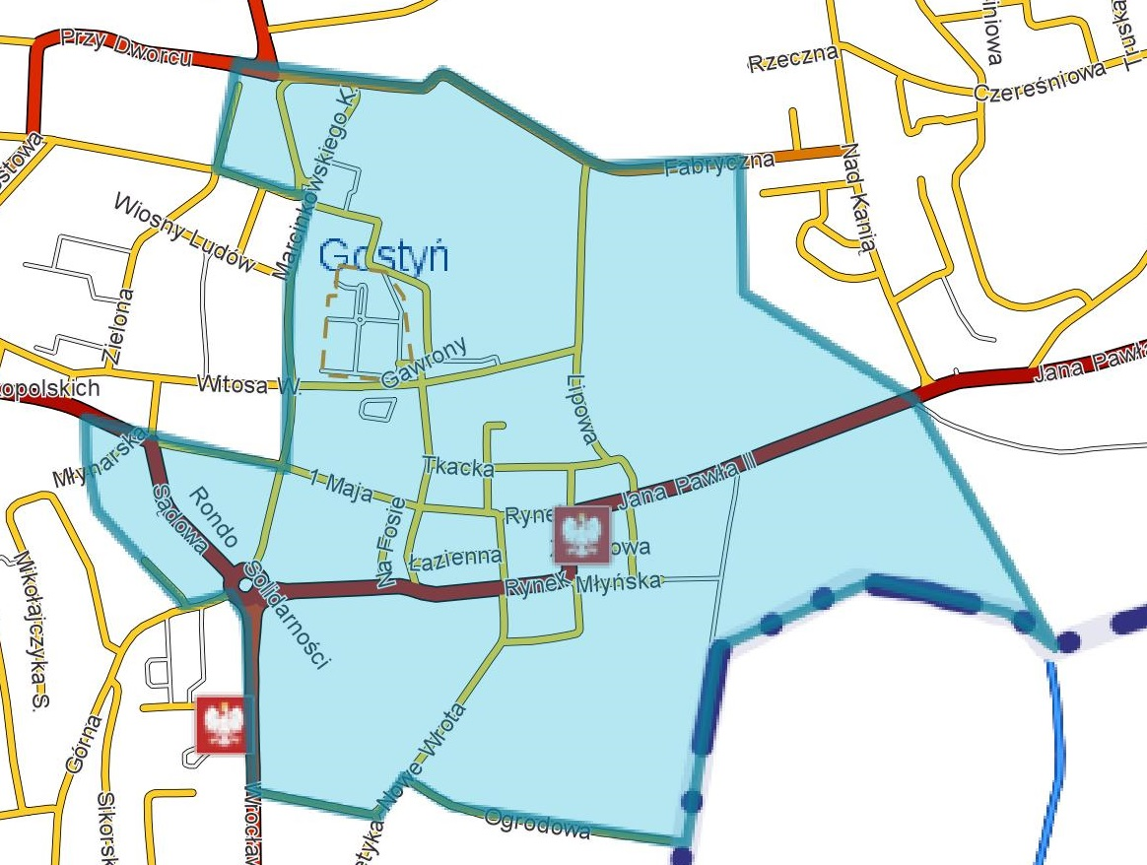
Rysunek 5. Zasięg przestrzenny I podobszaru rewitalizacji – CENTRUM.
Źródło: System Informacji Przestrzennej Miasta i Gminy Gostyń

II podobszar rewitalizacji - PKP
Podobszar PKP zamieszkuje 667 osób, a jego powierzchnia wynosi 0,31 km².
Podobszar znajduje się w środkowej części miasta. Granice podobszaru wyznaczają następujące ulice:
- od południa: Przy Dworcu, Bojanowskiego,
- od wschodu: Cukrownicza,
- od północy: teren ograniczony ulicami Poznańską i Graniczną, Starogostyńska,
- od zachodu: teren ograniczony ulicami Starogostyńską i Przy Dworcu.
Na wybór podobszaru do przeprowadzenia działań rewitalizacyjnych zadecydowało zagęszczenie terenów usług i działalności gospodarczej, które są newralgiczne dla funkcjonowania miasta. Podobszar PKP jest terenem poprzemysłowym, w dużej części zabudowanym infrastrukturą kolejową, o zróżnicowanej zabudowie. Centralnym punktem podobszaru jest wymagający odnowienia dworzec kolejowy. Wokół dworca znajduje się używana tylko w pewnym stopniu infrastruktura kolejowa (magazyny, budynki spedycji, wieża ciśnień). Nieużytkowane tereny infrastruktury kolejowej stanowią znaczną powierzchnię podobszaru. Przez podobszar przechodzą ważne arterie komunikacyjne miasta: droga wojewódzka nr 434 oraz tory kolejowe.
Rewitalizacja podobszaru PKP skupi się na stymulowaniu gospodarki lokalnej poprze zagospodarowanie niezagospodarowanych obiektów zlokalizowanych na terenie podobszaru.
Obecnie podobszar w większości stanowi dysfunkcyjny i niezagospodarowany teren poprzemysłowy, na który wpływ mają zarówno degradacja majątku trwałego (infrastruktury) jak i degradacja społeczna (problem osób bezdomnych).
Podobszar spełnia następujące funkcje:
- gospodarcza,
- usługowa.
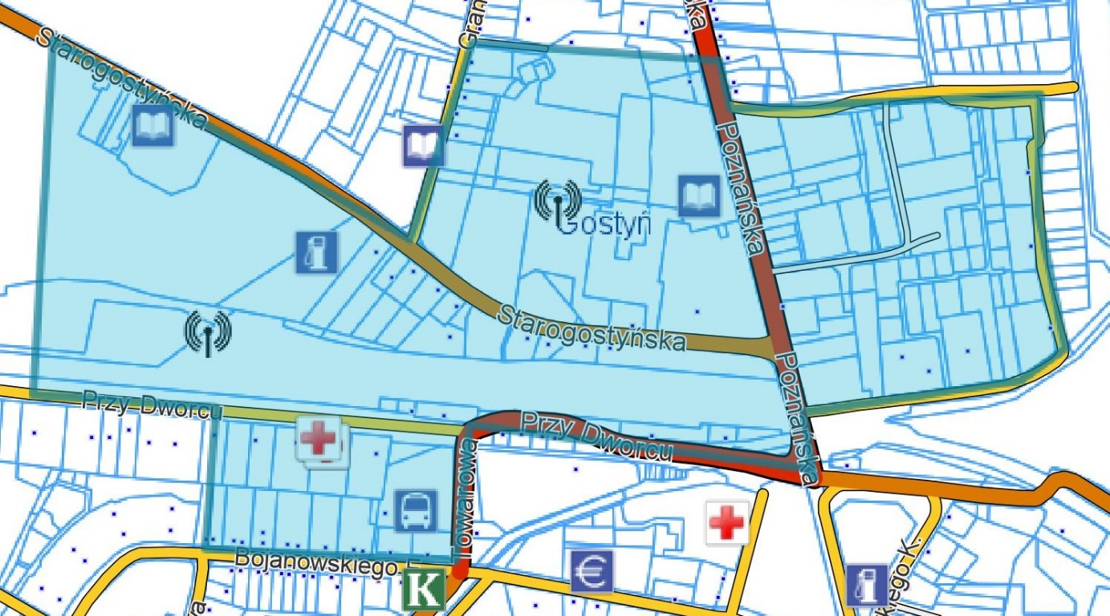
Rysunek 6. Zasięg przestrzenny II podobszaru rewitalizacji – PKP.
Źródło: System Informacji Przestrzennej Miasta i Gminy Gostyń

Wizja, cele, działania

Wizja
Wizja realizacji Programu Rewitalizacji dla Gostynia to obraz oczekiwanego stanu miasta w tym obszarów rewitalizacji, jaki społeczność lokalna chciałaby osiągnąć po wdrożeniu Programu.
Obszar objęty Programem po przeprowadzeniu procesów rewitalizacyjnych jest obszarem, który został uzdrowiony zarówno społecznie, przestrzennie, jak i gospodarczo. Została odtworzona i wzmocniona spójność społeczna, przede wszystkim przez odbudowanie więzi sąsiedzkich i mnogość oddolnych mikro-inicjatyw. Odnowiona, zabytkowa zabudowa, wyposażona w niezbędną infrastrukturę oraz zadbane, przyjazne i zróżnicowane przestrzenie publiczne zachęcają mieszkańców do wyboru Centrum Miasta na miejsce zamieszkania, jak również przyciągają inwestorów chcących realizować swoje zamierzenia uzupełniając tkankę zabudowy. Zjawisko wykluczenia społecznego będzie coraz mniej zauważalne. Radykalnie wzmocniła się zaradność gospodarcza i społeczna mieszkańców. Stale rośnie liczba przedsięwzięć indywidualnych i wspólnych. Społeczeństwo powoli bogaci się. Odtworzył się patriotyzm miejski. Sieć instytucji publicznych i obywatelskich sprzyja każdej oddolnej inicjatywie wspierającej proces odnowy miasta. Otoczenie pięknieje nie tylko dzięki wielkim inwestycjom publicznym, ale także dzięki odbudowanej zaradności i inicjatywie mieszkańców. Odrodziło się poczucie, że małe sukcesy też się liczą i są doceniane.
Ożywia się przestrzeń publiczna, partery budynków zapełniają się sklepami i lokalami usługowymi, miejscami kultury i przestrzeniami aktywności obywatelskiej, zaspokajającymi potrzeby mieszkańców. Na poddaszach działają pracownie artystów, świetlice dla dzieci, młodzieżowe kluby i sąsiedzkie miejsca spotkań. W odnowionych i nowych powierzchniach biurowych powstają i lokują się nowe firmy tworzące nowe miejsca pracy. Władze miejskie czuwają, aby nowe inwestycje w Centrum Miasta wzbogacały jej świeżo odbudowane funkcje, a nie konkurowały z nimi. Wszystkie te czynniki wpływają pozytywnie na zmianę wizerunku: Gostyń jest powszechnie postrzegany jako miasto rozwijające się integralnie, planujące swój rozwój dla mieszkańców i z mieszkańcami.
Dzięki analizie wewnętrznych potencjałów, zewnętrznych uwarunkowań oraz wyzwań i potrzeb rozwojowych, które zidentyfikowane zostały na podstawie analizy sytuacji miasta i obszarów rewitalizacji oraz partycypacji społecznej możliwe było sformułowanie wizji rewitalizacji:
Centrum Gostynia miejscem bezpiecznym i atrakcyjnym
pod względem turystycznym, zamieszkania i inwestowania, rozwijającym się wraz z miastem całościowo w sposób intensywny i zrównoważony

Cele
Odpowiedzią na zidentyfikowane podczas delimitacji oraz pogłębionej diagnozy sytuacji społeczno-gospodarczej podobszarów rewitalizacji problemy, są cele operacyjne oraz szczegółowe. Mają one służyć eliminacji lub ograniczeniu negatywnych zjawisk, o których mowa w poprzednich rozdziałach. Wyznaczone cele odpowiadają wcześniej sformułowanej wizji.
Tabela 29. Cele operacyjne i szczegółowe Programu Rewitalizacji.
CELE OPERACYJNE
I.  Zwiększenie bezpieczeństwa obszaru rewitalizacji | II.  Wykorzystanie potencjału turystycznego miasta | III.  Podniesienie walorów estetycznych najbardziej reprezentacyjnych obszarów miasta | IV.  Poprawa jakości infrastruktury komunikacyjnej | V.  Stymulacja rozwoju gospodarczego i podniesienie konkurencyjności przedsiębiorstw | VI.  Aktywizacja społeczna mieszkańców
CELE SZCZEGÓŁOWE
1.  Uzupełnienie systemów monitoringu miejskiego | 1.  Poszerzenie funkcji społecznych i rekreacyjnych obszaru | 1.  Poprawa historycznej zabudowy układu urbanistycznego centrum miasta | 1.  Usprawnienie systemu komunikacji drogowej | 1.  Zagospodarowanie nieużytkowanych budynków wraz z adaptacją pomieszczeń do nowych funkcji | 1.  Zapobieganie zjawisku wykluczenia społecznego
2.  Modernizacja i uzupełnienie oświetlenia miejskiego | 2.  Rewitalizacja ścieżek turystycznych oraz obiektów zabytkowych | 2.  Poprawa atrakcyjności przestrzeni publicznych i terenów zielonych | 2.  Zwiększenie liczby miejsc parkingowych | 2.  Zwiększenie zróżnicowania usług na terenie centrum | 2.  Podnoszenie kwalifikacji bezrobotnych i wzrost zatrudnienia
 |  | 3.  Stworzenie z centrum „wizytówki miasta” |  | 3.  Przystosowanie przestrzeni publicznej do prowadzenia działalności gospodarczej | 3.  Zwiększenie dostępu do kultury
Źródło: opracowanie Grupa CDE Sp. z o.o.

Działania
Przedstawione działania winny łączyć cele społeczne z ekonomicznymi, inwestycyjne z zadaniami socjalnymi lub gospodarczymi, umożliwiając bardziej skuteczne pokonywanie zjawisk kryzysowych. Powyższe, zasadnicze założenia koncepcyjne tworzą warunki ramowe dla całej operacji poprawy funkcjonowania gminy. Ujęcie koncepcji rewitalizacji w kategoriach rekonstrukcji i integracji przestrzenno-funkcjonalnej struktury Gostynia wynika z potrzeby wzmocnienia i dowartościowania istniejących na obszarze potencjałów oraz usuwania (lub przynajmniej łagodzenia) deficytów rozwojowych.
Gmina dla swoich potrzeb posiada opracowane dokumenty strategiczne określające cele rozwojowe, a następnie zadania jakie powinno się zrealizować w ciągu najbliższych lat, aby poprawić sytuację społeczno-gospodarczą. Zapisy zawarte w Programie Rewitalizacji spełniają warunek zgodności z zapisami zawartymi w dokumentach dotyczących rozwoju gminy, powiatu i województwa. Cele i zadania określone w Programie są wewnętrznie zgodne a ich osiąganie i realizacja nie powoduje negatywnych skutków dla osiągania celów i realizacji zadań strategii wyższego rzędu.
W celu stworzenia zbioru inwestycji, działań i zadań, jakie należy przeprowadzić w okresie krótkoterminowym i perspektywicznym na terenie Gostynia posłużono się przede wszystkim wskaźnikami i diagnozą zjawisk występujących na terenie gminy, sugestiami mieszkańców oraz wynikami analizy SWOT.
Dla osiągnięcia zarysowanej wizji, a także celów rewitalizacji, w oparciu o identyfikację potrzeb społecznych, gospodarczych i przestrzennych, a także możliwości inwestycyjnych, wyznaczono zbiór 17 przedsięwzięć wdrożeniowych w postaci harmonogramu rzeczowo-finansowego. Pozycje 1-13 to działania twarde (podstawowe), pozycje 14-17 to działania miękkie (uzupełniające).
Tabela 30. Komplementarność i logika powiązań pomiędzy działaniami a celami Programu Rewitalizacji.
Liczba porządkowa działania | Cele operacyjne i szczegółowe
 | I |  | II |  | III |  |  | IV |  | V |  |  | VI
 | 1 | 2 | 1 | 2 | 1 | 2 | 3 | 1 | 2 | 1 | 2 | 3 | 1 | 2 | 3
1
2
3
4
5
6
7
8
9
10
11
12
13
14
15
16
17
Źródło: opracowanie Grupa CDE Sp. z o.o.
Wpisywanie się działania w cel

Tabela 31. Harmonogram rzeczowo-finansowy.
L.p. | Podmiot realizujący | Nazwa działania | Miejsce realizacji | Opis/zakres działania | Cel/rezultat działania | Okres realizacji | Szacunkowy koszt | Sposób finansowania | Wskaźnik rezultatu/ produktu
1 | Gmina Gostyń | Usprawnienie funkcjonalności komunikacyjnej centrum miasta | Podobszar "Centrum" | Remont dróg i chodników, nowa nawierzchnia, likwidacja barier architektonicznych. | Zwiększenie bezpieczeństwa przemieszczania się, zwiększenie przepływów ruchu komunikacyjnego, polepszenie warunków prowadzenia działalności gospodarczej. | 2019-2020 | 5 000 000,00 zł | Budżet Gminy (15%) oraz WRPO 2014-2020 Działanie 9.2. Rewitalizacja miast i ich dzielnic, terenów wiejskich, poprzemysłowych  i powojskowych (85%) | Długość zmodernizowanych dróg [m]; Spadek wypadków i incydentów drogowych [%]
2 | Gmina Gostyń | Remont „deptaka” Gostyńskiego | ul.1 Maja | Modernizacja infrastruktury technicznej (kanalizacja, wodociągi, kanalizacja deszczowa), wymiana nawierzchni dróg, remont chodników. | Stworzenie wizytówki miasta i miejsca spotkań mieszkańców. Podniesienie estetyki przestrzeni publicznych. | 2018-2019 | 2 000 000,00 zł | Budżet Gminy (15%) oraz WRPO 2014-2020 Działanie 9.2. Rewitalizacja miast i ich dzielnic, terenów wiejskich, poprzemysłowych  i powojskowych (85%) | Długość zmodernizowanych dróg [m]; Wzrost długości sieci wodno-kanalizacyjnej [m]
3 | Gmina Gostyń | Zagospodarowanie budynku przy ul. 1 Maja 1 | ul. 1 Maja 1 | Utworzenie powierzchni pod inkubator przedsiębiorczości, powierzchnie pod gastronomię (piwnica), powierzchnie dla firm (piętro), zagospodarowanie podwórza. | Przywrócenie i poszerzenie funkcji jaką spełnia obiekt. Zwiększenie potencjału gospodarczego. Wzrost miejsc pracy. | 2017-2019 | 5 000 000,00 zł | Budżet Gminy (15%) oraz WRPO 2014-2020 Działanie 9.2. Rewitalizacja miast i ich dzielnic, terenów wiejskich, poprzemysłowych  i powojskowych (85%) | Powierzchnia obszaru objętego rewitalizacją [ha]; Liczba utworzonych lokali usługowych [szt.]
4 | Parafia p.w. św. Małgorzaty | Utworzenie punktu widokowego wraz z renowacją kościoła p.w. św. Małgorzaty | ul. Przy Farze 2 | W ramach projektu planuje się wykonanie remontu kościoła, a w szczególności przeprowadzenie:  − renowacji wieży i utworzenie punktu widokowego,  − renowacji wnętrza kościoła,  − rekonstrukcji witraży,  − modernizacji dachu,  − renowacji elementów drewnianych, podłogi i stolarki drzwiowej,  − odnowienia elewacji,  − montaż monitoringu. | Zwiększenie i uatrakcyjnienie oferty turystycznej miasta. Zwiększenie bezpieczeństwa i estetyki obiektu. | 2019-2023 | 1 000 000,00 zł | Budżet własny (15%) oraz WRPO 2014-2020 Działanie 9.2. Rewitalizacja miast i ich dzielnic, terenów wiejskich, poprzemysłowych  i powojskowych (85%) | Powierzchnia zmodernizowana obiektu [m²]; Wzrost liczby osób odwiedzających obiekt [osoby]
5 | Gmina Gostyń, wspólnoty mieszkaniowe | Remont części wspólnych kamienic na obszarze „CENTRUM” | Podobszar "Centrum" | Remont elementów konstrukcji budynków: dachu, klatki schodowej, stropów, korytarzy, modernizacja instalacji wewnętrznych, elewacji. | Podniesienie jakości przestrzeni obszaru zabytkowego układu urbanistycznego. Zwiększenie komfortu życia mieszkańców. | 2017-2023 | 500 000,00 zł | Budżet Gminy (15%) oraz WRPO 2014-2020 Działanie 9.2. Rewitalizacja miast i ich dzielnic, terenów wiejskich, poprzemysłowych  i powojskowych (85%) | Powierzchnia zmodernizowana obiektu [m²]; Wzrost liczby osób zamieszkujących obiekt [osoby]
6 | Gmina Gostyń | Zagospodarowanie terenu przy torze kartingowym i wzdłuż rzeki Kani | Teren przy ul. Ogrodowej | Utworzenie alejki spacerowej z oświetleniem, zagospodarowanie terenów zielonych i elementów małej architektury wzdłuż rzeki Kani. W ramach zagospodarowania terenu przy torze kartingowym :  − wykonanie elementów małej architektury (ławki, kwietniki, pergole, kosze na śmieci, toalety),  − oświetlenie i monitoring terenu,  − wytyczenie i utwardzenie tras spacerowych i rowerowych,  − likwidację barier architektonicznych,  − uzupełnienie istniejącego drzewostanu i zakrzewień,  − uzupełnienie i pielęgnację trawników,  − przygotowanie infrastruktury umożliwiającej powstanie małej gastronomii,  − stworzenie infrastruktury campingowej/miejsc noclegowych, wyznaczenie miejsc parkingowych. | Poszerzenie oferty sportowo-rekreacyjnej. Udostępnienie miejsca mieszkańcom do aktywnego spędzania czasu, odpoczynku. Podniesienie estetyki przestrzeni publicznych. | 2018-2023 | 1 000 000,00 zł | Budżet Gminy (15%) oraz WRPO 2014-2020 Działanie 9.2. Rewitalizacja miast i ich dzielnic, terenów wiejskich, poprzemysłowych  i powojskowych (85%) | Powierzchnia obszaru objętego rewitalizacją [ha]; Wzrost liczby osób odwiedzających obiekt [%]
7 | Gmina Gostyń | Zagospodarowanie terenu parku | pl. Marcinkowskiego | Remont chodników, wymiana oświetlenia, monitoring, zagospodarowanie miejsca spotkań, doposażenie parku w małą architekturę. | Udostępnienie miejsca mieszkańcom do aktywnego spędzania czasu i odpoczynku. Podniesienie estetyki przestrzeni publicznych. Zwiększenie bezpieczeństwa i zmniejszenie przestępczości. | 2018-2023 | 100 000,00  zł | Budżet Gminy (15%) oraz WRPO 2014-2020 Działanie 9.2. Rewitalizacja miast i ich dzielnic, terenów wiejskich, poprzemysłowych  i powojskowych (85%) | Długość zmodernizowanych chodników [m]; Liczba wymienionych lamp [szt.]; Liczba zainstalowanych kamer [szt.]; Spadek przestępczości [%]
8 | Inwestor prywatny | Zagospodarowanie terenu i budynku byłej Gostyńskiej Fabryki Mebli | Teren między ul. Olejniczaka a ul. Nowe Wrota | Całkowita rewitalizacja obiektu. Modernizacja budynku i terenu. Budowa i przebudowa instalacji technicznych. | Zagospodarowanie terenu poprzemysłowego i jego adaptacja na cele handlowe, usługowe i kulturalne. Stworzenie nowych miejsc pracy. | 2017-2019 | 5 000 000,00 zł | Budżet własny (15%) oraz WRPO 2014-2020 Działanie 9.2. Rewitalizacja miast i ich dzielnic, terenów wiejskich, poprzemysłowych  i powojskowych (85%) | Powierzchnia obszaru objętego rewitalizacją [ha]; Powierzchnia zmodernizowana obiektu [m²]; Liczba utworzonych lokali usługowych [szt.]
9 | Inwestor prywatny | Zagospodarowanie terenu i budynku dawnego Młyna | ul. Sądowa | Całkowita rewitalizacja obiektu. Modernizacja budynku i terenu. Budowa i przebudowa instalacji technicznych. | Adaptacja budynku na cele społeczne. Przywrócenie funkcjonowania nieużytkowanego budynku. | 2019- 2023 | 5 000 000,00  zł | Nisko-oprocentowane pożyczki  JESSICA 2 | Powierzchnia obszaru objętego rewitalizacją [ha]; Powierzchnia zmodernizowana obiektu [m²]; Liczba pomieszczeń stworzonych na cele społeczne [szt.]
10 | Gmina Gostyń | Rewitalizacja Targowiska Miejskiego | ul. Nowe Wrota i ul. Łąkowa | Zadaszenie powierzchni Targowiska, wymiana nawierzchni, wybudowanie boksów na handel. | Przywrócenie i poszerzenie funkcji jaką spełnia obiekt. Zwiększenie potencjału gospodarczego. Wzrost miejsc pracy. | 2018-2020 | 9 000 000,00 zł | Budżet Gminy (15%) oraz WRPO 2014-2020 Działanie 9.2. Rewitalizacja miast i ich dzielnic, terenów wiejskich, poprzemysłowych  i powojskowych (85%) | Powierzchnia obszaru objętego rewitalizacją [ha]; Liczba utworzonych boksów handlowych [szt.]
11 | Gmina Gostyń w partnerstwie z prywatnym inwestorem | Przystosowanie terenów poprzemysłowych do pełnienia nowych funkcji | ul. Przy Dworcu | Modernizacja i adaptacja budynków do pełnienia nowych funkcji. Modernizacja i budowa infrastruktury technicznej. Zagospodarowanie terenów przyległych. | Udostępnienie niezagospodarowanych obiektów PKP inwestorom prywatnym. Poprawa estetycznej atrakcyjności miejsca, zwiększenie potencjału gospodarczego. Nadanie terenom funkcji usługowej i społeczno-gospodarczej. | 2018-2023 | 2 000 000,00 zł | Budżet Gminy (15%) oraz WRPO 2014-2020 Działanie 9.2. Rewitalizacja miast i ich dzielnic, terenów wiejskich, poprzemysłowych  i powojskowych (85%) | Powierzchnia obszaru objętego rewitalizacją [ha]; Powierzchnia zmodernizowana obiektu [m²]; Liczba utworzonych lokali usługowych [szt.]
12 | Gmina Gostyń | Rewitalizacja i zagospodarowanie budynku dworca PKP | ul. Przy Dworcu | Rewitalizacja i zagospodarowanie budynku dworca kolejowego pod potrzeby organizacji społecznych. Modernizacja pomieszczeń, elewacji, zagospodarowanie terenu. | Przypisanie budynkowi wymiaru społecznego. Integracja społeczna mieszkańców. Poszerzenie działalności organizacji społecznych. | 2018-2023 | 3 000 000,00 zł | Budżet Gminy (15%) oraz WRPO 2014-2020 Działanie 9.2. Rewitalizacja miast i ich dzielnic, terenów wiejskich, poprzemysłowych  i powojskowych (85%) | Powierzchnia obszaru objętego rewitalizacją [ha]; Powierzchnia zmodernizowana obiektu [m²]; Liczba organizacji społecznych korzystających z budynku [szt.]
13 | Gmina Gostyń | Usprawnienie funkcjonalności komunikacyjnej na obszarze „PKP” | Podobszar "PKP" | Realizacja projektu zakłada usprawnienie komunikacji (remont dróg i chodników) oraz budowę miejsc parkingowych, co jest niezbędne biorąc pod uwagę nową funkcje handlowo-usługową obszaru. Bez sprawnego dojazdu i miejsc parkingowych dla klientów obszar nie będzie mógł rozwijać się gospodarczo. Dodatkowo zostanie zainstalowany system oświetlenia i monitoringu z uwagi na bardzo wysoki poziom przestępczości na tym obszarze. | Uregulowanie ruchu drogowego w zakresie koordynacji przestrzeni publicznej. Zwiększenie bezpieczeństwa i zmniejszenie przestępczości. | 2018-2023 | 1 000 000,00 zł | Budżet Gminy (15%) oraz WRPO 2014-2020 Działanie 9.2. Rewitalizacja miast i ich dzielnic, terenów wiejskich, poprzemysłowych  i powojskowych (85%) | Długość zmodernizowanych dróg [m]; Liczba utworzonych miejsc parkingowych [szt.]; Liczba zainstalowanych kamer [szt.]; Spadek przestępczości [%]
14 | Gmina Gostyń | Program przeciwdziałania problemom społecznym | Obszar rewitalizacji; ul. 1 Maja 1 | Organizacja szkoleń dla osób z niskimi kwalifikacjami zawodowymi. Pomoc przy zmianie kwalifikacji. Wsparcie psychologa. Organizacja czasu wolnego dla dzieci. | Ograniczenie występowania negatywnych zjawisk społecznych (bezrobocia, przestępczości, wykluczenia społecznego). | 2017-2023 | 300 000,00 zł | Budżet Gminy (15%) oraz WRPO 2014-2020 Działanie 9.2. Rewitalizacja miast i ich dzielnic, terenów wiejskich, poprzemysłowych  i powojskowych (85%) | Liczba osób objętych wsparciem [osoby]; Liczba osób, które znalazły zatrudnienie [osoby]
15 | Gmina Gostyń | Promocja dziedzictwa kulturowego i regionalnego | Obszar rewitalizacji | Organizacja cyklicznych imprez kulturalno-rozrywkowych. | Poszerzenie oferty kulturalnej kierowanej do mieszkańców miasta. Wzrost zainteresowania kulturą. | 2018-2023 | 50 000 zł | Budżet Gminy (15%) oraz WRPO 2014-2020 Działanie 9.2. Rewitalizacja miast i ich dzielnic, terenów wiejskich, poprzemysłowych  i powojskowych (85%) | Liczba przeprowadzonych imprez [szt.]; Liczba uczestników imprez [osoby]
16 | Gmina Gostyń w partnerstwie z Uniwersytetem Trzeciego Wieku | Centrum Integracji Międzypokoleniowej | Obszar rewitalizacji | Spotkania mające na celu wymianę doświadczeń osób starszych i młodszych. | Integracja osób starszych i młodzieży poprzez wspólne aktywności i projekty - przełamywanie barier wiekowych. | 2018-2020 | 25 000 zł | Budżet Gminy (15%) oraz WRPO 2014-2020 Działanie 9.2. Rewitalizacja miast i ich dzielnic, terenów wiejskich, poprzemysłowych  i powojskowych (85%) | Liczba przeprowadzonych spotkań [szt.]; Liczba uczestników spotkań [osoby]
17 | Gmina Gostyń w partnerstwie ze Strażą Miejską | Kurator Obszaru Rewitalizacji | Obszar rewitalizacji | Projekt ma na celu skierowanie do osób psychologa i doradcę zawodowego wraz z osobą umundurowaną celem niwelowania śladów degradacji. | Wsparcie dodatkową opieką i kontrolą osób w obszarze rewitalizacji, które szczególnie przyczyniają się do degradacji społecznej. Umożliwienie osobom wyjścia z trudnej sytuacji życiowej. | 2018-2020 | 25 000 zł | Budżet Gminy (15%) oraz WRPO 2014-2020 Działanie 9.2. Rewitalizacja miast i ich dzielnic, terenów wiejskich, poprzemysłowych  i powojskowych (85%) | Liczba osób objętych wsparciem [osoby]; Liczba osób, które poradziły sobie z problemami społecznymi [osoby]
Źródło: opracowanie Grupa CDE Sp. z o.o.

  - Charakterystyka pozostałych dopuszczalnych działań rewitalizacyjnych
Dla zapewnienia kompleksowości i komplementarności procesów rewitalizacji realizowanych w Gostyniu konieczne było uzupełnienie działań podejmowanych w ramach projektów podstawowych (twardych) przedsięwzięciami dodatkowymi (miękkimi). Ich realizacja wzmocni (poprzez efekt synergii) rezultaty uzyskane podczas realizacji projektów podstawowych i przyczyni się do realizacji celów wskazanych w Programie Rewitalizacji.
W przypadku niniejszego opracowania pozostałymi dopuszczalnymi działaniami rewitalizacyjnymi są 4 działania miękkie stanowiące pozycje 14-17 w harmonogramie.
Współdziałanie działań twardych i miękkich (efekt synergii) na rozwiązanie danego problemu, zostało opisane w podrozdziale 7.2 Komplementarność problemowa.
Charakterystyka (opis, zakres, rezultat) pozostałych jak i podstawowych działań została przedstawiona w Harmonogramie rzeczowo-finansowym.
Przedstawione w harmonogramie uzupełniające projekty mają na celu eliminację bądź ograniczenie negatywnych zjawisk powodujących zdiagnozowaną sytuację kryzysową. Ich doprecyzowanie nastąpi w trakcie realizacji Programu Rewitalizacji, będą przygotowywane i realizowane sukcesywnie, w zależności od potrzeb i możliwości rewitalizacji.

Kierunki zmian funkcjonalno-przestrzennych obszaru rewitalizacji
Na poniższych mapach podobszarów rewitalizacji zaprezentowano zasięg przestrzenny działań twardych oraz zasięg funkcjonalny działań miękkich, dla których zostały wyznaczone szczegółowe miejsca ich przeprowadzania. Dla przeprowadzania niektórych działań nie wyznaczono jeszcze konkretnych miejsc lub są to działania, które swoim zakresem będą obejmowały cały obszar rewitalizacji, dlatego ich zasięg nie został oznaczony na mapach. Główna mapa w skali 1:5000 przedstawiająca podstawowe kierunki zmian funkcjonalno-przestrzennych całego obszaru rewitalizacji stanowi ZAŁĄCZNIK 1 do niniejszego opracowania.
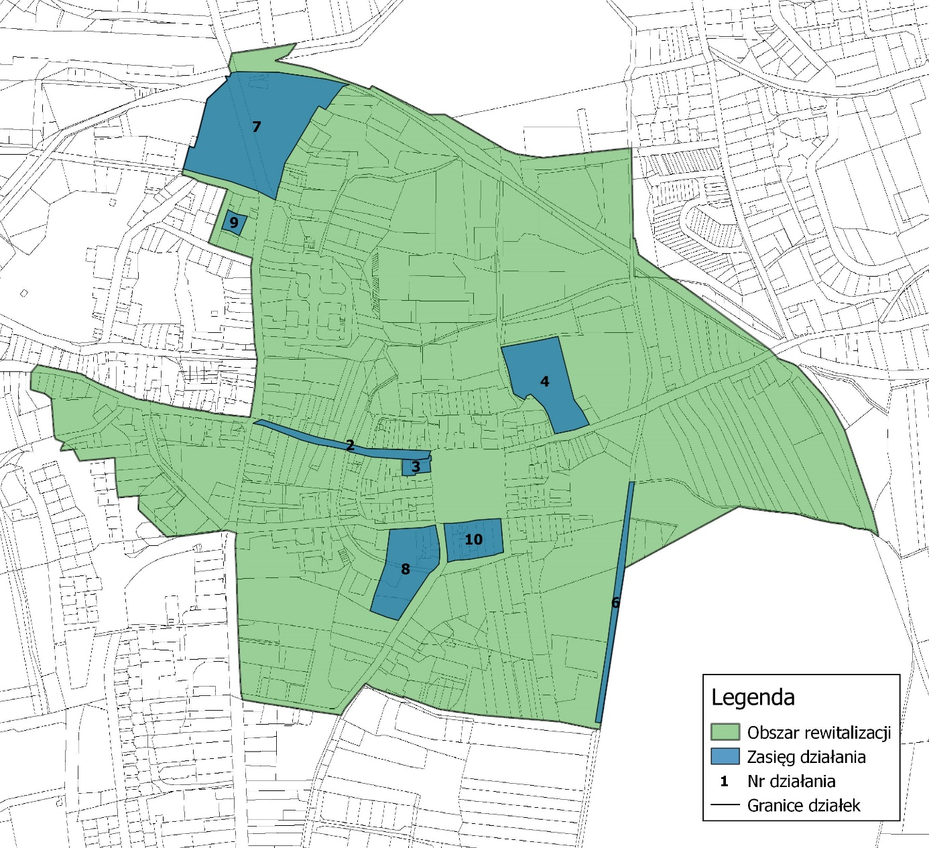
Rysunek 7. Zasięg funkcjonalno-przestrzenny działań – Podobszar CENTRUM.
Źródło: opracowanie Grupa CDE Sp. z o.o.
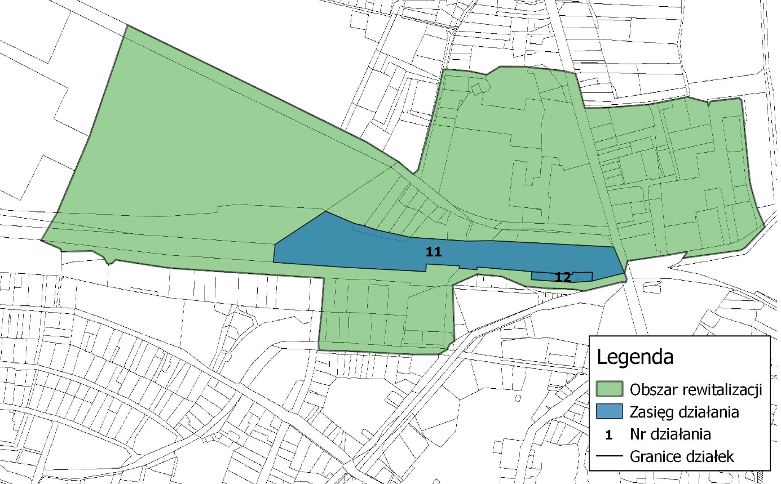Rysunek 8. Zasięg funkcjonalno-przestrzenny działań – Podobszar PKP.
Źródło: opracowanie Grupa CDE Sp. z o.o.

Mechanizmy integrowania działań rewitalizacyjnych

Komplementarność przestrzenna
Wyznaczone projekty rewitalizacyjne skupiają się na obszarze rewitalizacji i są z nim ściśle powiązane. Są one odpowiedzią na główne problemy dla wyznaczonego obszaru, które zostały wskazane dzięki przeprowadzonej diagnozie i konsultacjom społecznym oraz analizie SWOT. Dzięki ich realizacji pozytywne skutki widoczne będą na całym obszarze rewitalizacji, ponieważ kilka z nich dotyczy działań podejmowanych dla miejsc lub obiektów użyteczności publicznej (PKP), przez co korzystać z nich będą mogli mieszkańcy całego miasta jak i regionu.
Zasięg działań może wykraczać poza obszar rewitalizacji tak, aby zapewnić rzeczywiste i trwałe rozwiązanie problemów, dopełnianie się przestrzennie oraz mechanizm synergii efektów oddziaływania. Zapewnienie komplementarności przestrzennej przedsięwzięć rewitalizacyjnych służyć ma efektywnemu oddziaływaniu programu rewitalizacji na cały dotknięty kryzysem obszar (a nie punktowo, w pojedynczych miejscach). Zaplanowane działania rewitalizacyjne mają więc wzajemnie się dopełniać przestrzennie, aby zachodził między nimi efekt synergii. W ramach obszaru rewitalizacji, przedsięwzięcia będą prowadzone w wielu różnych miejscach w ramach wszystkich sfer objętych programem rewitalizacji, co pozwoli na realizację kompleksowych a nie punktowych projektów i działań. Projekty realizowane będą w wielu różnych lokalizacjach obszaru kryzysowego, co powinno zapewnić dyfuzję efektów oddziaływania.
Zapewnienie komplementarności przestrzennej interwencji to także konieczność prowadzenia działań rewitalizacyjnych w taki sposób, aby ich realizacja nie skutkowała przesuwaniem (wypychaniem) problemów na inne obszary lub nie prowadziła do niepożądanych efektów społecznych, takich jak segregacja społeczna i wykluczenie. Działania zaplanowane w Programie Rewitalizacji zostały tak przygotowane, aby rozwiązywać problemy zidentyfikowane w obszarze rewitalizacji i eliminować czynniki powodujące zjawiska kryzysowe. Zadbano zatem o to, aby nie następowało przenoszenie problemów na inne obszary miasta.

Komplementarność problemowa
Odpowiedzią na zidentyfikowane w ramach diagnozy i konsultacji społecznych potrzeby rewitalizacji jest układ celów, wyznaczających kierunki podejmowanych działań. Jest on zaplanowany w sposób umożliwiający kompleksową i komplementarną realizację potrzeb oraz rozwiązań problemów na obszarze rewitalizowanym. Wskazane cele i działania mają charakter zintegrowany (wielowymiarowy), tworzą spójną i komplementarną logikę interwencji. Każdy z wyznaczonych celów przyczynia się do realizacji wielu potrzeb rewitalizacyjnych, łącząc w sobie różne wymiary problemów i potrzeb rewitalizacji.
Współgranie projektów pod względem komplementarności problemowo-kompleksowej sprowadza się do analizy pod kątem ich wzajemnego dopełniania. W Programie zasada ta jest realizowana poprzez organizowanie działań zarówno o charakterze techniczno-przestrzennym jak i społecznym. Szczegółowe powiązania i synergia działań oraz synchronizacja efektów oddziaływania przedsięwzięć rewitalizacyjnych na sytuację kryzysową została przedstawiona podczas identyfikacji działań. Działania społeczne będą dotyczyły rozwijania aktywnych form integracji społecznej czy prowadzenia działań, edukacyjnych i kulturalnych w zmodernizowanych obiektach. Modernizacja obiektów wpisze się w aspekty infrastrukturalne, ale także przestrzenne (np. uporządkowanie otoczenia). W aspekcie komplementarności ważne jest precyzyjne określenie pożądanych efektów rewitalizacji. Każdy projekt posiada zatem wskazane rezultaty wynikające z jego realizacji. Generalnie realizacja działań przyczyni się do rozwiązania następujących problemów, poprzez efektywne powiązanie projektów twardych (zaznaczonych na niebiesko) z miękkimi (zaznaczonymi na pomarańczowo):
- niska integracja społeczna – udostępnienie budynków i przestrzeni do integracji, organizacja spotkań osób z różnych klas społecznych i wiekowych, tworzenie klubów integracyjnych;
- niewystarczająca oferta kulturalno-turystyczna – modernizacja i ułatwienie dostępu do obiektów promujących kulturę oraz zwiększenie wydarzeń kulturalnych;
- pogorszająca się koordynacja ruchu drogowego – remonty dróg i chodników oraz zwiększenie liczby buforowych miejsc parkingowych, akcje informacyjne dla uczestników ruchu drogowego;
- wykluczenie społeczne osób starszych – modernizacja obiektów i organizacja szkoleń celem spotkań i aktywizacji osób starszych;
- zaniedbane przestrzenie publiczne – rewitalizacja, udostępnianie i urozmaicanie przestrzeni, akcje nakłaniające mieszkańców do dbania o wspólne przestrzenie;
- niski poziom bezpieczeństwa i porządku publicznego – rozwijanie systemu monitoringu, współpracy ze strażą miejską, doświetlanie miejsc niebezpiecznych;
- niestabilny rynek pracy i bezrobocie – zwiększenie potencjału gospodarczego, organizacja szkoleń podnoszących kwalifikacje zawodowe mieszkańców;
- zły stan techniczny budynków pełniących ważne funkcje usługowo-społeczne – modernizacja i przywrócenie właściwego wizerunku architektonicznego i funkcji budynkom;
- brak miejsc do odpoczynku i rekreacji – udostępnianie terenów do rekreacji poprzez ich właściwe zagospodarowanie;
- patologie społeczne – zwiększenie doraźnej pomocy bezpośredniej i pośredniej osobom poszkodowanym i potrzebującym wyjścia z trudnej sytuacji życiowej.

Komplementarność proceduralno-instytucjonalna
Wśród struktur, które biorą udział w realizacji Programu można wyróżnić podmioty wykonawcze - jednostki realizujące poszczególne zadania oraz podmioty zarządzające - jednostki nadzorujące oraz koordynujące wdrożenie Programu, a przy tym prowadzące monitoring i ocenę Programu. Monitoring realizacji Programu będzie prowadzony przez Wydział Rozwoju i Inwestycji Urzędu Miejskiego w Gostyniu w zakresie realizacji poszczególnych projektów natomiast monitoring całości procesu będzie należał do powołanego Zespołu zadaniowego ds. rewitalizacji miasta Gostynia. Działaniami społecznymi mogą zajmować się ośrodki pomocy społecznej, organizacje pozarządowe czy odpowiednie wydziały Urzędu Miejskiego. Określenie odpowiednich instrumentów zarządzania, wdrażania i monitoringu opisane w kolejnych rozdziałach Programu jest konieczne do pełnego wykorzystania narzędzi finansowych i instytucjonalnych.

Komplementarność międzyokresowa
Analizując projekty pod kątem okresu finansowania, należy zwrócić uwagę na ciągłość programową. Program budowano z myślą o spełnieniu wymogów komplementarności międzyokresowej i spójności jego przedsięwzięć rewitalizacyjnych z działaniami finansowanymi w poprzednim okresie programowania. Rozwój Miasta, który był realizowany od roku 2008 poprzez „Lokalny Program Rewitalizacji dla Miasta Gostyń na lata 2008-2013” oraz „Zintegrowany Program Rewitalizacji dla Miasta Gostynia na lata 2011-2020”, ma swoją kontynuację. Przy obecnie realizowanych przedsięwzięciach są wzięte pod uwagę doświadczenia z projektów zrealizowanych w poprzednim okresie.

Komplementarność źródeł finansowania
Projekty zawarte w Programie mają zapewnione finansowanie z różnych instrumentów wsparcia. Uwzględniają zaangażowanie środków prywatnych i publicznych. Program zawiera indykatywne ramy finansowe dla wszystkich przedsięwzięć, w tym kwoty finansowania dla każdego z nich. W Programie zostały wskazane możliwości finansowania projektów rewitalizacyjnych z innych źródeł, w tym z środków programów operacyjnych na lata 2014-2020, z środków polityk i instrumentów krajowych, prywatnych i publicznych źródeł finansowania. Umiejętne wykorzystanie środków finansowania pozwoli uzyskać korzystne i optymalne efekty na obszarze rewitalizacji.

Indykatywne ramy finansowe

Instrumenty finansowania
Realizacja oraz powodzenie zamierzeń zawartych w Programie Rewitalizacji dla Gostynia jest uzależnione od wielu czynników, m.in. zaangażowania i sprawności administracji samorządowej czy aktywności społeczności rewitalizowanego obszaru.
Bardzo ważnym i kluczowym elementem jest wysokość środków przeznaczonych na realizację projektów rewitalizacyjnych. Realizacja Programu uzależniona jest zatem w dużej mierze od wysokości pozyskanych środków, zarówno krajowych publicznych i prywatnych oraz z funduszy strukturalnych.
Poniższe schematy przedstawiają źródła finansowania działań rewitalizacyjnych.

Rysunek 9. Źródła finansowania działań rewitalizacyjnych ze środków publicznych.
Źródło: opracowanie Grupa CDE Sp. z o.o.

Rysunek 10. Źródła finansowania działań rewitalizacyjnych ze środków prywatnych.
Źródło: opracowanie Grupa CDE Sp. z o.o.
Finansowanie działań w ramach Narodowego Planu Rewitalizacji będzie pochodzić z następujących źródeł, dedykowanych w całości lub częściowo celom rewitalizacji:
- Publicznych wspólnotowych (Europejskich Funduszy Strukturalnych i Inwestycyjnych: EFRR, EFS i Funduszu Spójności, w ramach programów regionalnych i krajowych, w tym także sukcesywne zasilanie środkami pochodzącymi ze spłaty pożyczek).
Przyjmując, że na wsparcie rewitalizacji zostanie przeznaczona część środków w ramach określonych priorytetów inwestycyjnych (w zależności od charakteru priorytetu), szacunkowo w poszczególnych obszarach wsparcia na NPR zostaną wydatkowane kwoty:
- technologie informacyjno-komunikacyjne (wsparcie jako element szerszych przedsięwzięć na rewitalizowanych obszarach) – ok. 200 mln EUR,
- gospodarka niskoemisyjna – ok. 1,7 mld EUR,
- środowisko i kultura – ok. 600 mln EUR,
- transport – ok. 300 mln EUR,
- rynek pracy i przedsiębiorczość – ok. 2mld EUR,
- włączenie społeczne, w tym dostęp do usług publicznych – ok. 2 mld EUR,
- edukacja – ok. 200 mln EUR.
Powyższe kwoty mają charakter indykatywny, biorąc pod uwagę fakt, iż negocjacje programów krajowych i regionalnych nie zakończyły się. Niemniej jednak, zsumowanie powyższych szacunków przewyższa kwotę 25 mld zł.
- Publicznych krajowych – istniejących instrumentów i źródeł (poprzez terytorialne profilowanie – ukierunkowywanie na obszary zdegradowane istniejących instrumentów różnych polityk dotyczących m.in. wykluczenia społecznego, edukacji, infrastruktury, środowiska, kultury, zabytków, mieszkalnictwa itd.) oraz sukcesywnie tworzonych nowych (w tym obejmujących instrumenty inżynierii finansowej). Wolumen środków i identyfikacja źródeł określane będą w ramach prac i uzgodnień międzyresortowych indywidualnie dla poszczególnych instrumentów.
- Prywatnych, m.in. poprzez tworzenie zachęt do inwestowania na obszarach zdegradowanych oraz poprzez upowszechnianie formuły partnerstwa publiczno-prywatnego.
Dla zwiększania skali działań rewitalizacyjnych rozbudowywana będzie oferta instrumentów finansowych (zwrotnych). Dlatego w projektowaniu zasad instrumentów zwrotnych w nowej perspektywie budżetowej będzie kładziony akcent na możliwość szerokiego zastosowania ich na rzecz działań rewitalizacyjnych.
Finansowanie ze środków UE – Wytyczne w zakresie rewitalizacji obszarów zdegradowanych. Perspektywa finansowa 2014-2020.
Umowa Partnerstwa, przyjęta przez Komisję Europejską 23 maja 2014 r. zidentyfikowała gminy oraz miasta i dzielnice miast wymagające rewitalizacji jako jedne z pięciu obszarów strategicznej interwencji wymagające kompleksowych, zintegrowanych działań społecznych, gospodarczych i przestrzennych. Tym samym, fundusze unijne (zwłaszcza EFS i EFRR) będą stanowiły jedno z podstawowych źródeł finansowania działań rewitalizacyjnych w kwocie niemniejszej niż 25 mld zł. Środki te przewidziane są głównie ramach regionalnych programów operacyjnych, a dodatkowo także w ramach programów krajowych: Programu Operacyjnego Infrastruktura i Środowisko, Programu Operacyjnego Wiedza Edukacja Rozwój, Programu Operacyjnego Polska Wschodnia, Programu Operacyjnego Inteligentny Rozwój, Program Operacyjny Polska Cyfrowa.
Priorytety inwestycyjne bezpośrednio związane z rewitalizacją w ramach krajowych programów operacyjnych:

Program Operacyjny Infrastruktura i Środowisko 2014-2020
- 4iii Wspieranie efektywności energetycznej, inteligentnego zarządzania energią i wykorzystywania odnawialnych źródeł energii w infrastrukturze, w tym w budynkach publicznych, i w sektorze mieszkaniowym.
- 4v Promowanie strategii niskoemisyjnych dla wszystkich rodzajów terytoriów, w szczególności dla obszarów miejskich, w tym wspieranie zrównoważonej multimodalnej mobilności miejskiej i działań adaptacyjnych mających oddziaływanie łagodzące na zmiany klimatu.
- 6c Zachowanie, ochrona, promowanie i rozwój dziedzictwa naturalnego i kulturowego.
- 6iv (6e) Podejmowanie przedsięwzięć mających na celu poprawę stanu jakości środowiska miejskiego, rewitalizację miast, rekultywację i dekontaminację terenów poprzemysłowych
(w tym terenów powojskowych), zmniejszenie zanieczyszczenia powietrza oraz propagowania.
- 9a Inwestycje w infrastrukturę zdrowotną i społeczną, które przyczyniają się do rozwoju krajowego, regionalnego i lokalnego, zmniejszania nierówności w zakresie stanu zdrowia, promowanie włączenia społecznego poprzez lepszy dostęp do usług społecznych, kulturalnych i rekreacyjnych oraz przejścia z usług instytucjonalnych do usług na poziomie społeczności lokalnych działań służących zmniejszaniu hałasu.
Program Operacyjny Wiedza Edukacja Rozwój
- 8ii Trwała integracja na rynku pracy ludzi młodych, w szczególności tych, którzy nie pracują, nie kształcą się ani nie szkolą, w tym ludzi młodych zagrożonych wykluczeniem społecznym
i ludzi młodych wywodzących się ze środowisk marginalizowanych, także poprzez wdrażanie gwarancji dla młodzieży.
Program Operacyjny Polska Cyfrowa
- 2a Poszerzanie zakresu dostępności łączy szerokopasmowych oraz wprowadzanie szybkich sieci internetowych oraz wspieranie nowych technologii i sieci dla gospodarki cyfrowej.
- 2c Wzmocnienie zastosowań TIK dla e-administracji, e-uczenia się, e-włączenia społecznego, e-kultury i e-zdrowia.
W ramach Programu Operacyjnego Pomoc Techniczna na lata 2014-2020 możliwe będzie wsparcie procesu przygotowania i wdrażania rewitalizacji w regionalnych i krajowych programach operacyjnych. Wsparcie procesu przygotowania i wdrażania rewitalizacji może mieć następujący charakter:
- wsparcia procesu programowania rewitalizacji poprzez wsparcie procesu przygotowania programów rewitalizacji jako podstawy prowadzenia rewitalizacji, w tym identyfikacji projektów rewitalizacyjnych, które po spełnieniu warunków nałożonych przez programy operacyjne mogą starać się o dofinasowanie lub preferencje w dofinasowaniu środkami UE;
- wsparcia procesu przygotowywania do realizacji niektórych projektów rewitalizacyjnych ze względu na ich znaczenie lub charakter.
Wielkopolski Regionalny Program Operacyjny na lata 2014-2020
Wielkopolski Regionalny Program Operacyjny na lata 2014-2020 jest instrumentem realizującym zadania zmierzające do osiągania spójności społecznej, gospodarczej i terytorialnej Unii Europejskiej przez inteligentny i zrównoważony rozwój sprzyjający włączeniu społecznemu. WRPO 2014+ jest programem regionalnym i dzieli się na 10 osi priorytetowych.
OŚ PRIORYTETOWA 1. INNOWACYJNA I KONKURENCYJNA GOSPODARKA
Działanie 1.1. Wsparcie infrastruktury B+R w sektorze nauki
Działanie 1.2. Wzmocnienie potencjału innowacyjnego przedsiębiorstw Wielkopolski
Działanie 1.3. Wsparcie przedsiębiorczości i infrastruktury na rzecz rozwoju gospodarczego 2.1.4.
Działanie 1.4. Internacjonalizacja gospodarki regionalnej
Działanie 1.5. Wzmocnienie konkurencyjności przedsiębiorstw
OŚ PRIORYTETOWA 2. SPOŁECZEŃSTWO INFORMACYJNE
Działanie 2.1. Rozwój elektronicznych usług publicznych
OŚ PRIORYTETOWA 3. ENERGIA
Działanie 3.1. Wytwarzanie i dystrybucja energii ze źródeł odnawialnych
Działanie 3.2. Poprawa efektywności energetycznej w sektorze publicznym i mieszkaniowym
Działanie 3.3. Wspieranie strategii niskoemisyjnych w tym mobilność miejska
OŚ PRIORYTETOWA 4 ŚRODOWISKO
Działanie 4.1. Zapobieganie, likwidacja skutków klęsk żywiołowych i awarii środowiskowych 2.4.2.
Działanie 4.2. Gospodarka odpadami
Działanie 4.3. Gospodarka wodno-ściekowa
Działanie 4.4. Zachowanie, ochrona, promowanie i rozwój dziedzictwa naturalnego i kulturowego
Działanie 4.5 Ochrona przyrody
OŚ PRIORYTETOWA 5. TRANSPORT
Działanie 5.1. Infrastruktura drogowa regionu
Działanie 5.2. Transport kolejowy
OŚ PRIORYTETOWA 6. RYNEK PRACY
Działanie 6.1. Aktywizacja zawodowa osób bezrobotnych i poszukujących pracy – projekty realizowane przez PSZ
Działanie 6.2. Aktywizacja zawodowa
Działanie 6.3. Samozatrudnienie i przedsiębiorczość
Działanie 6.4. Wsparcie aktywności zawodowej osób wyłączonych z rynku pracy z powodu opieki nad małymi dziećmi
Działanie 6.5. Doskonalenie kompetencji osób pracujących i wsparcie procesów adaptacyjnych
Działanie 6.6. Wspieranie aktywności zawodowej pracowników poprzez działania prozdrowotne
OŚ PRIORYTETOWA 7. WŁĄCZENIE SPOŁECZNE
Działanie 7.1. Aktywna integracja
Działanie 7.2. Usługi społeczne i zdrowotne
Działanie 7.3. Ekonomia społeczna
OŚ PRIORYTETOWA 8. EDUKACJA
Działanie 8.1. Ograniczenie i zapobieganie przedwczesnemu kończeniu nauki szkolnej oraz wyrównanie dostępu do edukacji przedszkolnej i szkolnej: Poddziałanie 8.1.1. Edukacja przedszkolna
Działanie 8.2. Uczenie się przez całe życie
Działanie 8.3. Wzmocnienie oraz dostosowanie kształcenia i szkolenia zawodowego do potrzeb rynku pracy
OŚ PRIORYTETOWA 9. INFRASTRUKTURA DLA KAPITAŁU LUDZKIEGO
Działanie 9.1. Inwestycje w infrastrukturę zdrowotną i społeczną
Działanie 9.2. Rewitalizacja obszarów problemowych
Działanie 9.3. Inwestowanie w rozwój infrastruktury edukacyjnej i szkoleniowej
OŚ PRIORYTETOWA 10. POMOC TECHNICZNA
Działanie 10.1. Wsparcie instytucjonalno-kadrowe procesu zarządzania i wdrażania WRPO 2014+

Szacunkowe ramy finansowe
Szacunkowe ramy finansowe Programu Rewitalizacji zostały zaplanowane na okres 2017-2023. Przedstawiają się one następująco:
1. Całkowita wartość przedsięwzięć rewitalizacyjnych Programu wyniesie 40 000 000 zł.
2. W tej kwocie wkład budżetu Gminy wyniesie 10 000 000 zł.
3. Pozostały bezpośredni wkład w przedsięwzięcia rewitalizacyjne wyniesie 30 000 000 zł.
4. Na działania twarde (podstawowe) zostanie przeznaczone 39 600 000 zł.
5. Na działania miękkie (uzupełniające) zostanie przeznaczone 400 000 zł.

Mechanizmy włączania interesariuszy w proces rewitalizacji
Istotnym aspektem rewitalizacji jest partycypacja społeczna. Aktywowanie i udział mieszkańców oraz włączenie, organizacja i formowanie miejscowej sieci interesariuszy w danym obszarze są warunkami koniecznymi powodzenia długofalowego rozwoju obszarów kryzysowych oraz wyprowadzenia ich z tego stanu. Partycypacja społeczna prowadzona w ramach niniejszego Programu Rewitalizacji obejmuje przygotowanie, prowadzenie i ocenę rewitalizacji w sposób, który zapewni aktywny udział mieszkańców Gostynia i interesariuszy, w tym prowadzenie konsultacji społecznych oraz powołanie Zespołu Rewitalizacji.
Działania partycypacyjne, które mają za zadanie włączyć społeczność lokalną w tworzenie Programu, w szczególności polegają na:
- poznaniu oczekiwań i potrzeb interesariuszy, a także dążeniu do spójności planowanych działań z tymi potrzebami i oczekiwaniami;
- prowadzeniu działań edukacyjnych i informacyjnych o procesie rewitalizacji, skierowanych do interesariuszy, w tym o celach, zasadach i procesie przebiegu rewitalizacji – obejmuje działania informacyjne Urzędu Miejskiego za pośrednictwem m.in. strony internetowej;
- inicjowaniu, umożliwianiu i wspieraniu działań, których zadaniem jest rozwijanie dialogu pomiędzy interesariuszami oraz ich integracji wokół rewitalizacji – m.in. powołanie Zespołu Rewitalizacji;
- zapewnieniu udziału interesariuszy w przygotowaniu dokumentów dotyczących rewitalizacji – poprzez konsultację diagnozy, zadań i całego dokumentu;
- wspieraniu inicjatyw mających na celu zwiększanie udziału interesariuszy w przygotowaniu i realizacji Programu Rewitalizacji – poprzez konsultację diagnozy, zadań i całego dokumentu, a także okresowe konsultacje nowych zadań;
- zapewnieniu w przygotowaniu, prowadzeniu i ocenie rewitalizacji możliwości wypowiedzenia się przez interesariuszy – poprzez okresowe konsultacje nowych zadań.
Formami konsultacji społecznych, które są przewidziane dla niniejszego Programu są w szczególności:
1) zbieranie uwag w postaci papierowej lub elektronicznej, w tym za pomocą środków komunikacji elektronicznej (w szczególności poczty elektronicznej), a także formularzy zgłaszania uwag zamieszczonych na stronie Urzędu Miejskiego oraz BIP;
2) spotkania z mieszkańcami połączone ze zbieraniem uwag ustnych.

System realizacji Programu Rewitalizacji
Program Rewitalizacji jest dokumentem, który określa cele i plany działań na kilka lat, dlatego ważnym elementem decydującym o skuteczności realizacji jego założeń jest skuteczny i zintegrowany system wdrażania. Pierwszym etapem wdrożenia Programu Rewitalizacji dla Gostynia będzie przyjęcie Programu stosowną uchwałą Rady Miejskiej. Zgodnie z ustawą z dnia 3 października 2008 r. o udostępnianiu informacji o środowisku i jego ochronie, udziale społeczeństwa w ochronie środowiska oraz ocenach oddziaływania na środowisko (Dz. U. Nr 2016, poz. 353) projekt niniejszego dokumentu powinien zostać skonsultowany z Regionalnym Dyrektorem Ochrony Środowiska w celu ustalenia konieczności przeprowadzenia strategicznej oceny oddziaływania na środowisko.
Wśród struktur organizacyjnych, które biorą udział w realizacji Programu Rewitalizacji, wymienić należy dwa typy podmiotów:
- podmioty wykonawcze - jednostki realizujące poszczególne zadania,
- podmioty zarządzające - jednostki nadzorujące oraz koordynujące wdrożenie programu, a przy tym prowadzące monitoring i ocenę programu (Urząd Miejski - Wydział Rozwoju i Inwestycji).

Rysunek 11. System wdrażania Programu Rewitalizacji.
Źródło: opracowanie Grupa CDE Sp. z o.o.

  - Koszty zarządzania i harmonogram realizacji Programu Rewitalizacji
Koszty zarządzania programem zostały uwzględnione w ramach Urzędu Miejskiego i etatów już istniejących wraz z udziałem Zespołu zadaniowego ds. rewitalizacji miasta Gostynia. Środki przeznaczone na koszty ich funkcjonowania są zabezpieczone w budżecie gminy.
Zgodnie z zapisami ustawy z dnia 9 października 2015 o rewitalizacji, niezwłocznie po uchwaleniu Programu Rewitalizacji, Rada Miejska powinna wprowadzić przedsięwzięcia rewitalizacyjne służące realizacji zadań własnych miasta, do załącznika do uchwały w sprawie Wieloletniej Prognozy Finansowej, o którym mowa w art. 226 ust. 3 ustawy z dnia 27 sierpnia 2009 r. o finansach publicznych (Dz. U. z 2013 r. poz. 885, z późn. zm.4).
Poniżej przedstawiony został harmonogram realizacji Programu Rewitalizacji. Etapy jego realizacji będą odbywały się w oznaczonych latach.
Tabela 32. Harmonogram realizacji Programu Rewitalizacji.
Lp. | Nazwa działania | Rok
 |  | 2016 | 2017 | 2018 | 2019 | 2020 | 2021 | 2022 | 2023
1. | Opracowanie i uchwalenie Programu Rewitalizacji
2. | Realizacja przedsięwzięć rewitalizacyjnych
3. | Monitoring wdrażania Programu Rewitalizacji
4. | Ewaluacja końcowa wdrażania Programu Rewitalizacji
Źródło: opracowanie Grupa CDE Sp. z o.o.

System monitoringu Programu Rewitalizacji
Proces monitorowania jest jednym z kluczowych elementów procesu zarządzania Programem Rewitalizacji dla Gostynia. Celem monitoringu jest prawidłowa i efektywna realizacja założeń Programu, dostarczenie informacji na temat rzeczowego i finansowego stopnia zrealizowania projektów rewitalizacyjnych oraz ocenę tego procesu, a także określenie występujących trudności lub niezgodności.
Monitoring realizacji Programu Rewitalizacji dla Gostynia będzie prowadzony przez Urząd Miejski (w tym Wydział Rozwoju i Inwestycji) w zakresie realizacji poszczególnych projektów natomiast monitoring całości procesu będzie należał do powołanego Zespołu zadaniowego ds. rewitalizacji miasta Gostynia. Jego zadaniem będzie bieżący monitoring, polegający na systematycznym zbieraniu oraz analizowaniu ilościowych i jakościowych informacji na temat wdrażanych projektów oraz realizacji całego Programu, a także sprawdzanie czy wdrażane projekty są zgodne z wcześniejszymi celami i założeniami Programu. Ponadto jednostka ta będzie również odpowiedzialna za:
- sporządzanie co najmniej dwóch raportów z realizacji dokumentu, a następnie przedstawienie ich do zatwierdzenia Radzie Miejskiej,
- opublikowanie opracowanych wyników sprawozdań na stronie internetowej Urzędu Miasta oraz w Biuletynie Informacji Publicznej.
Efektywne przeprowadzenie działań rewitalizacyjnych w Gostyniu będzie polegało na monitorowaniu wydatków oraz efektów rzeczowych przedsięwzięć. Monitorowanie powinno obejmować następujące etapy: zbieranie, raportowanie i interpretowanie danych, opisując postęp i efekty realizowanego dokumentu. Monitoring rzeczowy będzie polegał na pozyskiwaniu informacji o postępach w realizacji zaplanowanych działań, przedstawi nam efekty realizacji przedsięwzięć rewitalizacyjnych, a także zapewni zgodność z założeniami Programu. Monitoring finansowy umożliwi kontrolę nad finansowymi aspektami inwestycji, będzie podstawą do oceny sprawności wydatkowania środków. Ponadto monitoring finansowy będzie oferował pomoc partnerom uczestniczącym w rewitalizacji w uzyskaniu informacji dotyczących możliwych do pozyskania zewnętrznych źródeł finansowania inwestycji. Zakłada się, że przynajmniej raz w roku powinien być dokonywany monitoring społeczny nad przebiegiem działań rewitalizacyjnych. Równolegle, monitoringiem objęte będą także uwarunkowania i zmiany jakie zachodzą w całym mieście i otoczeniu. Zmiany te wpływają na przebieg procesów rewitalizacyjnych, tj. uwarunkowania w wymiarze społecznym, gospodarczym, przestrzennym, w obszarze subregionalnym i regionalnym.
Monitoring procesu rewitalizacji będzie prowadzony na dwóch głównych poziomach: strategicznym – całego Programu i operacyjnym - poszczególnych przedsięwzięć. Ważnym elementem raportu monitoringowego będzie zestawienie wskaźników produktu, które pozwolą na określenie efektów rzeczowych realizacji projektów. Wszystkie wskaźniki mierzone będą cyklicznie. Częstotliwość pomiaru wskaźników jest uzależniona od kategorii wskaźnika. Wskaźniki te są określone w odniesieniu do problemów, które zostały zaplanowane do rozwiązania w ramach Programu w sferach społecznej, gospodarczej, przestrzenno-funkcjonalnej, technicznej i środowiskowej. Wskaźniki dotyczą generalnie następujących zagadnień:
- zatrudnienia,
- bezpieczeństwa publicznego,
- ochrony dziedzictwa kulturowego,
- edukacji, kształcenia zawodowego,
- infrastruktury społecznej,
- transportu i środowiska,
- aktywności kulturalnej,
- sportu i rekreacji,
- integracji różnych grup społecznych,
- środowiska zamieszkania i przestrzeni publicznej,
- poprawy wizerunku miasta,
- jakości i komfortu życia społeczności lokalnej.
Monitorowanie finansowe obejmować będzie dane finansowe z realizacji przedsięwzięć, będących podstawą do oceny efektywności wydatkowania przeznaczonych na nie środków, w oparciu o raporty okresowe uwzględniające wysokość wkładu finansowego pochodzącego ze środków publicznych i prywatnych.
Stopień wdrażania oraz postępy w realizacji konkretnych projektów powinny być monitorowane za pomocą karty monitoringowej projektu. Przedstawiony poniżej wzór karty oceny projektów powinien zostać wypełniony przez poszczególne podmioty wykonawcze w trakcie i po zakończeniu realizacji projektu. Dzięki takim kartom możliwe będzie monitorowanie rezultatu z perspektywy pojedynczej inwestycji, co umożliwi opisanie i porównanie efektów w sposób przejrzysty i jednoznaczny. Posiadając karty monitoringu projektów już zrealizowanych inwestycji, będzie możliwa ocena ich skuteczności. Ponadto będzie możliwe oszacowanie zagrożeń oraz szans inwestycji o podobnym charakterze. Wszystko to w następnych latach procesu rewitalizacji będzie stanowić doskonały punkt odniesienia do przeprowadzenia monitoringu.
Tabela 33. Wzór karty monitoringu projektu Programu Rewitalizacji.
Nazwa projektu
Opis realizowanych zadań w roku sprawozdawczym
Podmiot realizujący projekt
Partnerzy realizacji projektu uczestniczący w zadaniach w danym roku
Data rozpoczęcia realizacji
Data zakończenia realizacji
Planowane nakłady finansowe na realizację projektu w trakcie roku | własne | zewnętrzne
Całkowite poniesione nakłady finansowe na realizację projektu
Możliwe ryzyka dalszej realizacji projektu
Propozycje działań minimalizujących ryzyka
Źródło: opracowanie Grupa CDE Sp. z o.o.
Proponuje się, aby w roku 2020 po zakończeniu etapu dofinansowań, przeprowadzić raport podsumowujący działania, aby ustalić, które z nich przynoszą oczekiwane rezultaty oraz czy
nie jest konieczna zmiana działań lub wprowadzenie nowych, a co za tym idzie aktualizacja programu.

Powiązania Programu Rewitalizacji z dokumentami strategicznymi
Poniżej opisano najważniejsze dokumenty wspólnoty, kraju, województwa, powiatu i miasta wraz z zaznaczeniem kolorem niebieskim celów, priorytetów, kierunków lub kwestii owych dokumentów, w które najlepiej wpisują się cele (oznaczone odpowiadającym im numerem) i działania Programu Rewitalizacji dla Gostynia.

Dokumenty strategiczne na szczeblu międzynarodowym oraz Unii Europejskiej
Agenda 21
Globalna Agenda 21 jest programem działań uchwalonym w czerwcu 1992 podczas Konferencji Narodów Zjednoczonych w Rio de Janeiro na tzw. Szczycie Ziemi. Dokument określa ramy wspólnych działań w skali globalnej w kwestii ochrony i kształtowania środowiska zwracając przede wszystkim uwagę na ochronę zasobów naturalnych oraz zrównoważony rozwój.
Agenda 21 składa się z czterech części, które poruszają następujące kwestie:
- zagadnienia społeczne i ekonomiczne, (Cel VI)
- gospodarowanie zasobami naturalnymi Ziemi,
- wzmocnienie roli głównych grup społecznych, (Cel VI)
- środki wdrażania zaleceń.
Europa 2020 – Strategia na rzecz inteligentnego i zrównoważonego rozwoju sprzyjającego włączeniu społecznemu
Europa 2020 – Strategia na rzecz inteligentnego i zrównoważonego rozwoju sprzyjającego włączeniu społecznemu jest długookresową strategią rozwoju społeczno-gospodarczego Unii Europejskiej
w latach 2010-2020. Dokument zastąpił realizowaną od 2000 r. Strategię Lizbońską. Celem nowej strategii jest współpraca państw członkowskich na rzecz wychodzenia z kryzysu, wdrażania reform, które pozwolą na zmaganie się z problemem globalizacji współczesnego świata, starzenia się społeczeństwa oraz racjonalne wykorzystanie zasobów naturalnych.
Realizacja strategii wymaga skupienia się na trzech priorytetach:
- wzrost inteligentny, czyli rozwój opierający się na wiedzy i innowacjach,
- wzrost zrównoważony, czyli transformacja w kierunku gospodarki niskoemisyjnej, efektywnie korzystającej z zasobów i konkurencyjnej,
- wzrost sprzyjający włączeniu społecznemu, czyli wspieranie gospodarki charakteryzującej się wysokim poziomem zatrudnienia i zapewniającej spójność gospodarczą, społeczną
i terytorialną. (Cel V, VI)
Strategia koncentruje się na pięciu dalekosiężnych celach w dziedzinie edukacji, zatrudnienia, innowacyjności, klimatu i energii oraz w zakresie walki z ubóstwem.

Dokumenty strategiczne na szczeblu krajowym
Długookresowa Strategia Rozwoju Kraju – Polska 2030. Trzecia fala nowoczesności
Długookresowa Strategia Rozwoju Kraju – Polska 2030 jest dokumentem określającym główne trendy, wyzwania i scenariusze rozwoju społeczno-gospodarczego kraju oraz kierunki przestrzennego zagospodarowania kraju, z uwzględnieniem zasady zrównoważonego rozwoju, obejmującym okres co najmniej 15 lat.
Głównym celem, który został przedstawiony w dokumencie jest poprawa jakości życia Polaków. Osiągnięcie tego celu powinno być mierzone, z jednej strony, wzrostem produktu krajowego brutto (PKB) na mieszkańca, a z drugiej zwiększeniem spójności społecznej oraz zmniejszeniem nierównomierności o charakterze terytorialnym, jak również skalą skoku cywilizacyjnego społeczeństwa oraz innowacyjności gospodarki w stosunku do innych krajów.
Osiąganie strategicznego celu kluczowego będzie możliwe dzięki podjęciu działań w trzech obszarach zadaniowych:
- konkurencyjności i innowacyjności gospodarki (modernizacji):
Cel 1 - Wspieranie prorozwojowej alokacji zasobów w gospodarce, stworzenie warunków dla wzrostu oszczędności oraz podaży pracy i innowacji,
Cel 2 - Zmniejszenie długu publicznego i kontrola deficytu w cyklu koniunkturalnym,
Cel 3 - Poprawa dostępności i jakości edukacji na wszystkich etapach oraz podniesienie konkurencyjności nauki,
Cel 4 - Wzrost wydajności i konkurencyjności gospodarki, (Cel V)
Cel 5 - Stworzenie Polski Cyfrowej,
Cel 6 - Rozwój kapitału ludzkiego poprzez wzrost zatrudnienia i stworzenie „workfare state”, (Cel V, VI)
Cel 7 - Zapewnienie bezpieczeństwa energetycznego oraz ochrona i poprawa stanu środowiska,
- równoważenia potencjału rozwojowego regionów (dyfuzji):
Cel 8 - Wzmocnienie mechanizmów terytorialnego równoważenia rozwoju dla rozwijania i pełnego wykorzystania potencjałów regionalnych,
Cel 9 - Zwiększenie dostępności terytorialnej Polski poprzez utworzenie zrównoważonego, spójnego i przyjaznego użytkownikom systemu transportowego, (Cel IV)
- efektywności i sprawności państwa (efektywności):
Cel 10 - stworzenie sprawnego państwa jako modelu działania administracji publicznej,
Cel 11 - wzrost społecznego kapitału rozwoju.
Strategia Rozwoju Kraju 2020
Strategia Rozwoju Kraju 2020 jest główną strategią rozwojową kraju, która obejmuje średni horyzont czasowy. Dokument wskazuje najważniejsze zadania państwa, których realizacja przyczyni się do szybszego i bardziej zrównoważonego rozwoju kraju, a także poprawy jakości życia ludności poprzez wzmocnienie potencjałów gospodarczych, instytucjonalnych i społecznych.
Wizja Polski przedstawia się następująco: Polska w roku 2020 to: aktywne społeczeństwo, konkurencyjna gospodarka i sprawne państwo.
Celem głównym strategii średniookresowej staje się wzmocnienie i wykorzystanie gospodarczych, społecznych i instytucjonalnych potencjałów zapewniających szybszy i zrównoważony rozwój kraju oraz poprawę jakości życia ludności.
Obszar strategiczny I. Sprawne i efektywne państwo
Cel 1. Przejście od administrowania do zarządzania rozwojem,
Cel 2. Zapewnienie środków na działania rozwojowe,
Cel 3. Wzmocnienie warunków sprzyjających realizacji indywidualnych potrzeb i aktywności obywatela. (Cel VI)
Obszar strategiczny II. Konkurencyjna gospodarka
Cel 1. Wzmocnienie stabilności makroekonomicznej,
Cel 2. Wzrost wydajności gospodarki, (Cel V)
Cel 3. Zwiększenie innowacyjności gospodarki,
Cel 4. Rozwój kapitału ludzkiego,
Cel 5. Zwiększenie wykorzystania technologii cyfrowych,
Cel 6. Bezpieczeństwo energetyczne i środowisko,
Cel 7. Zwiększenie efektywności transportu. (Cel IV)
Obszar strategiczny III. Spójność społeczna i terytorialna
Cel 1. Integracja społeczna, (Cel VI)
Cel 2. Zapewnienie dostępu i określonych standardów usług publicznych,
Cel 3. Wzmocnienie mechanizmów terytorialnego równoważenia rozwoju oraz integracja przestrzenna dla rozwijania i pełnego wykorzystania potencjałów regionalnych. (Cel II, III)
Koncepcja Przestrzennego Zagospodarowania Kraju 2030
Koncepcja Przestrzennego Zagospodarowania Kraju to najważniejszy dokument strategiczny
w kwestii zagospodarowania przestrzennego kraju. Został on stworzony w celu zapewnienia efektywnego wykorzystania przestrzeni kraju. Dokument zawiera cele i kierunki działań służące takiemu planowaniu przestrzennemu, które pozwoli na wzrost społeczno-gospodarczy państwa. Dokument wyznacza następujące cele polityki przestrzennego zagospodarowania kraju:
Cel 1. Podwyższenie konkurencyjności głównych ośrodków miejskich Polski w przestrzeni europejskiej poprzez ich integrację funkcjonalną przy zachowaniu policentrycznej struktury systemu osadniczego sprzyjającej spójności;
Cel 2. Poprawa spójności wewnętrznej i terytorialne równoważenie rozwoju kraju poprzez promowanie integracji funkcjonalnej, tworzenie warunków dla rozprzestrzeniania się czynników rozwoju, wielofunkcyjny rozwój obszarów wiejskich oraz wykorzystanie potencjału wewnętrznego wszystkich terytoriów;
Cel 3. Poprawa dostępności terytorialnej kraju w różnych skalach przestrzennych poprzez rozwijanie infrastruktury transportowej i telekomunikacyjnej;
Cel 4. Kształtowanie struktur przestrzennych wspierających osiągnięcie i utrzymanie wysokiej jakości środowiska przyrodniczego i walorów krajobrazowych Polski;
Cel 5. Zwiększanie odporności struktury przestrzennej kraju na zagrożenia naturalne i utraty bezpieczeństwa energetycznego oraz kształtowanie struktur przestrzennych wspierających zdolności obronne państwa;
Cel 6. Przywrócenie i utrwalenie ładu przestrzennego. (Cel II, III)
Krajowa Strategia Rozwoju Regionalnego 2010-2020: Regiony, Miasta, Obszary Wiejskie
Krajowa Strategia Rozwoju Regionalnego 2010-2020: Regiony, Miasta, Obszary Wiejskie to średniookresowy dokument strategiczny, który odnosi się do zasad prowadzenia polityki społeczno-gospodarczej kraju w ujęciu wojewódzkim. Określa on cele i główne kierunki rozwoju kraju w wymiarze terytorialnym, wprowadza zmiany w zakresie planowania i prowadzenia polityki regionalnej w Polsce oraz nakreśla zadania podejmowane przez poszczególne resorty.
Krajowa strategia wyznacza następujące cele polityki regionalnej do 2020 roku:
- wspomaganie wzrostu konkurencyjności regionów,
- budowanie spójności terytorialnej i przeciwdziałanie marginalizacji obszarów problemowych, (Cel I, II, III, IV, V, VI)
- tworzenie warunków dla skutecznej, efektywnej i partnerskiej realizacji działań rozwojowych ukierunkowanych terytorialnie.
Strategia Rozwoju Kapitału Społecznego 2020
Kapitał społeczny to, wynikająca z zaufania oraz obowiązujących norm i wzorów postępowania, zdolność obywateli do mobilizacji i łączenia zasobów, która sprzyja kreatywności oraz wzmacnia wolę współpracy i porozumienia w osiąganiu wspólnych celów.
Działania Strategii mają wspierać zaangażowanie obywatelskie, zachęcać do współpracy oraz wzmacniać kreatywność Polaków, poprzez realizację wyznaczonych celów:
Cel 1. Kształtowanie postaw sprzyjających kooperacji, kreatywności oraz komunikacji. (Cel VI)
Cel 2. Poprawa mechanizmów partycypacji społecznej i wpływu obywateli na życie publiczne. (Cel VI)
Cel 3. Usprawnienie procesów komunikacji społecznej oraz wymiany wiedzy.
Cel 4. Rozwój i efektywne wykorzystanie potencjału kulturowego i kreatywnego. (Cel II)
Strategia na rzecz Odpowiedzialnego Rozwoju
Strategia określa nowy model rozwoju – suwerenną wizję strategiczną, zasady, cele i priorytety rozwoju kraju w wymiarze gospodarczym, społecznym i przestrzennym do 2020 r. oraz w perspektywie do 2030 r. W Strategii zawarte są rekomendacje dla polityk publicznych. Stanowi ona podstawę dla zmian w systemie zarządzania rozwojem, w tym obowiązujących dokumentów strategicznych (strategii, polityk, programów) oraz weryfikacji pozostałych instrumentów wdrożeniowych.
Głównym celem SOR jest tworzenie warunków dla wzrostu dochodów mieszkańców Polski przy jednoczesnym wzroście spójności w wymiarze społecznym, ekonomicznym, środowiskowym i terytorialnym.
Strategia jest ukierunkowana na inkluzywny rozwój społeczno-gospodarczy. Przyjęto, że główną siłą napędową rozwoju i priorytetem publicznym jest spójność społeczna. Strategia podporządkowuje działania w sferze gospodarczej osiąganiu celów związanych z poziomem i jakością życia obywateli Polski. Kładzie nacisk, aby beneficjentem rozwoju gospodarczego, w większym niż dotychczas stopniu, byli zwykli obywatele oraz obszary do tej pory pomijane w polityce rozwoju.
SOR wyznacza następujące cele szczegółowe:
- Cel szczegółowy I – Trwały wzrost gospodarczy oparty coraz silniej o wiedzę, dane i doskonałość organizacyjną;
- Cel szczegółowy II – Rozwój społecznie wrażliwy i terytorialnie zrównoważony; (Cel I, II, III, IV, V, VI)
- Cel szczegółowy III – Skuteczne państwo i instytucje służące wzrostowi oraz włączeniu społecznemu i gospodarczemu. (Cel V, VI)

Dokumenty strategiczne na szczeblu regionalnym
Strategia rozwoju województwa wielkopolskiego do 2020 roku. Wielkopolska 2020
Zgodnie z uwarunkowaniami instytucjonalno-prawnymi, strategia rozwoju województwa jest najważniejszym dokumentem samorządu województwa, określającym kierunki polityki rozwoju, prowadzonej przez samorząd w średnim okresie programowania. Strategia wskazuje główne wyzwania i cele rozwojowe regionu do zrealizowania przez samorząd województwa, jak również przez inne podmioty. Stanowi również ważny punkt odniesienia dla pozostałych dokumentów programowych
i planistycznych tworzonych na poziomie regionalnym, jak również lokalnym. Strategia przedstawia następujący cel generalny wraz z celami strategicznymi.
Cel generalny: Efektywne wykorzystanie potencjałów rozwojowych na rzecz wzrostu konkurencyjności województwa, służące poprawie jakości życia mieszkańców w warunkach zrównoważonego rozwoju.
- Cel strategiczny 1 Poprawa dostępności i spójności komunikacyjnej regionu; (Cel IV)
- Cel strategiczny 2 Poprawa stanu środowiska i racjonalne gospodarowanie jego zasobami;
- Cel strategiczny 3 Lepsze zarządzanie energią;
- Cel strategiczny 4 Zwiększanie konkurencyjności metropolii poznańskiej i innych ośrodków wzrostu w województwie;
- Cel strategiczny 5 Zwiększenie spójności województwa, w tym:
- Cel operacyjny 5.4 Wsparcie terenów wymagających restrukturyzacji, odnowy i rewitalizacji - cel ten realizowany powinien być przede wszystkim przez m.in. kompleksowe, zintegrowane programy rewitalizacji obejmujące instrumenty stosowane w ramach innych celów, ukierunkowane na specyficzną sytuację na tych obszarach; (Cel I, II, III, IV, V, VI)
- Cel strategiczny 6 Wzmocnienie potencjału gospodarczego regionu; (Cel V)
- Cel strategiczny 7 Wzrost kompetencji mieszkańców i zatrudnienia; (Cel VI)
- Cel strategiczny 8 Zwiększanie zasobów oraz wyrównywanie potencjałów społecznych województwa;
- Cel strategiczny 9 Wzrost bezpieczeństwa i sprawności zarządzania regionem. (Cel I)
Plan zagospodarowania przestrzennego województwa wielkopolskiego
Plan pełni rolę ogniwa łączącego krajowe planowanie przestrzenne z planowaniem miejscowym. Dokument ten określa uwarunkowania oraz kierunki rozwoju przestrzennego województwa. Celem głównym planu jest: zrównoważony rozwój przestrzenny regionu jako jedna z podstaw wzrostu poziomu życia mieszkańców, osiągany przez realizację następujących celów szczegółowych.
Dostosowanie przestrzeni do wyzwań XXI wieku przez:
- Poprawę stanu środowiska i racjonalne gospodarowanie zasobami przyrodniczymi.
- Wzrost spójności komunikacyjnej oraz powiązań z otoczeniem. (Cel IV)
- Wzrost znaczenia i zachowanie dziedzictwa kulturowego. (Cel II)
- Poprawę jakości rolniczej przestrzeni produkcyjnej.
- Przygotowanie i racjonalne wykorzystanie terenów inwestycyjnych. (Cel V)
- Wzmocnienie regionotwórczych funkcji Poznania – miasta o charakterze europola o znaczeniu krajowym oraz Kalisza i Ostrowa Wielkopolskiego, jako dwubiegunowego układu miejskiego o znaczeniu ponadregionalnym.
- Wielofunkcyjny rozwój ośrodków regionalnych i lokalnych.
- Restrukturyzację obszarów o ograniczonym potencjale rozwojowym. (Cel V)
Zwiększenie efektywności wykorzystania potencjałów rozwojowych województwa przez:
- Wzrost konkurencyjności przedsiębiorstw.
- Wzrost udziału nauki i badań w rozwoju regionu.
- Wzmocnienie gospodarstw rolnych oraz gospodarki żywnościowej.
- Zwiększenie udziału usług turystycznych i rekreacji w gospodarce regionu. (Cel II, III)
Strategia Polityki Społecznej dla Województwa Wielkopolskiego do 2020 roku
Zgodnie z tym dokumentem polityka społeczna województwa wielkopolskiego stanowi integralną część rozwoju, czemu mają sprzyjać i dawać gwarancję poniższe ustalenia.
Realizacja strategii i polityki społecznej województwa wielkopolskiego sprzyjać ma:
- Zrównoważonemu rozwojowi. (Cel I, II, III, IV, V, VI)
- Budowaniu spójnych i funkcjonalnych społeczności. (Cel VI)
- Ochronie podmiotowości i promocji zaradności obywateli.
- Ustaleniu pewnego minimum i hierarchii chronionych zasad i priorytetów.
- Realnemu udziałowi podmiotów niepublicznych w tworzeniu i realizacji programów społecznych.
W celu realizacji tej strategii sformułowano następujące priorytety:
- Priorytet I: Wielkopolska równych szans i możliwości. (Cel VI)
- Priorytet II: Zdrowi Wielkopolanie.
- Priorytet III: Bezpieczna Wielkopolska (bezpieczeństwo publiczne i socjalne). (Cel I, VI)
- Priorytet IV: Wielkopolska obywatelska.
- Priorytet V: Samorząd Województwa Wielkopolskiego partnerem, doradcą i konsultantem lokalnych podmiotów polityki społecznej.
Priorytety strategiczne rozpisane zostały na cele operacyjne i zadania adresowane do:
- Dzieci i młodzieży.
- Seniorów.
- Osób z ograniczeniem sprawności.
- Osób z kręgu wysokiego ryzyka socjalnego.
Ustalenia tego dokumentu mają duże znaczenie ze względu na konieczność uwzględnienia i realizacji jednego z trzech celów strategii Europa 2020, jakim jest rozwój sprzyjający włączeniu społecznemu i wspieranie gospodarki o wysokim poziomie zatrudnienia, zapewniającej spójność społeczną i terytorialną.

Dokumenty strategiczne na szczeblu lokalnym
Strategia Rozwiązywania Problemów Społecznych Powiatu Gostyńskiego na lata 2009-2015
Strategia Rozwiązywania Problemów Społecznych ma stanowić podstawę do realizacji względnie trwałych wzorów interwencji społecznych, podejmowanych w celu zmiany (poprawy) tych stanów rzeczy (zjawisk) występujących w obrębie danej społeczności, które oceniane są negatywnie. Dokument charakteryzuje w szczególności działania publicznych i prywatnych instytucji rozwiązujących kwestie społeczne, podejmowane dla poprawy warunków zaspokojenia potrzeb przez wybrane kategorie osób i rodzin.
Dokument przedstawia następującą misję: POWIAT GOSTYŃSKI WSPIERA RODZINY ORAZ DĄŻY DO ROZWOJU LOKALNEJ SPOŁECZNOŚCI POPRZEZ AKTYWIZACJĘ GRUP ZAGROŻONYCH MARGINALIZACJĄ OPARTĄ O WSPÓŁPRACĘ Z ORGANIZACJAMI POZARZĄDOWYMI.
Misja ma się powieść poprzez realizację następujących celów strategicznych:
- Sprawny system wsparcia rodziny ze szczególnym uwzględnieniem pozycji dzieci i młodzieży, (Cel VI)
- Aktywizacja i integracja grup zagrożonych wykluczeniem społecznym, (Cel VI)
- Rozwój aktywności obywatelskiej. (Cel VI)
Plan Rozwoju Lokalnego Powiatu Gostyńskiego na lata 2015-2022
Plan Rozwoju Lokalnego jest instrumentem realizacji polityki rozwojowej, która w konsekwencji doprowadzi do podniesienia standardów i jakości życia mieszkańców.
Celem głównym dokumentu jest: PODNISIENIE JAKOŚCI ŻYCIA MIESZKAŃCÓW ORAZ WZMOCNIENIE POTENCJAŁU ROZWOJOWEGO POWIATU.
Realizacja zadań odbywać się będzie w ramach 5 osi:
- Gospodarka i środowisko (Cel V)
- Zdrowie i spójność społeczna (Cel VI)
- Edukacja
- Komunikacja (Cel IV)
- Społeczeństwo (Cel VI)
Strategia zrównoważonego rozwoju Powiatu Gostyńskiego
Strategia ma zdiagnozować obecną sytuację w powiecie we wszystkich możliwych do określenia dziedzinach życia. Na tej podstawie określone zostaną kierunki działań podejmowanych przez samorząd powiatowy na rzecz przyśpieszenia rozwoju społeczno-gospodarczego, zahamowania niewłaściwych tendencji oraz stworzenia podstaw do godnego bytu mieszkańców powiatu. W strategii nie określa się terminu jej ważności. Powinna ona być dokumentem trwałym, ale jednocześnie na tyle uniwersalnym by odpowiadać zmieniającym się realiom.
Strategia przedstawia następującą wizję rozwoju powiatu gostyńskiego: Powiat gostyński obszarem:
- zarządzany z uwzględnieniem interesów mieszkańców, mądrze i gospodarnie,
- ze zdrowymi i wykształconymi mieszkańcami korzystającymi z bogatej oferty kulturalno-rekreacyjnej,
- zapewniającym bardzo dobre warunki bytowe,
- o czystym i zadbanym środowisku przyrodniczym,
- z nowoczesną, przyjazną dla środowiska i prężnie rozwijającą się gospodarką.
Celem nadrzędnym jest wysoka jakość życia mieszkańców powiatu gostyńskiego, natomiast celem głównym jest zrównoważony rozwój powiatu gostyńskiego. Cele szczegółowe dotyczą programów:
- ochrony środowiska,
- rozwoju społecznego, (Cel VI)
- rozwoju gospodarczego, (Cel V)
- działań z zakresu zagospodarowania przestrzennego, (Cel II, III, IV, V)
- usprawniania zarządzania powiatem.
Wieloletni program współpracy gminy Gostyń z organizacjami pozarządowymi (…) na lata 2016-2018
Program został stworzony z udziałem partnerów społecznych i samorządu w sposób partycypacyjny, z uwzględnieniem doświadczeń, wynikających z dotychczasowej współpracy i analizy potrzeb organizacji pozarządowych. Wyznacza on kierunki i nadaje ramy współpracy oraz tworzy warunki dla realizacji konstytucyjnej zasady pomocniczości i rozwoju społeczeństwa obywatelskiego.
Celem głównym programu jest budowanie partnerstwa pomiędzy gminą a organizacjami i innymi podmiotami, służącego rozpoznawaniu i zaspokajaniu potrzeb mieszkańców oraz wzmacnianiu roli aktywności obywatelskiej w rozwiązywaniu problemów lokalnych.
Celami szczegółowymi współpracy są:
- poprawa jakości życia poprzez zaspokajanie potrzeb mieszkańców gminy; (Cel VI)
- racjonalne wykorzystywanie publicznych środków finansowych;
- otwarcie na innowacyjność i konkurencyjność w wykonywaniu zadań publicznych;
- integracja organizacji i innych podmiotów działających na rzecz gminy i jej mieszkańców;
- wzmacnianie potencjału organizacji i innych podmiotów oraz rozwój wolontariatu.
Strategia Rozwiązywania Problemów Społecznych dla Gminy Gostyń na lata 2015-2020
Strategia w zakresie polityki społecznej ma charakter wieloletni i wyznacza kierunki rozwoju działań pomocowych, ze szczególnym uwzględnieniem tych, które mają na celu wyjście osób zagrożonych wykluczeniem społecznym z kręgu świadczeniobiorców pomocy społecznej. Wskazuje też nowe formy pomocy oraz różnorodne formy aktywności lokalnej, konieczne dla budowania spójnego systemu wsparcia społecznego. Celem niniejszej Strategii jest zaplanowanie działań, których realizacja przyczyni się do minimalizacji negatywnych zjawisk społecznych oraz do integracji społecznej i zawodowej grup i osób wykluczonych lub dyskryminowanych.
Głównym celem pomocy społecznej w szerokim wymiarze jest umożliwienie osobom i rodzinom przezwyciężenie trudnych sytuacji życiowych, których nie są one w stanie pokonać wykorzystując własne siły, uprawnienia, zasoby i możliwości.
Dokument wyznacza następujące cele strategiczne:
- Poprawa sytuacji rodzin oraz wsparcie w pełnieniu funkcji opiekuńczo-wychowawczej, poprawa jakości ich życia, (Cel VI)
- Wspieranie aktywności i zapobieganie wykluczeniu osób starszych, poprawa jakości ich życia, (Cel VI)
- Przeciwdziałanie zjawisku wykluczenia społecznego osób z niepełnosprawnością.
Studium uwarunkowań i kierunków zagospodarowania przestrzennego Miasta i Gminy Gostyń
Studium określa politykę przestrzenną miasta i gminy Gostyń. Wizją stanu miasta i gminy Gostyń jaki powinny osiągnąć w wyniku rozwoju przestrzennego jest:
„Osiągnięcie zrównoważonego, zharmonizowanego ze środowiskiem naturalnym rozwoju społeczno-gospodarczego miasta i gminy Gostyń, który umożliwi zarówno osiągnięcie standardów europejskich w działalności gospodarczej jak i wysokiej jakości życia społeczności lokalnej poprzez optymalne wykorzystanie uwarunkowań przyrodniczych, społecznych i gospodarczych miasta i gminy”.
Polityka przestrzenna zmierzająca do podniesienia jakości życia w mieście i gminie Gostyń odnosi się do czterech podstawowych płaszczyzn zrównoważonego rozwoju, tworzących główne elementy struktury przestrzennej miasta i gminy:
- środowiska mieszkaniowego i wizerunku jednostek osadniczych (środowiska kulturowego); (Cel II, III)
- bazy miejsc pracy; (Cel V, VI)
- środowiska przyrodniczego;
- sfery wypoczynku i rekreacji w tym sportu. (Cel II, III)

Plan Rozwoju Lokalnego Gminy Gostyń na lata 2014-2020
Dokument określa strategię społeczno-gospodarczą gminy i wyznacza podstawowe cele i kierunki zaangażowania środków finansowych na najbliższe lata oraz potencjalne inwestycje zaplanowane w ramach realizacji tych celów. Celem opracowania jest skoordynowanie działań zapewniających długotrwały rozwój gminy i podnoszących jej konkurencyjność w skali krajowej i międzynarodowej.
Celem głównym jest przede wszystkim zapewnienie wysokiej jakości życia mieszkańców gminy Gostyń, a realizacja założeń nastąpi w oparciu o trzy główne osie rozwoju i ich cele strategiczne:
Oś I. Gospodarka
- Gostyń prężnym ośrodkiem gospodarczym o znaczeniu regionalnym
- Gmina Gostyń – miejsce przyjazne dla inwestorów i atrakcyjne dla wypoczynku (Cel II, III, V)
Oś II. Infrastruktura i środowisko
- Wysoka jakość infrastruktury w gminie (Cel IV)
- Dobry stan środowiska naturalnego
Oś III. Społeczeństwo
- Wysoka jakość życia w gminie (Cel I, II, VI)
Zintegrowany Program Rewitalizacji dla Miasta Gostynia na lata 2011-2020
Nadrzędnym celem dokumentu jest – w oparciu o analizę stanu miasta – określenie konkretnych zadań, których realizacja przyczyni się do osiągnięcia przypisanych im celów rewitalizacji. Realizacja celów ma ostatecznie doprowadzić do zwiększenia bezpieczeństwa społecznego, przełamania impasu gospodarczego oraz stworzenia warunków ekonomicznych dla potencjalnych inwestorów.
Dla obszarów rewitalizacji zostały wymienione następujące cele:
CENTRUM:
- zwiększenie bezpieczeństwa na obszarze, (Cel I)
- promocja dziedzictwa kulturowego i regionalnego, (Cel II, VI)
- wykorzystanie potencjału turystycznego miasta, (Cel II)
- podniesienie walorów estetycznych najbardziej reprezentacyjnych obszarów miasta, (Cel II, III)
- poprawa jakości infrastruktury komunikacyjnej, (Cel IV)
- stymulacja rozwoju gospodarczego i podniesienie konkurencyjności przedsiębiorstw, (Cel V)
- zmniejszenie bezrobocia, (Cel VI)
- aktywizacja społeczna mieszkańców Gostynia; (Cel VI)
PKP:
- poprawa bezpieczeństwa na obszarze, (Cel I)
- stymulacja rozwoju gospodarczego, (Cel V)
- zmniejszenie bezrobocia. (Cel VI)

Nietechniczne streszczenie oceny oddziaływania na środowisko
Projekt niniejszego dokumentu został przedłożony Regionalnemu Dyrektorowi Ochrony Środowiska w Poznaniu oraz Wielkopolskiemu Państwowemu Wojewódzkiemu Inspektorowi Sanitarnemu w Poznaniu w sprawie uzgodnienia konieczności przeprowadzenia strategicznej oceny oddziaływania na środowisko oraz określenia zakresu i stopnia szczegółowości informacji wymaganych w prognozie oddziaływania na środowisko w przypadku konieczności jej opracowania.

Spis tabel
Tabela 1. Wykaz wskaźników wykorzystanych do wyznaczenia obszaru zdegradowanego. 9
Tabela 2. Liczba ludności w jednostkach administracyjnych gminy Gostyń – stan na rok 2016. 16
Tabela 3. Obciążenie demograficzne w porównaniu lokalnym – stan na rok 2015. 17
Tabela 4. Stopa bezrobocia w porównaniu lokalnym – stan na rok 2015. 18
Tabela 5. Liczba zarejestrowanych osób bezrobotnych na terenie gminy Gostyń. 19
Tabela 6. Liczba świadczeń pomocy społecznej w porównaniu lokalnym – stan na rok 2015. 20
Tabela 7. Liczba rodzin objęta pomocą społeczną ze względu na powód świadczenia na terenie gminy Gostyń. 21
Tabela 8. Liczba rodzin objęta pomocą społeczną ze względu na rodzaj świadczenia na terenie gminy Gostyń. 22
Tabela 9. Uczestnictwo mieszkańców w wyborach parlamentarnych w 2015 r. 23
Tabela 10. Frekwencja wyborcza w porównaniu lokalnym – stan na rok 2015. 24
Tabela 11. Liczba organizacji pozarządowych w porównaniu lokalnym – stan na rok 2015. 25
Tabela 12. Wydarzenia zanotowane przez policję na terenie gminy Gostyń. 28
Tabela 13. Wydarzenia zanotowane przez straż pożarną na terenie gminy Gostyń. 29
Tabela 14. Podmioty gospodarcze wg sekcji PKD w 2015 r. w gminie Gostyń. 30
Tabela 15. Podmioty gospodarcze na terenie jednostek administracyjnych gminy Gostyń – stan na rok 2017. 31
Tabela 16. Liczba podmiotów gospodarczych w porównaniu lokalnym – stan na rok 2015. 32
Tabela 17. Współczynnik skolaryzacji w porównaniu lokalnym – stan na rok 2015. 34
Tabela 18. Czytelnicy bibliotek w porównaniu lokalnym – stan na rok 2015. 36
Tabela 19. Powierzchnia terenów zieleni w porównaniu lokalnym – stan na rok 2015. 37
Tabela 20. Charakterystyka infrastruktury technicznej na terenie gminy – stan na 2015 r. 37
Tabela 21. Stan korzystania z urządzeń sieciowych w porównaniu lokalnym – stan na rok 2015. 38
Tabela 22. Charakterystyka i długość [km] dróg na terenie gminy – stan na 2012 r. 39
Tabela 23. Wyroby azbestowe [kg] na terenie gminy Gostyń. 40
Tabela 24. Wyroby azbestowe [kg] usunięte z terenu gminy Gostyń. 40
Tabela 25. Wyroby azbestowe [m²] pozostałe do usunięcia z terenu gminy Gostyń. 41
Tabela 26. Masa wyrobów azbestowych w porównaniu lokalnym – stan na rok 2015. 41
Tabela 26. Wskaźnik syntetyczny stanowiący sumę wskaźników cząstkowych dla każdej z jednostek pomocniczych. 63
Tabela 27. Analiza SWOT. 67
Tabela 29. Cele operacyjne i szczegółowe Programu Rewitalizacji. 76
Tabela 30. Komplementarność i logika powiązań pomiędzy działaniami a celami Programu Rewitalizacji. 78
Tabela 31. Harmonogram rzeczowo-finansowy. 79
Tabela 32. Harmonogram realizacji Programu Rewitalizacji. 100
Tabela 32. Wzór karty monitoringu projektu Programu Rewitalizacji. 103

Spis rysunków
Rysunek 1. Położenie gminy Gostyń na tle województwa wielkopolskiego i powiatu gostyńskiego. 12
Rysunek 2. Jednostki administracyjne gminy Gostyń. 14
Rysunek 3. Obszary zdegradowane wyznaczone na podstawie wskaźnika syntetycznego zjawisk negatywnych. 64
Rysunek 4. Podział obszaru rewitalizacji na podobszary i ich położenie na tle Miasta Gostynia. 71
Rysunek 5. Zasięg przestrzenny I podobszaru rewitalizacji – CENTRUM. 73
Rysunek 6. Zasięg przestrzenny II podobszaru rewitalizacji – PKP. 74
Rysunek 7. Zasięg funkcjonalno-przestrzenny działań – Podobszar CENTRUM. 87
Rysunek 8. Zasięg funkcjonalno-przestrzenny działań – Podobszar PKP. 88
Rysunek 9. Źródła finansowania działań rewitalizacyjnych ze środków publicznych. 92
Rysunek 10. Źródła finansowania działań rewitalizacyjnych ze środków prywatnych. 93
Rysunek 11. System wdrażania Programu Rewitalizacji. 99

Spis załączników
Załącznik 1 - Podstawowe kierunki zmian funkcjonalno-przestrzennych obszaru rewitalizacji – mapa w skali 1:5000

